高中物理基本概念、规律、模型及结论回顾总结
使用说明：高考在即，不要求考生死记硬背，只需结合下文口诀，将高中物理知识回顾下，不清楚的地方一定要查书巩固。
一、十种力的特点
 | 大小 | 方向
重力 | G＝mg | 竖直向下
弹力 | 弹簧或橡皮条的弹力F＝kx | 受力物体受到的弹力方向是受力物体形变的方向或施力物体要恢复原状的方向
摩擦力 | 滑动摩擦力F_{f}＝μF_{N}，静摩擦力一般根据力的平衡条件求解 | 与物体相对运动或者相对运动趋势的方向相反
万有引力 | F＝G$\frac{m1m2}{r2}$ | 指向施力物体
静电力 | F＝qE | 正电荷受力方向与电场方向相同，负电荷受力方向与电场方向相反
安培力 | F＝IlB(磁场方向与电流方向垂直) | 用左手定则判断
洛伦兹力 | F＝qvB(磁场方向与电荷运动方向垂直) | 用左手定则判断，四指指向正电荷运动方向或者负电荷运动方向的反方向
核力 | 强相互作用
分子力 | 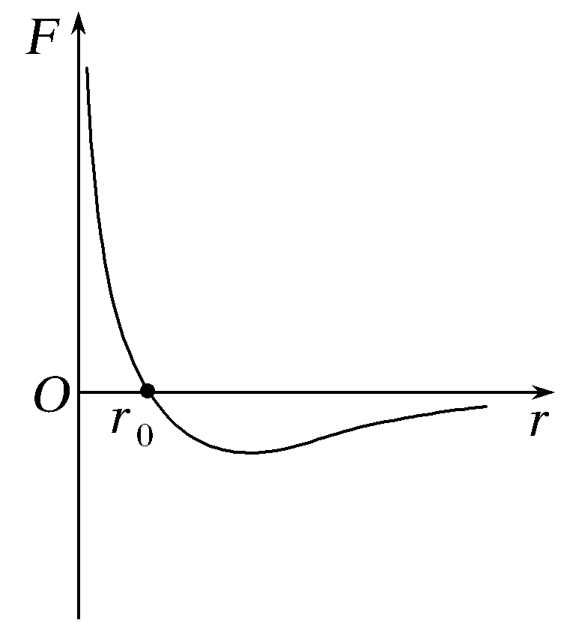 | 分子力表现为引力时，指向施力的分子；分子力表现为斥力时，指向受力的分子
表面  张力 |  | 沿着液面的切线方向
二、力的合成、分解、正交分解
1．理清知识体系
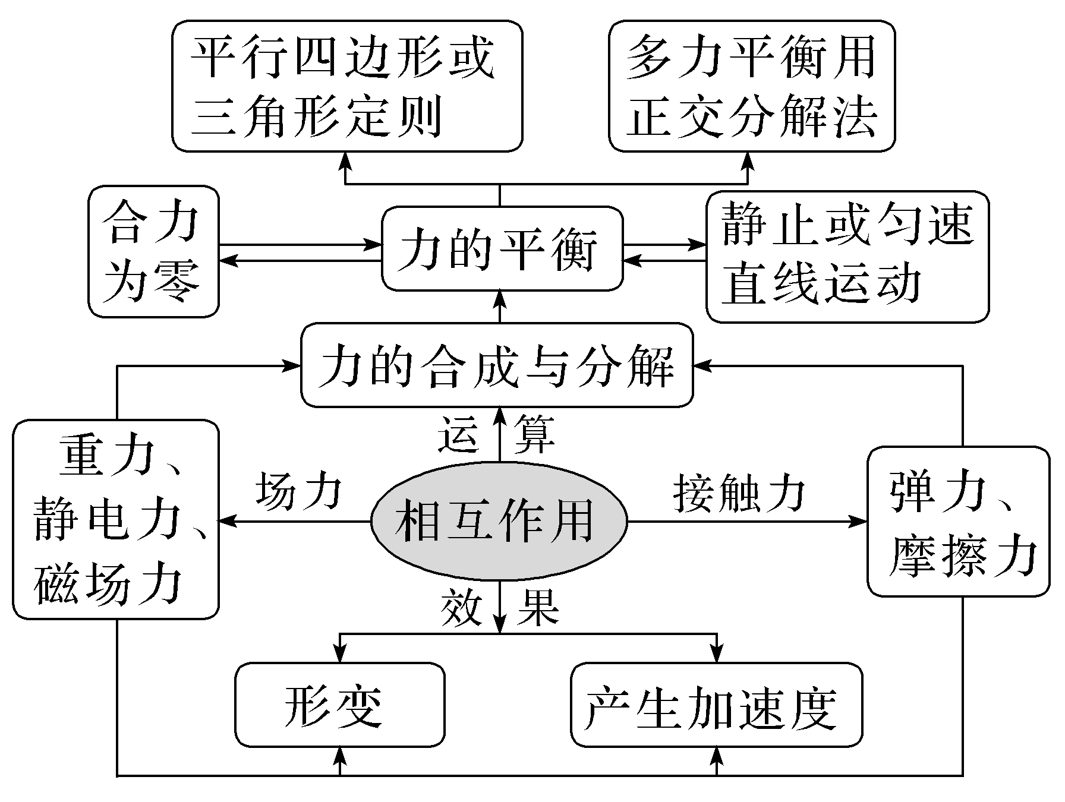
2．掌握解题思路方法
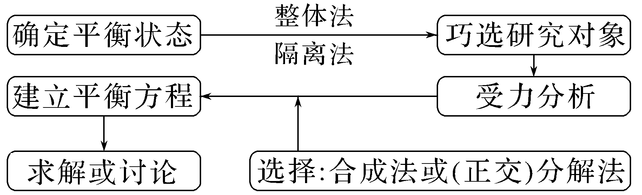
三、匀变速直线运动的规律
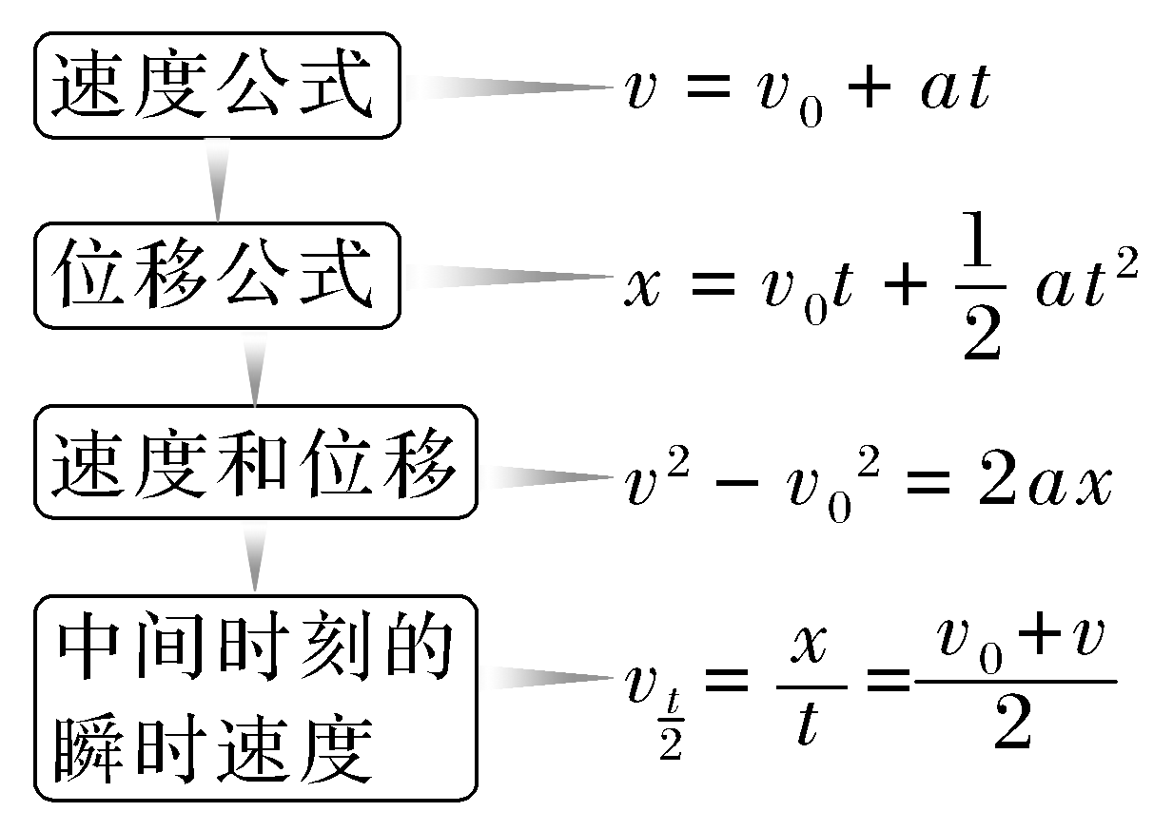
四、平抛运动规律
1．平抛运动的基本规律
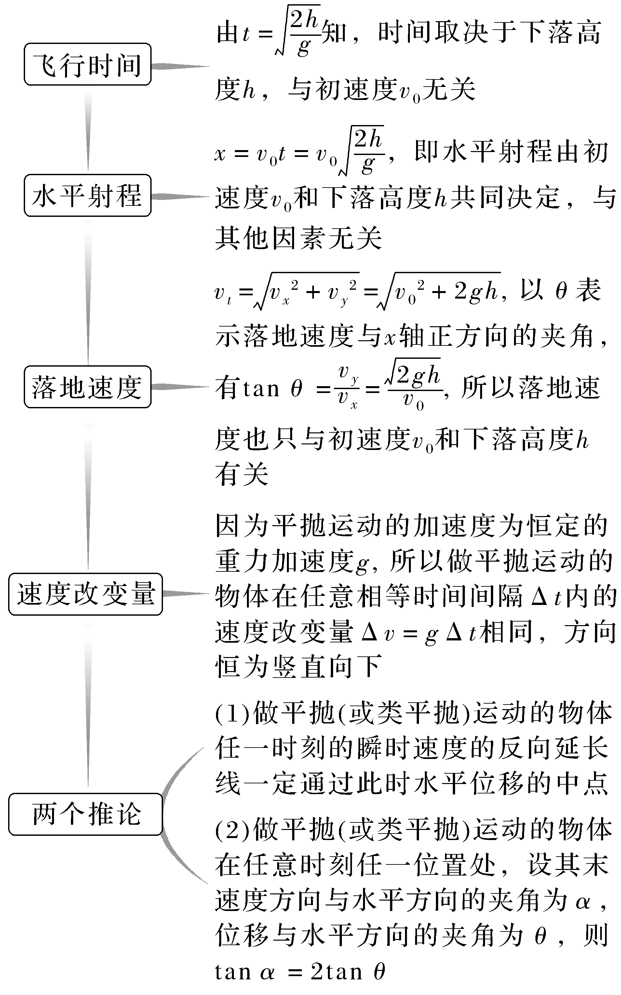
2．与斜面相关联的平抛运动
方法 | 内容 | 斜面
分解  速度 | 水平：v_{x}＝v₀  竖直：v_{y}＝gt  合速度：v＝ | 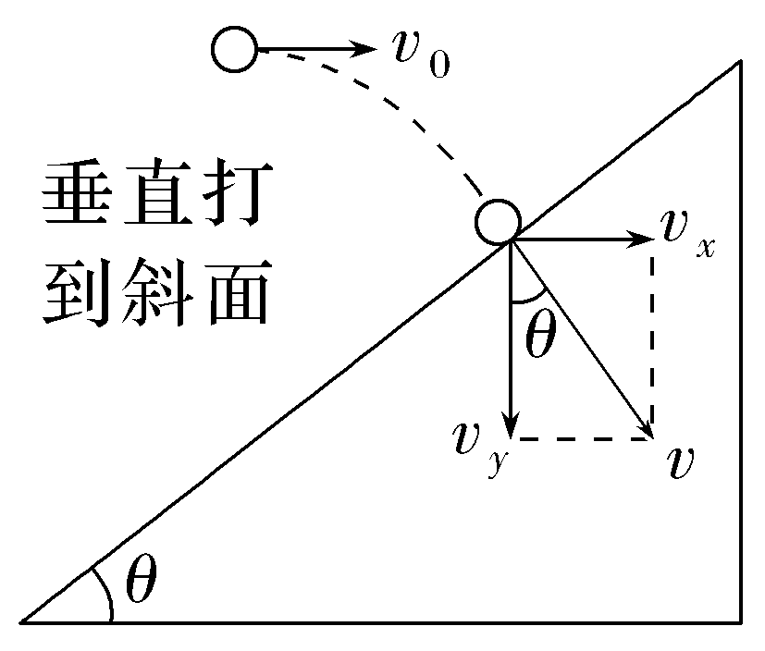
分解  速度 | 水平：v_{x}＝v₀  竖直：v_{y}＝gt  合速度：v＝ | 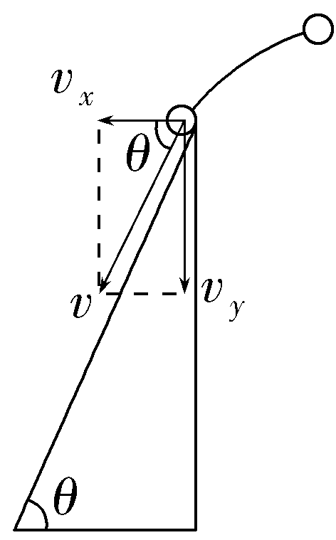
分解  位移 | 水平：x＝v₀t  竖直：y＝$\frac{1}{2}$gt²  合位移：x_{合}＝$\sqrt{x2＋y2}$ | 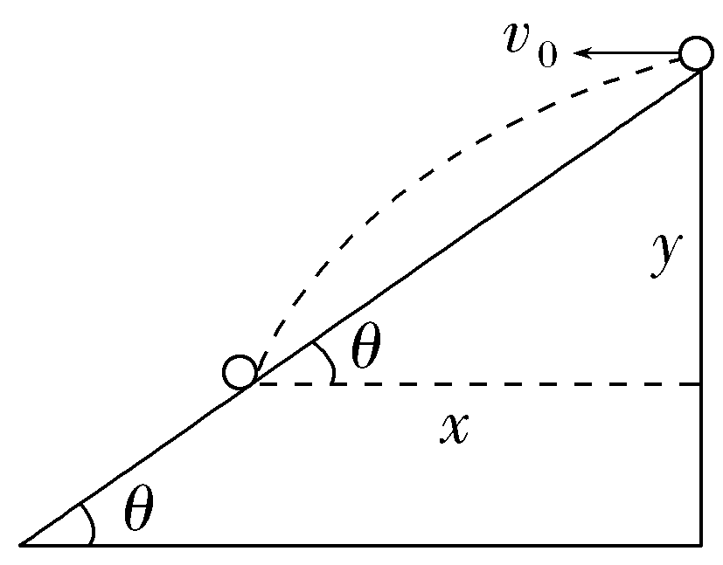
五、匀速圆周运动的规律
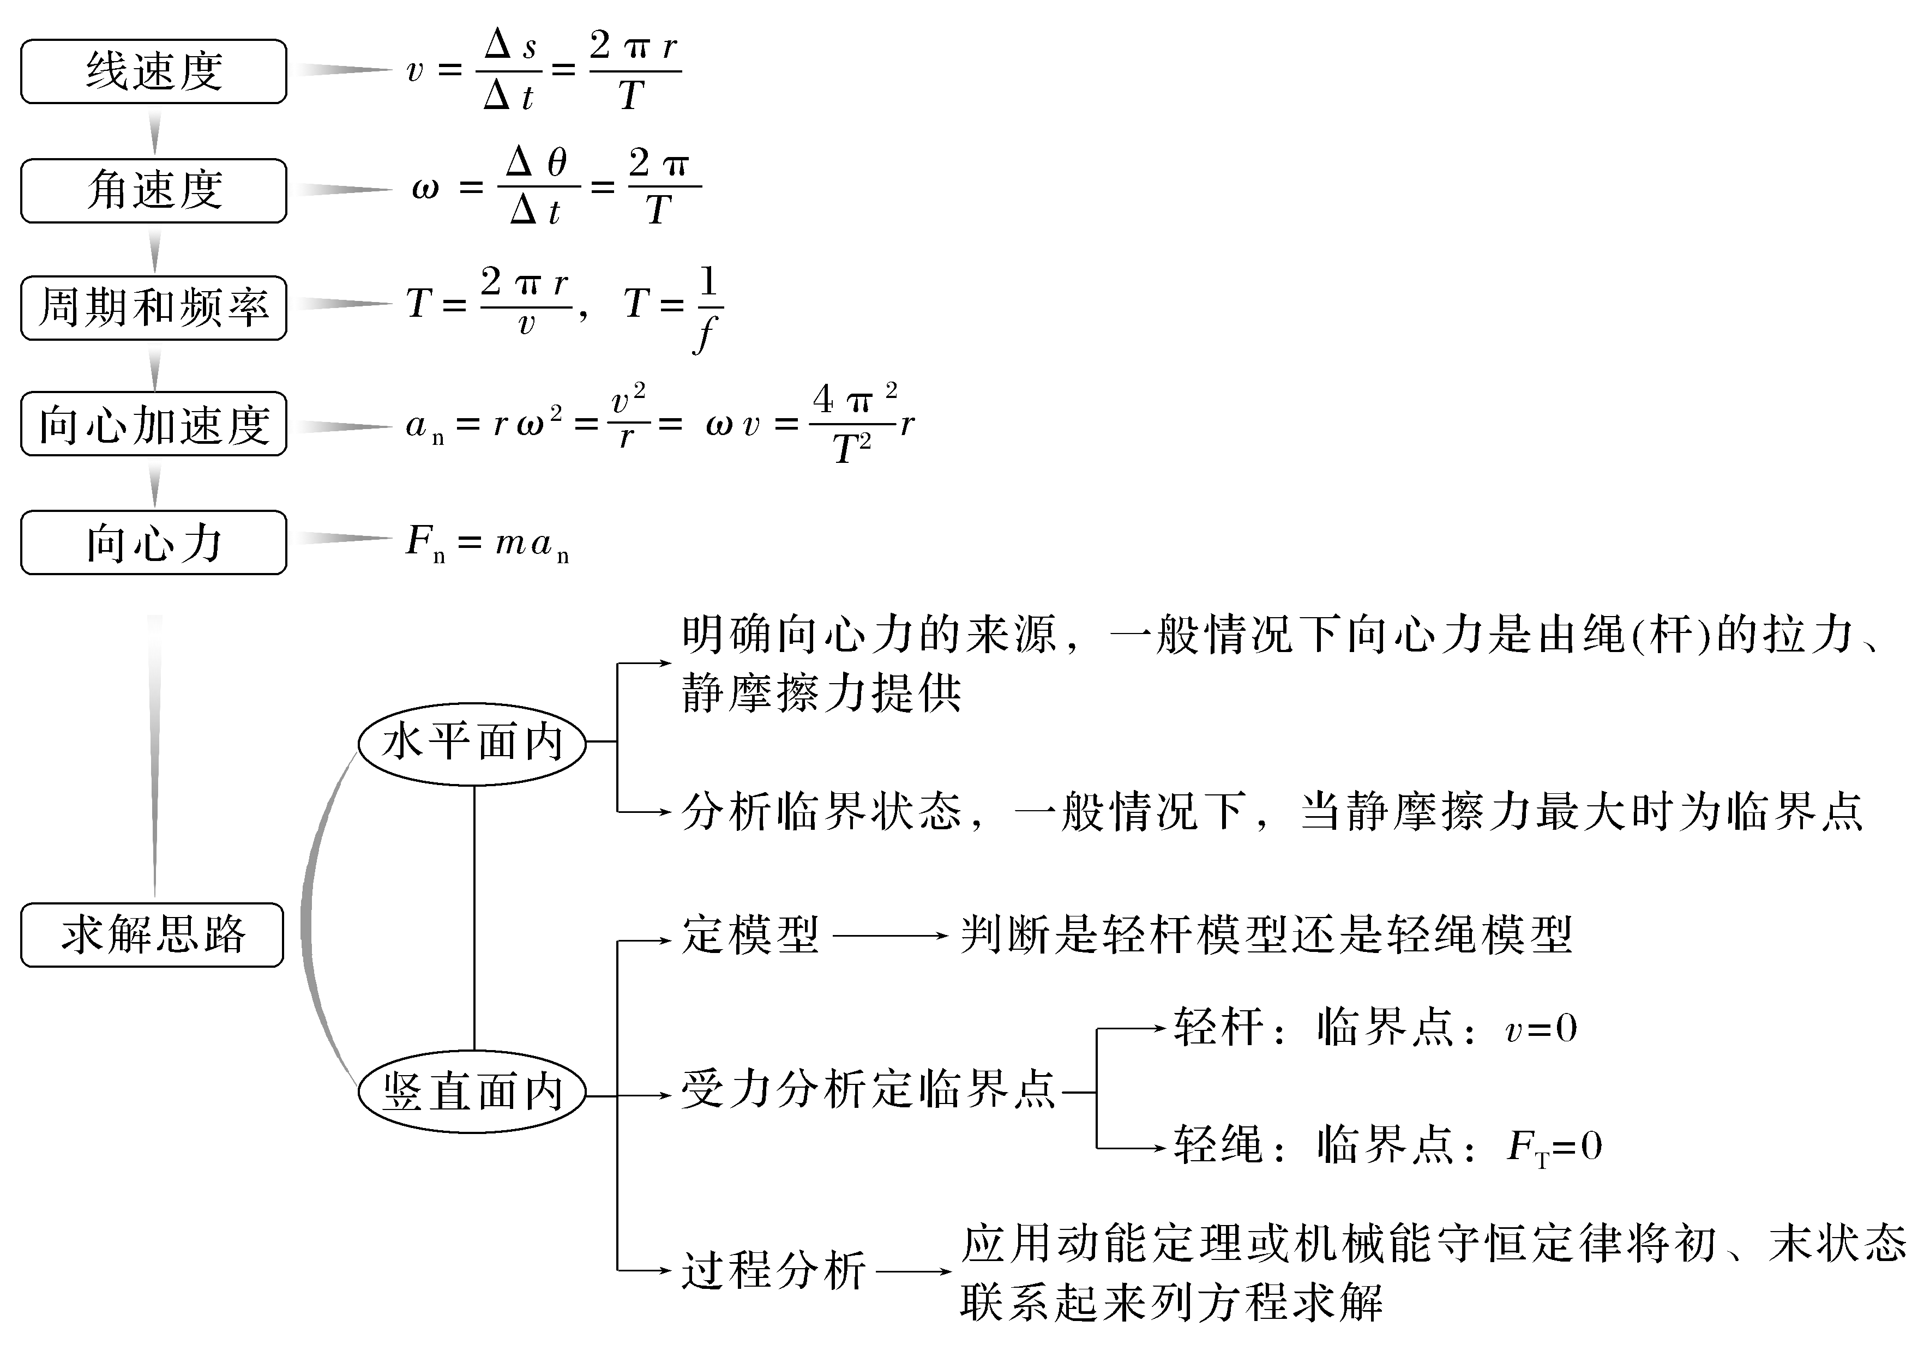
六、万有引力与天体运动
1．解决天体(卫星)运动问题的基本思路
(1)天体运动的向心力来源于天体之间的万有引力，即
G$\frac{Mm}{r2}$＝ma_{n}＝m$\frac{v2}{r}$＝mω²r＝m$\frac{4π2r}{T2}$
(2)在中心天体表面或附近运动时，万有引力近似等于重力，即G$\frac{Mm}{R2}$＝mg(g表示天体表面的重力加速度)。
2．天体质量和密度的计算
(1)利用天体表面的重力加速度g和天体半径R。
由于G$\frac{Mm}{R2}$＝mg，故天体质量M＝$\frac{gR2}{G}$，天体密度ρ＝$\frac{M}{V}$＝$\frac{M}{\frac{4}{3}πR3}$＝$\frac{3g}{4πGR}$。
(2)通过观察卫星绕天体做匀速圆周运动的周期T和轨道半径r。
①由万有引力等于向心力，即G$\frac{Mm}{r2}$＝m$\frac{4π2}{T2}$r，得出中心天体质量M＝$\frac{4π2r3}{GT2}$；
②若已知天体半径R，则天体的平均密度ρ＝$\frac{M}{V}$＝$\frac{M}{\frac{4}{3}πR3}$＝$\frac{3πr3}{GT2R3}$；
③若天体的卫星在天体表面附近环绕天体运动，可认为其轨道半径r等于天体半径R，则天体密度ρ＝$\frac{3π}{GT2}$。可见，只要测出卫星环绕天体表面运动的周期T，就可估算出中心天体的密度。
3．第一宇宙速度的理解与计算
(1)第一宇宙速度v₁＝7.9 km/s，既是发射卫星的最小发射速度，也是卫星绕地球运行的最大环绕速度。
(2)第一宇宙速度的求法
①$\frac{GMm}{R2}$＝m，所以v₁＝$\sqrt{\frac{GM}{R}}$。
②mg＝，所以v₁＝$\sqrt{gR}$。
4．卫星运行参数的分析与计算
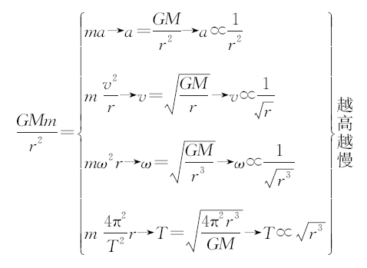
5．卫星(航天器)的变轨问题
(1)轨道的渐变
做匀速圆周运动的卫星的轨道半径发生缓慢变化，由于半径变化缓慢，卫星每一周的运动仍可以看做是匀速圆周运动。解决此类问题，首先要判断这种变轨是离心还是向心，即轨道半径r是增大还是减小，然后再判断卫星的其他相关物理量如何变化。
(2)轨道的突变
由于技术上的需要，有时要在适当的位置短时间启动飞行器上的发动机，使飞行器轨道发生突变，使其进入预定的轨道。
①当卫星的速度突然增加时，G$\frac{Mm}{r2}$＜m$\frac{v2}{r}$，即万有引力不足以提供向心力，卫星将做离心运动，脱离原来的圆轨道，轨道半径变大，当卫星进入新的轨道稳定运行时由v＝$\sqrt{\frac{GM}{r}}$可知其运行速度比原轨道时减小。
②当卫星的速度突然减小时，G$\frac{Mm}{r2}$＞m$\frac{v2}{r}$，即万有引力大于所需要的向心力，卫星将做近心运动，脱离原来的圆轨道，轨道半径变小，当卫星进入新的轨道稳定运行时由v＝$\sqrt{\frac{GM}{r}}$可知其运行速度比原轨道时增大；卫星的发射和回收就是利用这一原理。
不论是轨道的渐变还是突变，都将涉及功和能量问题，对卫星做正功，卫星机械能增大，由低轨道进入高轨道；对卫星做负功，卫星机械能减小，由高轨道进入低轨道。
七、功与能
1．几种力做功的特点
(1)重力、弹簧弹力、静电力做功与路径无关。
(2)摩擦力做功的特点
①单个摩擦力(包括静摩擦力和滑动摩擦力)可以做正功，也可以做负功，还可以不做功。
②相互作用的一对静摩擦力做功的代数和总等于零，在静摩擦力做功的过程中，只有机械能的转移，没有机械能转化为其他形式的能；相互作用的一对滑动摩擦力做功的代数和不为零，且总为负值。在一对滑动摩擦力做功的过程中，不仅有相互摩擦的物体间机械能的转移，还有部分机械能转化为内能，转化为内能的量等于系统机械能的减少量，等于滑动摩擦力与相对路程的乘积。
③摩擦生热是指滑动摩擦生热，静摩擦不会生热。
2．几个重要的功能关系
能量 | 功能关系 | 表达式
势能 | 重力做功等于重力势能减少量 | W＝E_{p1}－E_{p2}＝－ΔE_{p}
势能 | 弹力做功等于弹性势能减少量 | W＝E_{p1}－E_{p2}＝－ΔE_{p}
势能 | 静电力做功等于电势能减少量 | W＝E_{p1}－E_{p2}＝－ΔE_{p}
势能 | 分子力做功等于分子势能减少量 | W＝E_{p1}－E_{p2}＝－ΔE_{p}
动能 | 合外力做功等于物体动能变化量 | W＝E_{k2}－E_{k1}＝$\frac{1}{2}$mv²－ $\frac{1}{2}$mv₀²
机械能 | 除重力和弹力之外的其他力做功等于机械能变化量 | W_{其他}＝E₂－E₁＝ΔE_{机}
摩擦产生的内能 | 一对相互作用的摩擦力做功之和的绝对值等于产生的内能 | Q＝F_{f}·s_{相对}s_{相对}为相对路程
电能 | 克服安培力做功等于电能增加量 | W_{克安}＝E₂－E₁＝ΔE

八、动量
(1)恒力冲量的计算：用公式I＝Ft。
(2)变力冲量的计算：方向不变的变力的冲量，若力的大小随时间均匀变化，即力为时间的一次函数，则力F在某段时间t内的冲量I＝$\frac{F1＋F2}{2}$t，其中F₁、F₂为该段时间内初、末两时刻力的大小。
(3)合冲量的计算
①若合外力是恒力，可先求出合力，再由F_{合}t求冲量。
②若受几个力，且几个力均为恒力，可用F₁t＋F₂t＋…(矢量和)求冲量。
③若在全过程中受力情况不同，对应时间不同，可求每个力的冲量，然后矢量合成，即利用F₁t₁＋F₂t₂＋…(矢量和)求冲量。
④用动量定理I＝Δp求解。
(4)动量定理：物体所受合外力的冲量等于物体的动量变化，即I＝Δp。
(5)动量守恒定律的表达形式：
①m₁v₁＋m₂v₂＝m₁v₁′＋m₂v₂′，即p₁＋p₂＝p₁′＋p₂′；②Δp₁＋Δp₂＝0，Δp₁＝－Δp₂
(6)关于弹性碰撞的分析
两球发生弹性碰撞时满足动量守恒定律和机械能守恒定律。
在光滑的水平面上，质量为m₁的钢球沿一条直线以速度v₀与静止在水平面上的质量为m₂的钢球发生弹性碰撞，碰后的速度分别是v₁、v₂
m₁v₀＝m₁v₁＋m₂v₂ ①
$\frac{1}{2}$m₁v＝$\frac{1}{2}$m₁v＋$\frac{1}{2}$m₂v ②
由①②可得
v₁＝$\frac{m1－m2}{m1＋m2}$v₀ ③
v₂＝$\frac{2m1}{m1＋m2}$v₀ ④
利用③式和④式，可讨论以下五种特殊情况
(a)当m₁＞m₂时，v₁＞0，v₂＞0，两钢球沿原方向运动；
(b)当m₁＜m₂时，v₁＜0，v₂＞0，质量较小的钢球被反弹，质量较大的钢球向前运动；
(c)当m₁＝m₂时，v₁＝0，v₂＝v₀，两钢球交换速度；
(d)当m₁≪m₂时，v₁≈v₀，v₂≈0，m₁很小时，几乎以原速率被反弹回来，而质量很大的m₂几乎不动。例如橡皮球与墙壁的碰撞；
(e)当m₁≫m₂时，v≈v₀，v₂≈2v₀，说明m₁很大时速度几乎不变，而质量很小的m₂获得的速度是原来运动物体速度的2倍，这是原来静止的钢球通过碰撞可以获得的最大速度，例如铅球碰乒乓球。
九、电场
(1)库仑定律F＝k$\frac{q1q2}{r2}$
(2)电场强度的表达式
①定义式E＝$\frac{F}{q}$
②点电荷的场强公式E＝$\frac{kQ}{r2}$
③匀强电场中E＝$\frac{U}{d}$
(3)电势差和电势的关系U_{AB}＝φ_{A}－φ_{B}或U_{BA}＝φ_{B}－φ_{A}
(4)静电力做功的计算
①普适W_{AB}＝qU_{AB}
②匀强电场W＝qEd
(5)电势能E_{p}＝qφ，注意q的正负。
(6)电容的定义式C＝$\frac{Q}{U}$＝$\frac{ΔQ}{ΔU}$，
电容器的决定式C＝$\frac{εrS}{4πkd}$
(7)电容器动态分析
①电容器接在电源上，电压不变；
②断开电源时，电容器电量不变；改变两板距离，E＝$\frac{4πkQ}{εrS}$，故场强不变；
③含二极管的电容器问题：如右图，若将A极板向上移动，由于二极管的存在，电容器无法放电，Q不变，C减小，则极板间电压U增大。
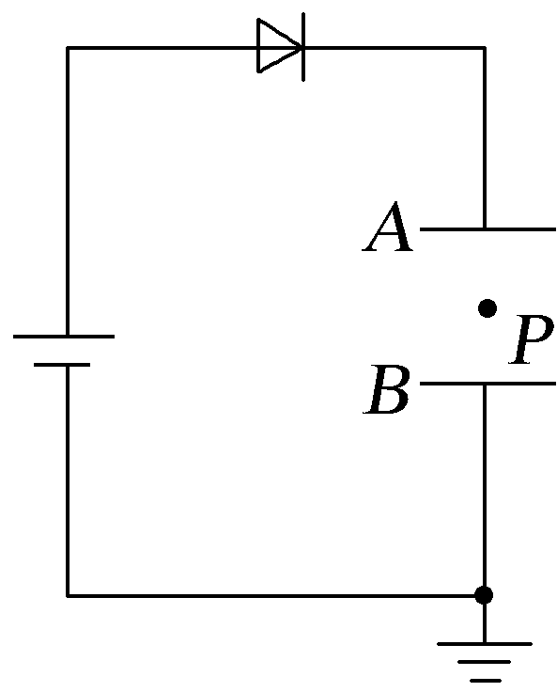
(8)静电计是测量电压U的仪器，题目往往将它与电容器一起考察。
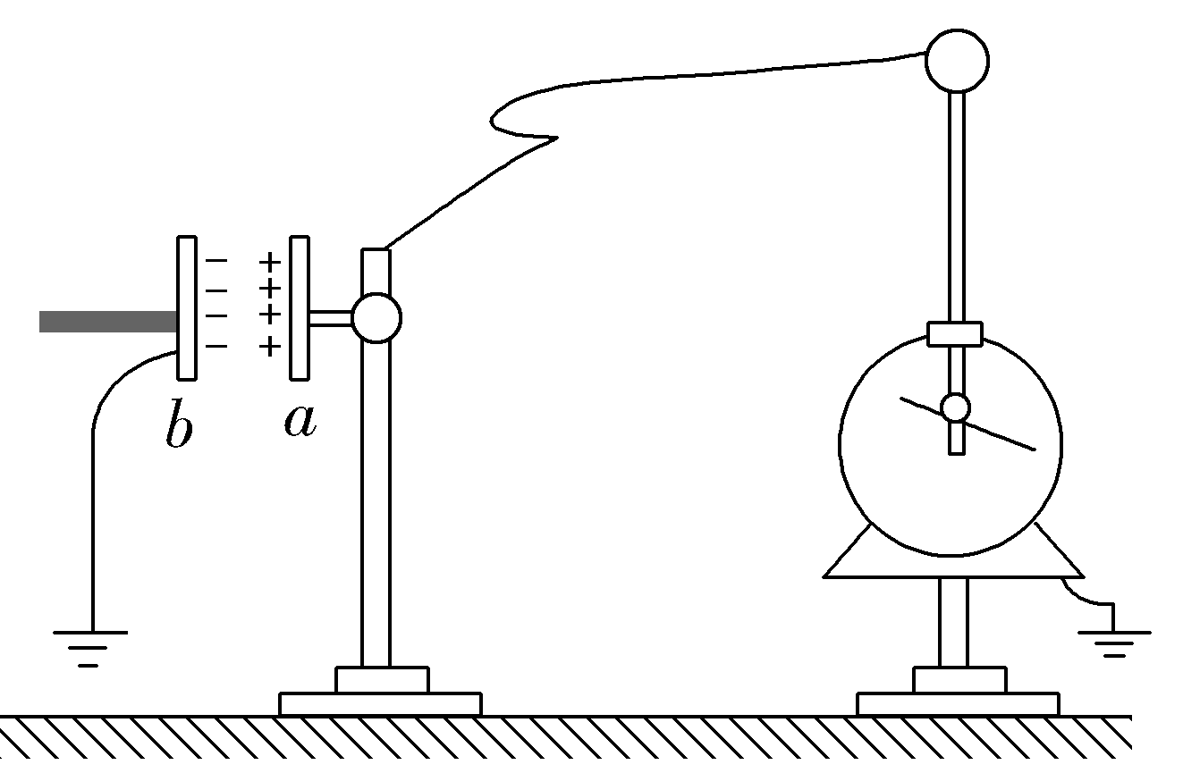
(9)电场中的图像问题——φ－x图像和E－x图像
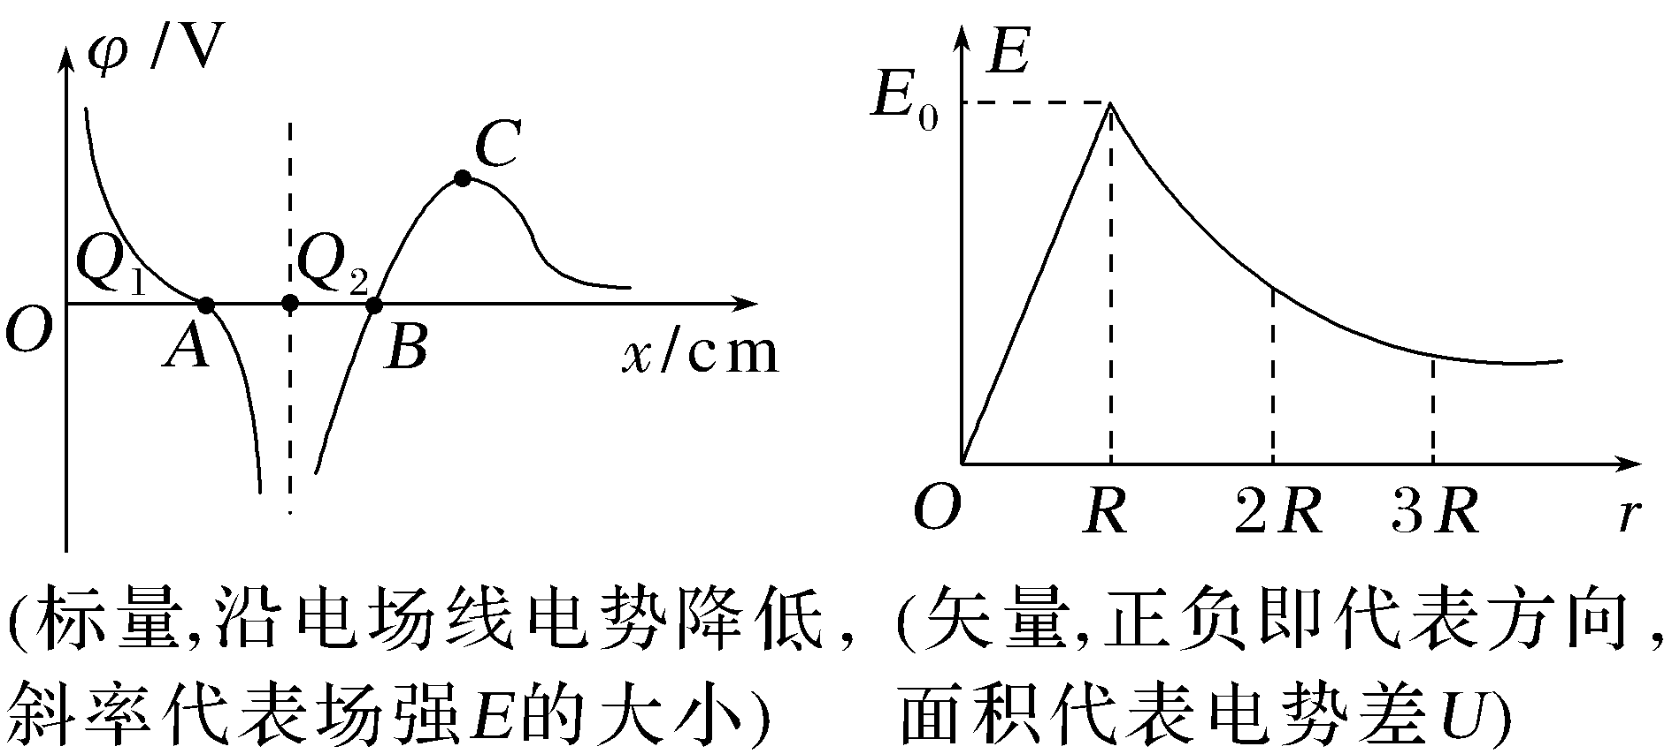
(10)等量同种(异种)点电荷的电场线和等势面分布图
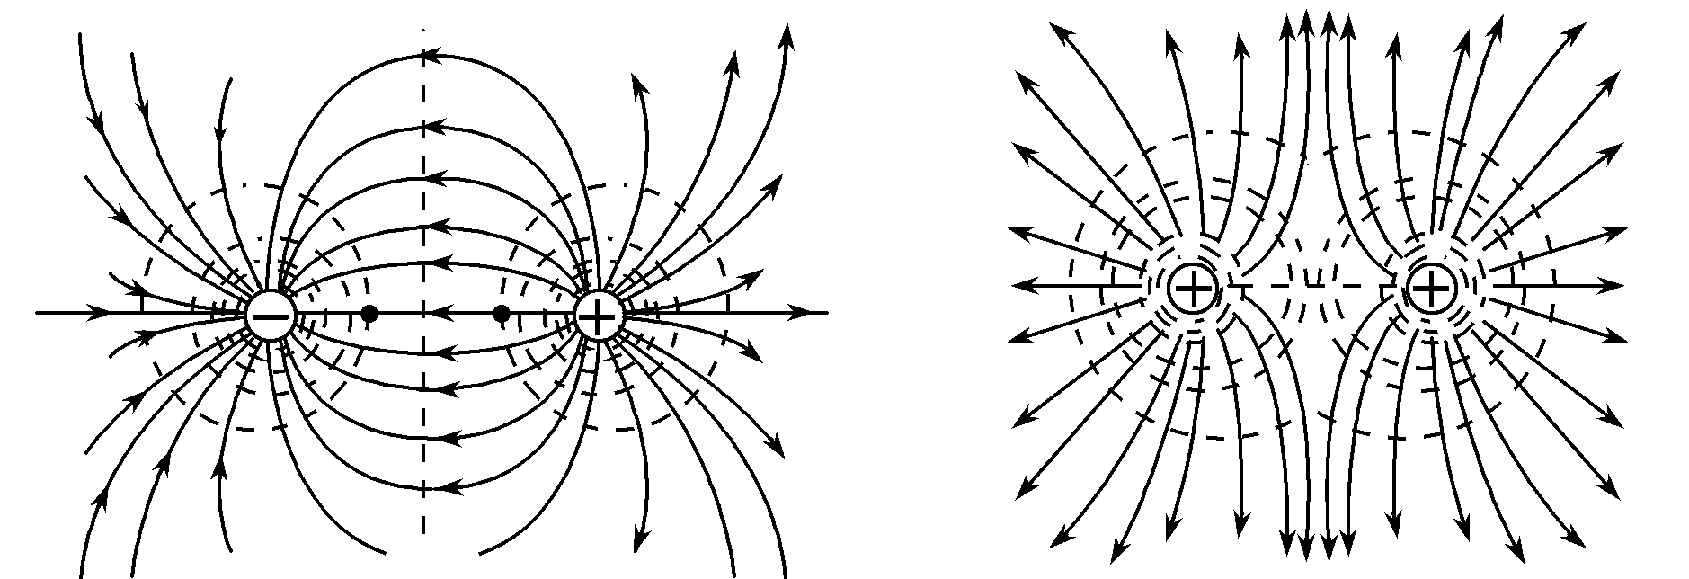
十、磁场
(1)安培定则、左手定则、右手定则的应用(左力右电)。
(2)几种常见的磁感线分布
 | 直线电流的磁场 | 通电螺线管的磁场 | 环形电流的磁场
立体图 | 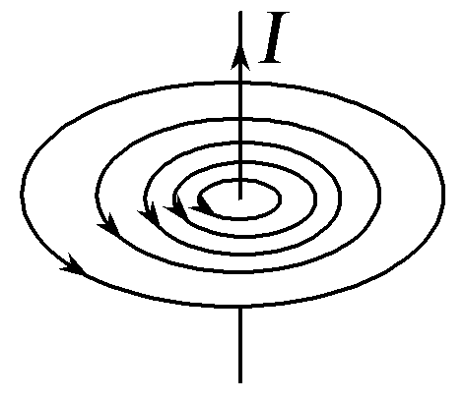 | 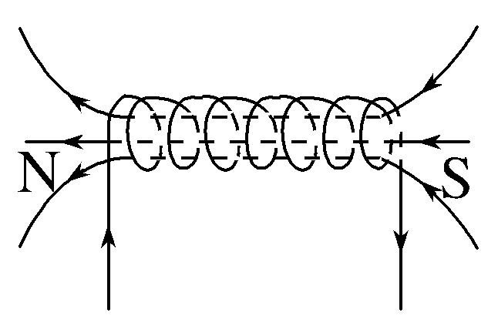 | 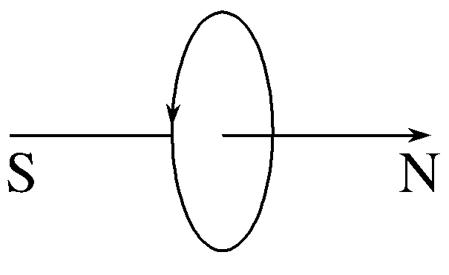
横截面图 | 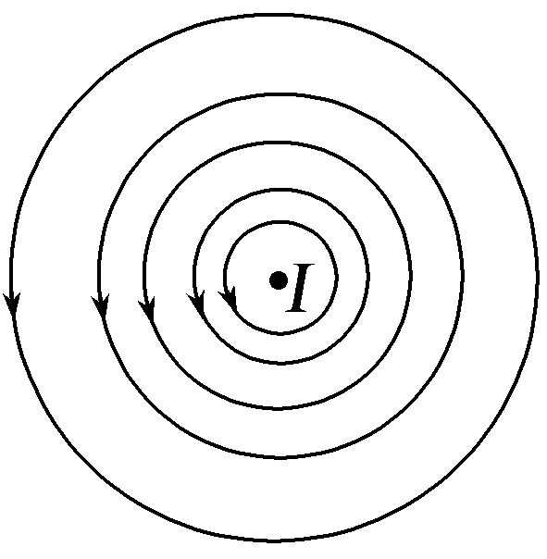 | 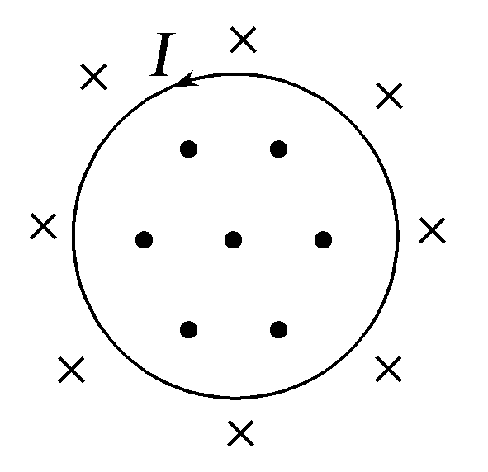
纵截面图 | 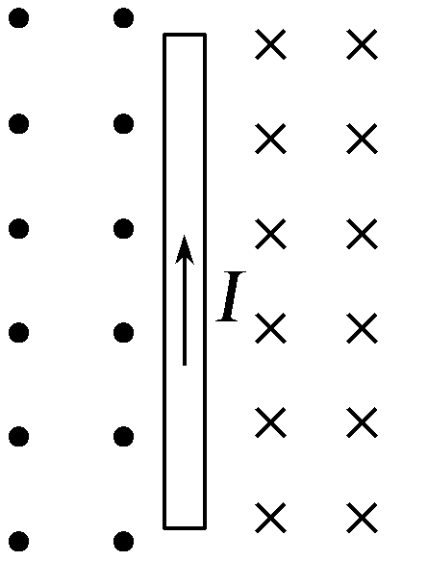 | 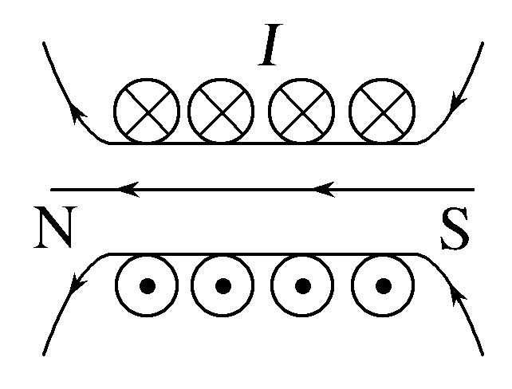 | 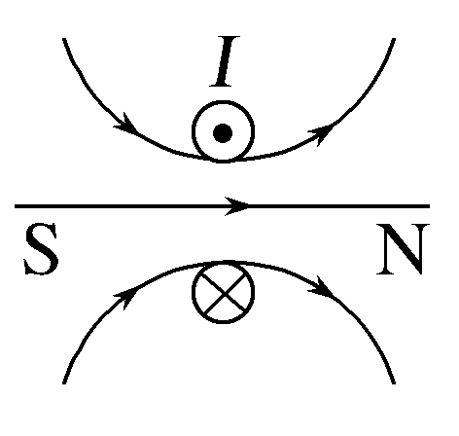
(3)磁感应强度的定义式B＝$\frac{F}{Il}$，安培力大小F＝IlB(B、I、l相互垂直，且l为有效长度)
(4)同向电流相互吸引，反向电流相互排斥(如下图)
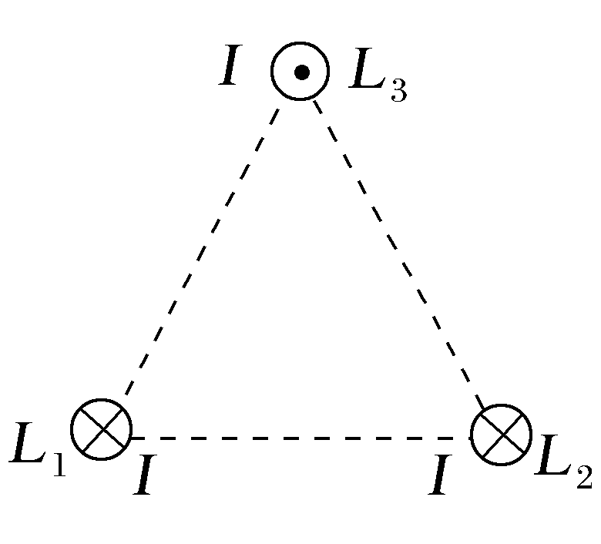
1．有界磁场问题
单直线边界磁场
(1)进入型：带电粒子以一定速度v垂直于磁感应强度B进入磁场。
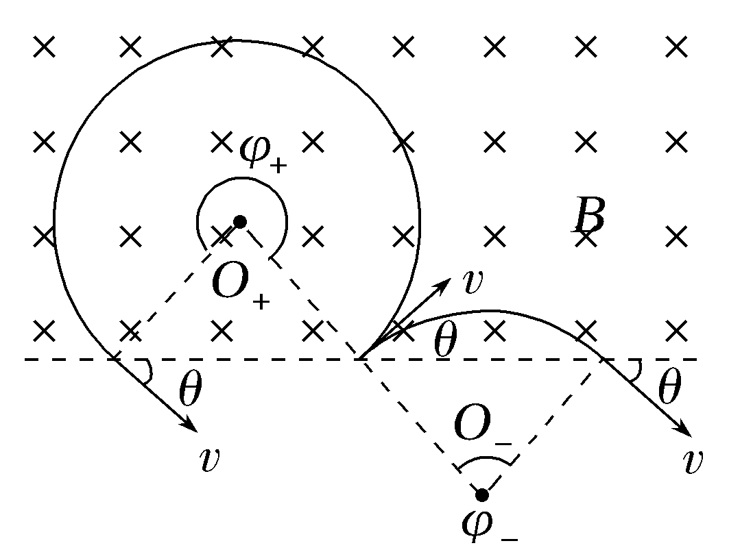
图1
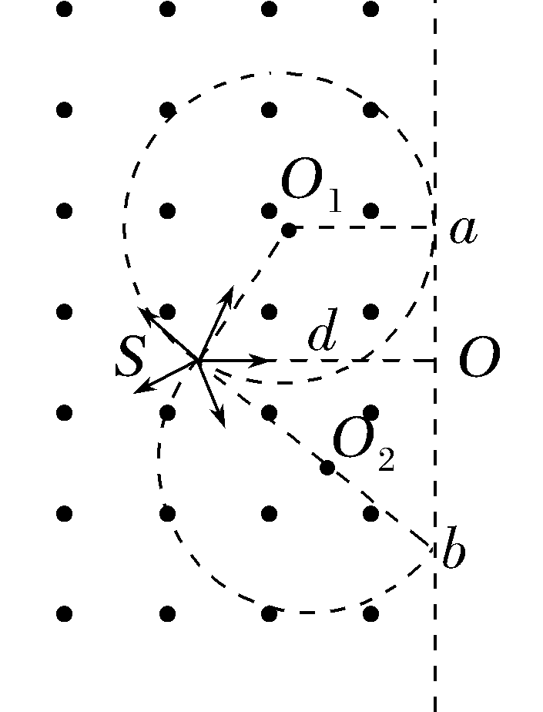
图2
规律要点：①对称性：若带电粒子以与边界成θ角的速度进入磁场，则一定以与边界成θ角的速度离开磁场，如图1所示。
②完整性：比荷相等的正、负带电粒子以相同速度进入同一匀强磁场，则它们运动的圆弧轨道恰构成一个完整的圆。
(2)射出型：粒子源在磁场中，且可以向纸面内各个方向以相同速率发射同种带电粒子。
规律要点：(以图2中带负电粒子的运动轨迹为例)
①最值相切：当带电粒子的运动轨迹小于$\frac{1}{2}$圆周时且与边界相切(如图2中a点)，则切点为带电粒子不能射出磁场的最值点(或恰能射出磁场的临界点)；
②最值相交：当带电粒子的运动轨迹大于或等于$\frac{1}{2}$圆周时，直径与边界相交的点(图2中的b点)为带电粒子射出边界的最远点。
双直线边界磁场的规律要点
最值相切：当粒子源在一条边界上向纸面内各个方向以相同速率发射同一种粒子时，粒子能从另一边界射出的上、下最远点对应的轨道分别与两直线相切。如图3所示。
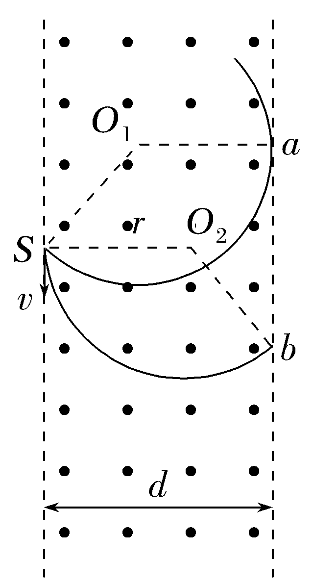
图3
对称性：过粒子源S的垂线为ab的中垂线。
在图3中，ab之间有带电粒子射出，可求得ab＝2$\sqrt{r2－（d－r）2}$＝2$\sqrt{2dr－d2}$
最值相切规律可推广到矩形区域磁场中。
圆形边界
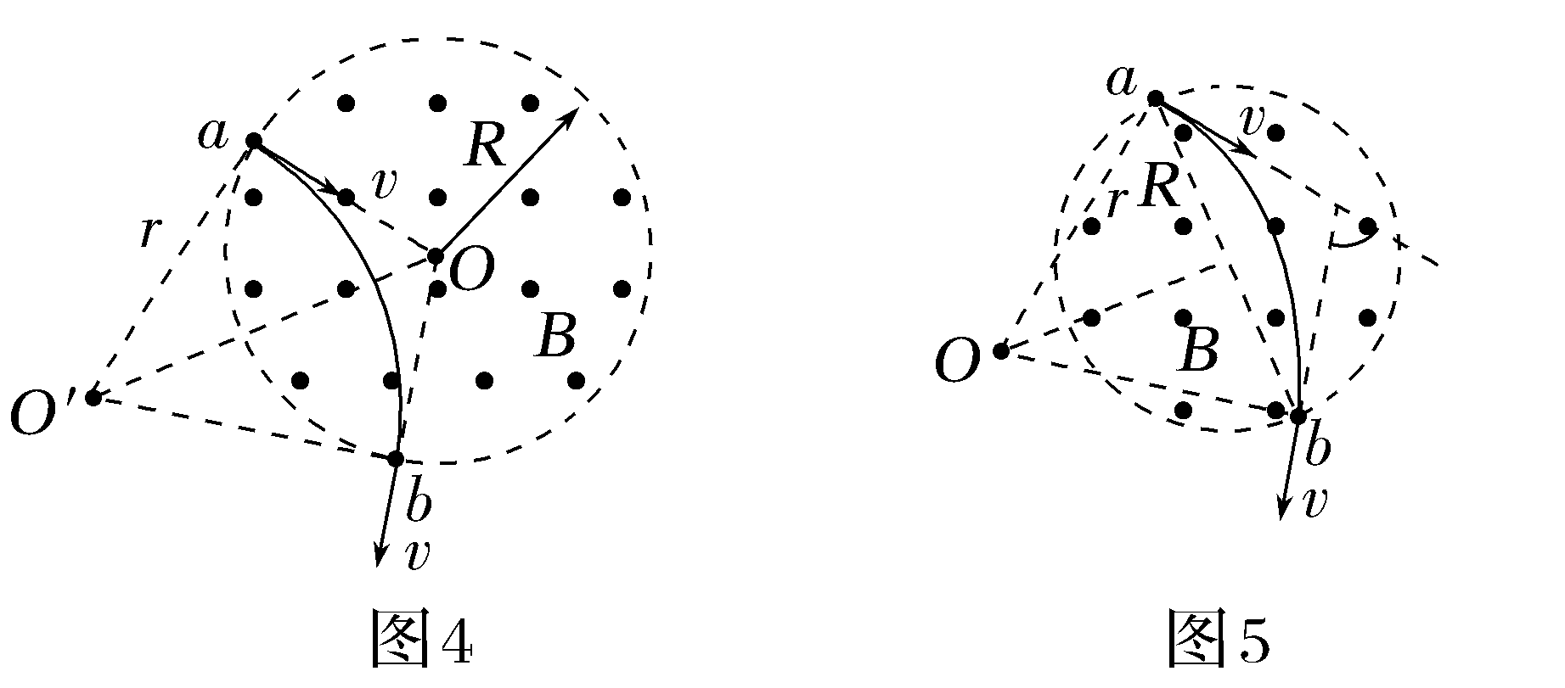
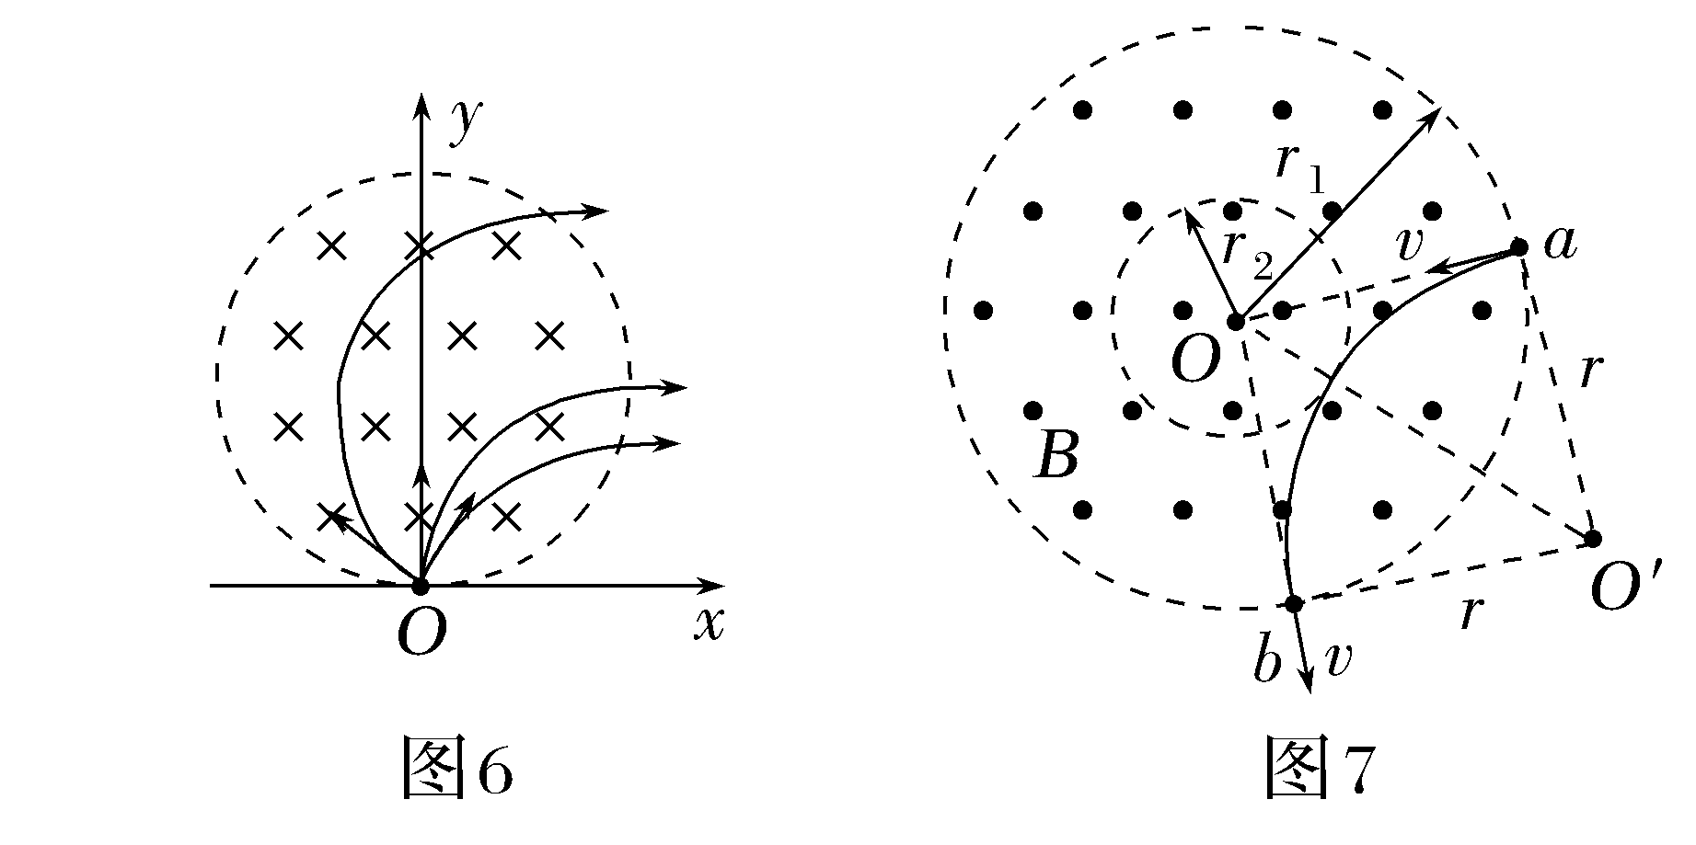
(1)圆形磁场区域规律要点
①相交于圆心：带电粒子沿指向圆心的方向进入磁场，则出磁场时速度矢量的反向延长线一定过圆心，即两速度矢量相交于圆心；如图4。
②直径最小：以带电粒子轨迹圆弧对应的弦为直径所作的圆，即为最小圆形磁场区域。如图5所示。
③点入平出与平入点出：带电粒子从圆周上某点以相同速率沿不同方向射入磁场，若轨道半径R跟圆形磁场区半径r相等，则所有粒子沿与入射点切线平行的方向射出磁场(磁发散)，逆向也成立，即平入点出(磁聚焦)。如图6。
(2)环状磁场区域规律要点
①带电粒子沿(逆)半径方向射入磁场，若能返回同一边界，则一定逆(沿)半径方向射出磁场；
②最值相切：如图7，当带电粒子的运动轨迹与圆相切时，粒子有最大速度v_{m}或磁场有最小磁感应强度B。
2．电磁技术六大实例
(1)【速度选择器】 如下左图，当带电粒子进入电场和磁场共存空间时，同时受到电场力和洛伦兹力作用，F_{电}＝qE，F_{洛}＝qv₀B，若qE＝qBv₀，有v₀＝$\frac{E}{B}$，即能从S₂孔飞出的粒子只有一种速度，而与粒子的质量、电性、电量无关。
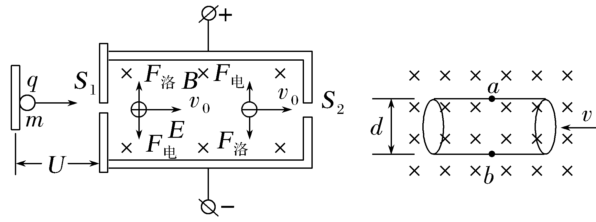
(2)【电磁流量计】 如上右图，导电流体中的自由电荷(正负离子)在洛伦兹力作用下横向偏转，a、b间出现电势差。
由qvB＝qE＝q$\frac{U}{d}$可得v＝$\frac{U}{Bd}$
流量Q＝Sv＝$\frac{πd2}{4}$·$\frac{U}{Bd}$＝$\frac{πdU}{4B}$。
(3)【磁流体发电机】 如下左图，喷入磁场的正、负离子在洛伦兹力作用下发生上下偏转而聚焦到A、B板上，产生电势差，设A、B平行金属板的面积为S，相距为L，等离子气体的电阻率为ρ，喷入气体速度为v，板间磁场的磁感应强度为B，板外电阻为R，当等离子气体匀速通过A、B板间时，板间电势差最大，离子受力平衡：qE_{场}＝qvB，E_{场}＝vB，电动势E＝E_{场}L＝BLv，电源内电阻r＝ρ$\frac{L}{S}$，故R中的电流I＝$\frac{E}{R＋r}$＝$\frac{BLv}{R＋ρ\frac{L}{S}}$＝$\frac{BLvS}{RS＋ρL}$。
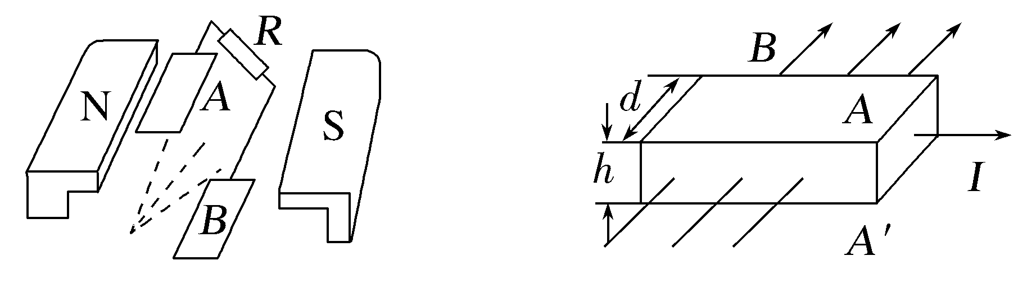
(4)【霍尔效应】 如上右图，厚度为h，宽度为d的导体板放在垂直于磁感应强度为B的匀强磁场中，当电流流过导体板时，在导体板上下侧面间会产生电势差，U＝k$\frac{IB}{d}$(k为霍尔系数)。(应重点注意载流子的区别：若为正电荷导电则A板电势较高，若为负电荷导电则A板电势较低)
(5)【回旋加速器】 如下图所示，是两个D形金属盒之间留有一个很小的缝隙，有很强的磁场垂直穿过D形金属盒。D形金属盒缝隙中存在交变的电场，带电粒子在缝隙的电场中被加速，然后进入磁场做半圆周运动。
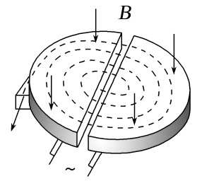
①粒子在磁场中运动一周，被加速两次；交变电场的频率与粒子在磁场中圆周运动的频率相同。
T_{电场}＝T_{回旋}＝T＝$\frac{2πm}{qB}$。
②粒子在电场中每加速一次，都有qU＝ΔE_{k}。
③粒子在边界射出时，都有相同的圆周半径R，有R＝$\frac{mv}{qB}$。
④粒子飞出加速器时的动能为E_{k}＝$\frac{mv2}{2}$＝$\frac{B2R2q2}{2m}$。在粒子质量、电量确定的情况下，粒子所能达到的最大动能只与加速器的半径R和磁感应强度B有关，与加速电压无关。
(6)【质谱仪】 粒子经加速电场加速后，从M点垂直于电场方向进入静电分析器，沿半径为R的四分之一圆弧轨道做匀速圆周运动，从N点射出，接着由P点垂直磁分析器的左边界射入，最后垂直于下边界从Q点射出并进入收集器
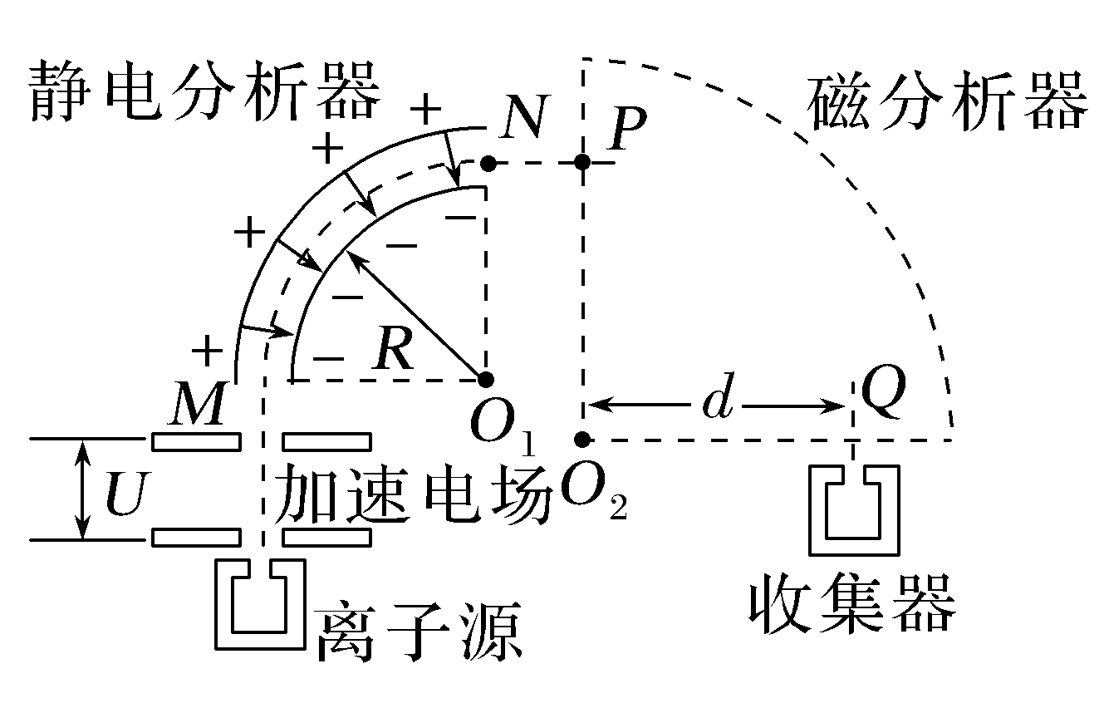
十一、闭合电路欧姆定律
1．闭合电路欧姆定律I＝$\frac{E}{R＋r}$。
2．路端电压与电流的关系U＝E－Ir。
3．电源的功率及效率问题
电源总功率 | 任意电路：P_{总}＝EI＝P_{出}＋P_{内}
电源总功率 | 纯电阻电路：P_{总}＝I²(R＋r)＝$\frac{E2}{R＋r}$
电源内部  消耗的功率 | P_{内}＝I²r＝P_{总}－P_{出}
电源的  输出功率 | 任意电路：P_{出}＝UI＝P_{总}－P_{内}
电源的  输出功率 | 纯电阻电路：P_{出}＝I²R＝$\frac{E2R}{（R＋r）2}$
P_{出}与外电  阻R的关系 | 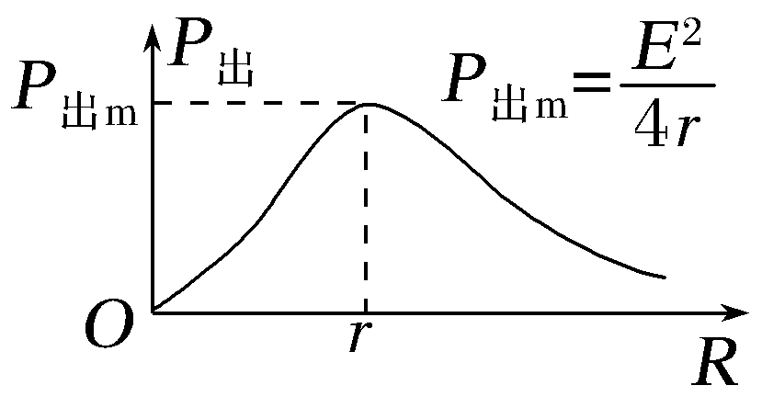
电源的效率 | 任意电路：η＝$\frac{P出}{P总}$×100%＝$\frac{U}{E}$×100%
电源的效率 | 纯电阻电路：η＝$\frac{R}{R＋r}$×100%
十二、法拉第电磁感应定律
(1)法拉第电磁感应定律应用的三种情况
①ΔΦ＝B·ΔS，则E＝n$\frac{BΔS}{Δt}$。
②ΔΦ＝ΔB·S，则E＝n$\frac{ΔB·S}{Δt}$。
③ΔΦ＝Φ_{末}－Φ_{初}，E＝n$\frac{B2S2－B1S1}{Δt}$≠n$\frac{ΔB·ΔS}{Δt}$。
(2)在Φ－t图像中磁通量的变化率$\frac{ΔΦ}{Δt}$是图像上某点切线的斜率，利用斜率和线圈匝数可以确定该点感应电动势的大小。
(3)导体垂直切割磁感线时，E＝Blv，式中l为导体切割磁感线的有效长度。
(4)导体棒以端点为轴，在匀强磁场中垂直于磁感线方向匀速转动产生感应电动势E＝$\frac{1}{2}$Bl²ω。
(5)电磁感应现象中通过导体截面的电量
q＝IΔt＝n$\frac{ΔΦ}{R}$。
(6)电磁感应与电路问题：如下图，注意电路的串并联结构、电源的正负极、电源内阻、外电压等。
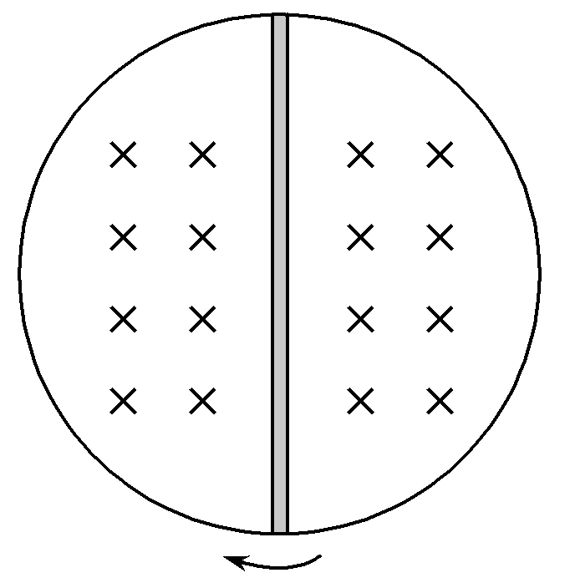
(7)求电荷量的三种方法
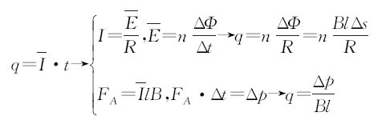
(8)电磁感应中处理变加速运动的两种方法
①动量定理mv＝IlB·Δt＝Blq＝Bl·$\frac{Blx}{R总}$
②动能定理$\frac{1}{2}$mv²－$\frac{1}{2}$mv＝W_{合}＝F_{合}·x
【注】 对于力随时间或力随位移线性变化的情况，可以画出F－x或F－t图像，则图像围成的面积代表该力的功或者冲量。
(9)电磁感应中的两条重要关系
①安培力与速度的关系F_{安}＝$\frac{B2l2}{R总}$v(对于匀强磁场，安培力与速度成正比)
②变加速运动中时间与位移的关系F_{安}·t＝IlB·t＝Blq＝Bl·(n$\frac{ΔΦ}{R总}$)＝Bl·(n$\frac{Blx}{R总}$)
十三、交变电流
1．正弦式交流电有效值的求解
利用I＝$\frac{Im}{\sqrt{2}}$，U＝$\frac{Um}{\sqrt{2}}$，E＝$\frac{Em}{\sqrt{2}}$计算。
2．理想变压器的基本关系式
(1)功率关系：P_{入}＝P_{出}。
(2)电压关系：$\frac{U1}{U2}$＝$\frac{n1}{n2}$。
(3)电流关系：只有一个副线圈时，$\frac{I1}{I2}$＝$\frac{n2}{n1}$；有多个副线圈时，U₁I₁＝U₂I₂＋U₃I₃＋…＋U_{n}I_{n}。
3．远距离输电
(1)原理图
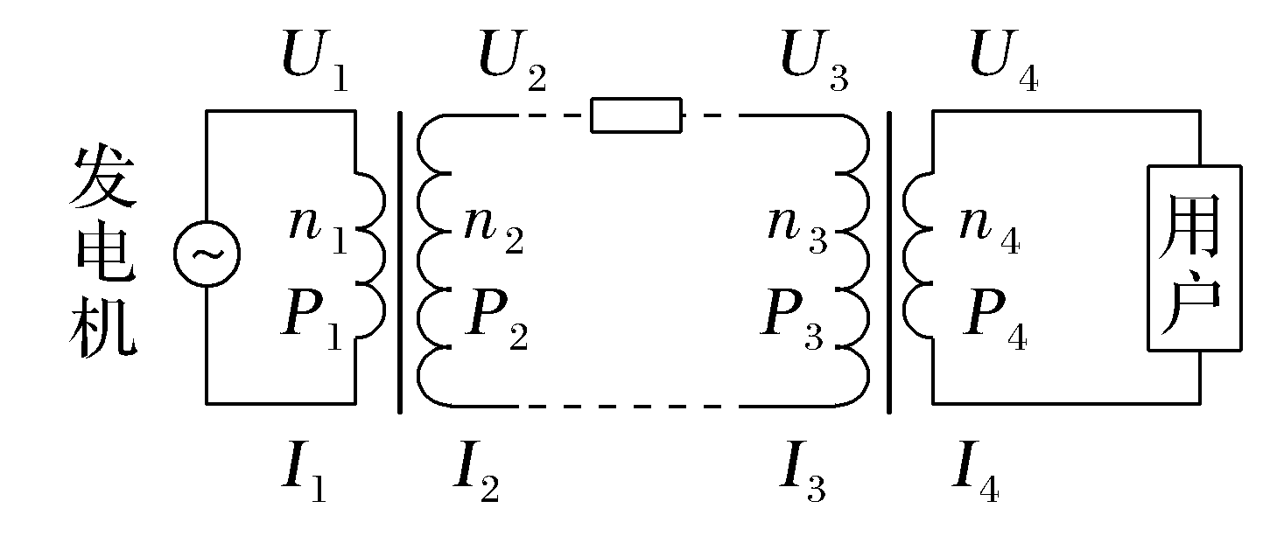
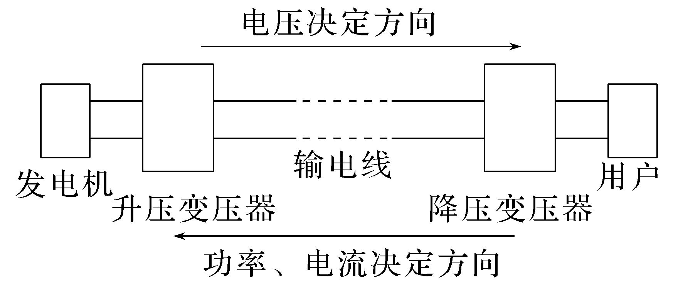
(2)输电流程
如图所示，注意流程的决定方向，电压由发电机开始，发电机的输出电压＝升压变压器的输入电压升压变压器的输出电压－U_{损}＝降压变压器的输入电压降压变压器的输出电压＝用户电压；功率和电流的流程方向相反，由用户决定，这是远距离输电的另一个要点。
(3)分析三个回路：在每个回路中变压器的原线圈是回路的用电器，而相应的副线圈是下一个回路的电源。
(4)综合运用下面三个方面的关系求解
①能量关系
P＝U₁I₁＝U₂I₂＝P_{用}＋P_{损}
P_{损}＝Ir
P_{用}＝U₃I₃＝U₄I₄
②电压关系
U₂＝ΔU＋U₃
ΔU＝I₂r。
③变压比关系
$\frac{U1}{U2}$＝$\frac{I2}{I1}$＝$\frac{n1}{n2}$
$\frac{U3}{U4}$＝$\frac{I4}{I3}$＝$\frac{n3}{n4}$。
(5)输电线损失
远距离输电的要点之一是输电线损失，功率损失为P_{额}＝I²r＝$\frac{P2}{U2}$r，电压损失为U_{损}＝Ir，其中U、I分别为高压输电电压和电流，最容易错写成P_{损}＝IU。
十四、电磁场和电磁波
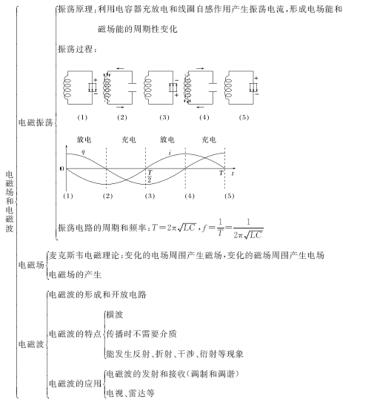
十五、热学
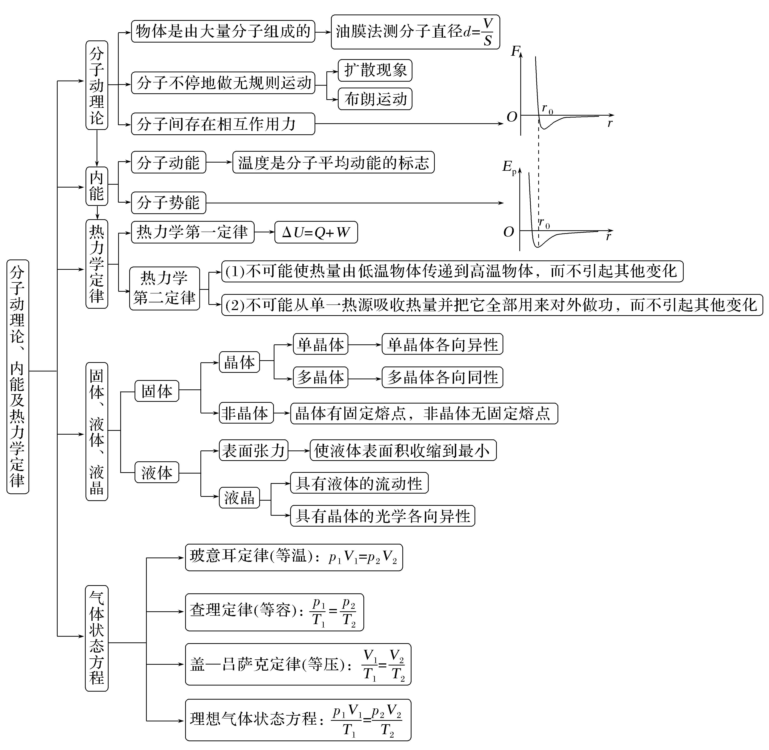
十六、振动和波
1．物体做简谐振动
在平衡位置达到最大值的量有速度、动量、动能。
在最大位移处达到最大值的量有回复力、加速度、势能。
通过同一点有相同的位移、速率、回复力、加速度、动能、势能，只可能有不同的运动方向。
经过半个周期，物体运动到对称点，速度大小相等、方向相反。
半个周期内回复力的总功为零，总冲量为2mv_{t}，路程为2倍振幅。
经过一个周期，物体运动到原来位置，一切参量恢复。
一个周期内回复力的总功为零，总冲量为零。路程为4倍振幅。
2．波传播过程中介质质点都作受迫振动，都重复振源的振动，只是开始时刻不同。
波源先向上运动，产生的横波波峰在前；波源先向下运动，产生的横波波谷在前。
波的传播方式：前端波形不变，向前平移并延伸。
3．由波的图像讨论波的传播距离、时间、周期和波速等时：注意“双向”和“多解”。
4．波形图上，介质质点的运动方向：“上坡向下，下坡向上”。
5．波进入另一介质时，频率不变、波长和波速改变，波长与波速成正比。
6．波发生干涉时，看不到波的移动。振动加强点和振动减弱点位置不变，互相间隔。
十七、光的折射与全反射
1．折射率
(1)定义式：n＝$\frac{sin θ1}{sin θ2}$。
(2)计算公式：n＝$\frac{c}{v}$，因为v<c，所以任何介质的折射率都大于1。
2．全反射临界角：折射角等于90°时的入射角，用C表示，sin C＝$\frac{1}{n}$。
3．双缝干涉条纹间距公式为：Δx＝$\frac{l}{d}$λ
4．明暗条纹的判断方法
屏上某点到双缝距离之差为Δr，若Δr＝kλ(k＝0，1，2，…)，则为明条纹；若Δr＝(2k＋1)$\frac{λ}{2}$(k＝0，1，2，…)，则为暗条纹。
十八、原子物理
1．光电效应(“一”“二”“三”“四”)
(1)“一个电路”：【应注意电源正负极的接法】
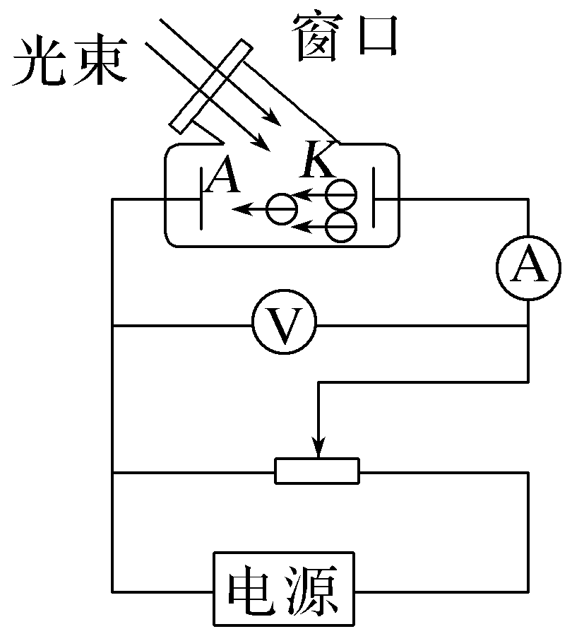
(2)“二条线索”
①光的频率——光子能量——光电子最大初动能——遏止电压；
②光照强度——光子数量——光电子数量——饱和电流。
(3)“三个公式”
①爱因斯坦光电效应的方程：E_{km}＝hν－W₀；
②最大初动能与遏止电压的关系：E_{km}＝eU_{c}；
③逸出功W₀与截止频率ν_{c}的关系：W₀＝hν_{c}＝$\frac{hc}{λ}$。
(4)“四幅图像”
图像名称 | 图线形状 | 由图线得到的物理量
光电子的最大初动能E_{k}与入射光频率ν的关系图像 | 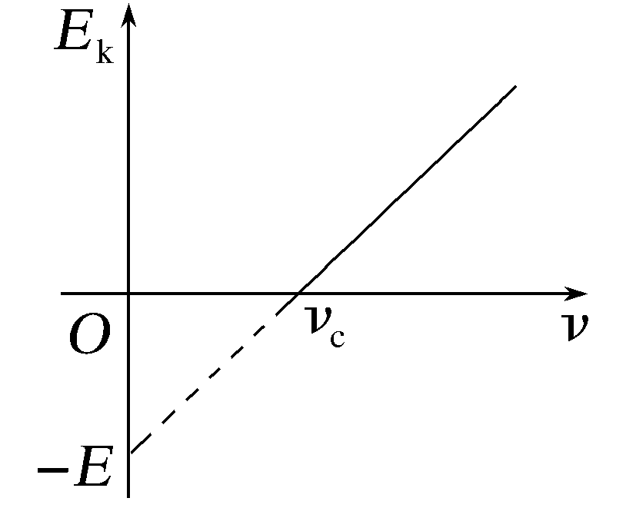 | ①截止频率：图线与ν轴交点的横坐标ν_{c}。  ②逸出功W₀：图线与E_{k}轴交点的纵坐标的绝对值E。  ③普朗克常量h：图线的斜率k。
颜色相同、强度不同的光，光电流与电压的关系图像 | 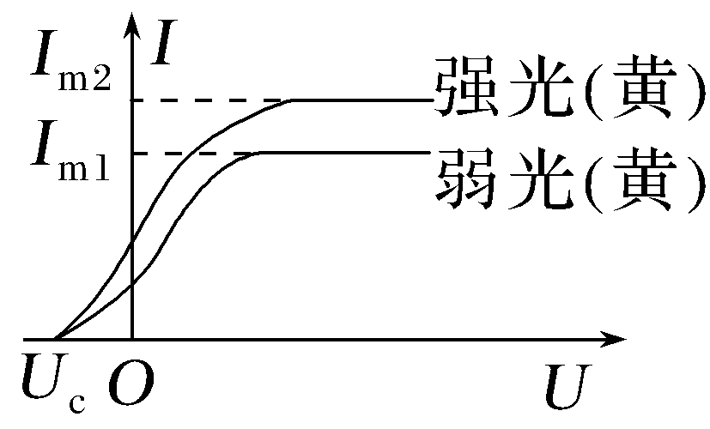 | ①遏止电压U_{c}。  ②饱和光电流I_{m}：电流的最大值。  ③最大初动能：E_{k}＝eU_{c}。
强度相同、颜色不同的光，光电流与电压的关系图像 | 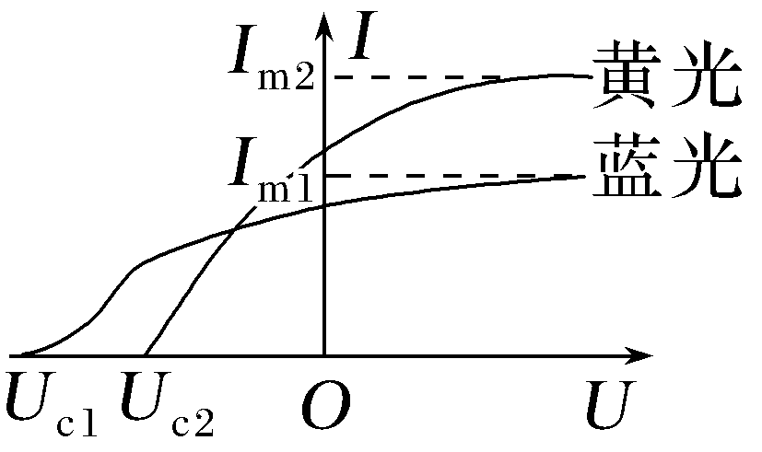 | ①遏止电压U_{c1}、U_{c2}。  ②饱和光电流I_{m}：电流的最大值。  ③最大初动能：E_{k1}＝eU_{c1}，E_{k2}＝eU_{c2}。
遏止电压U_{c}与入射光频率ν的关系图像 | 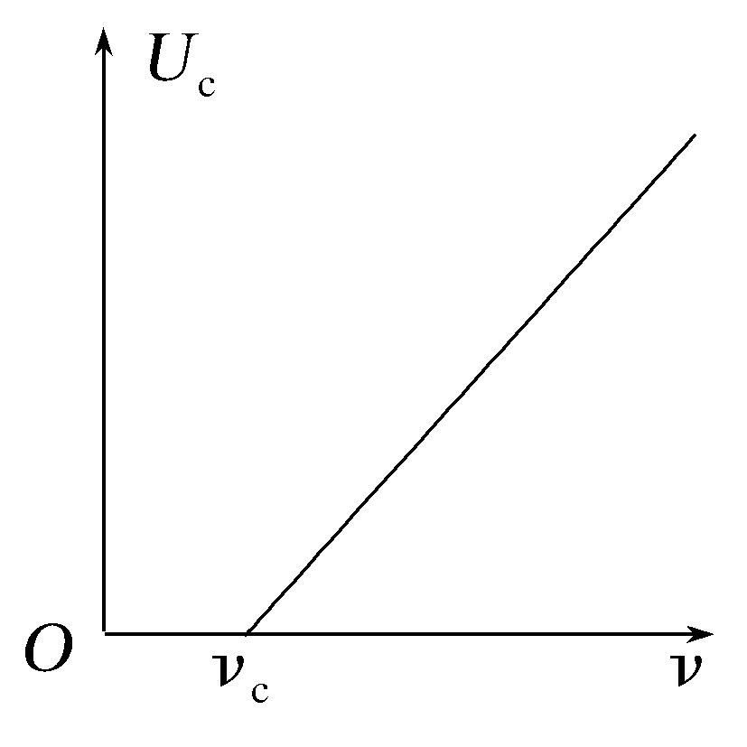 | ①截止频率ν_{c}。  ②遏止电压U_{c}：随入射光频率的增大而增大。  ③普朗克常量h：等于图线的斜率与电子电荷量的乘积，即h＝ke。
2.玻尔模型
(1)原子结构的物理学史
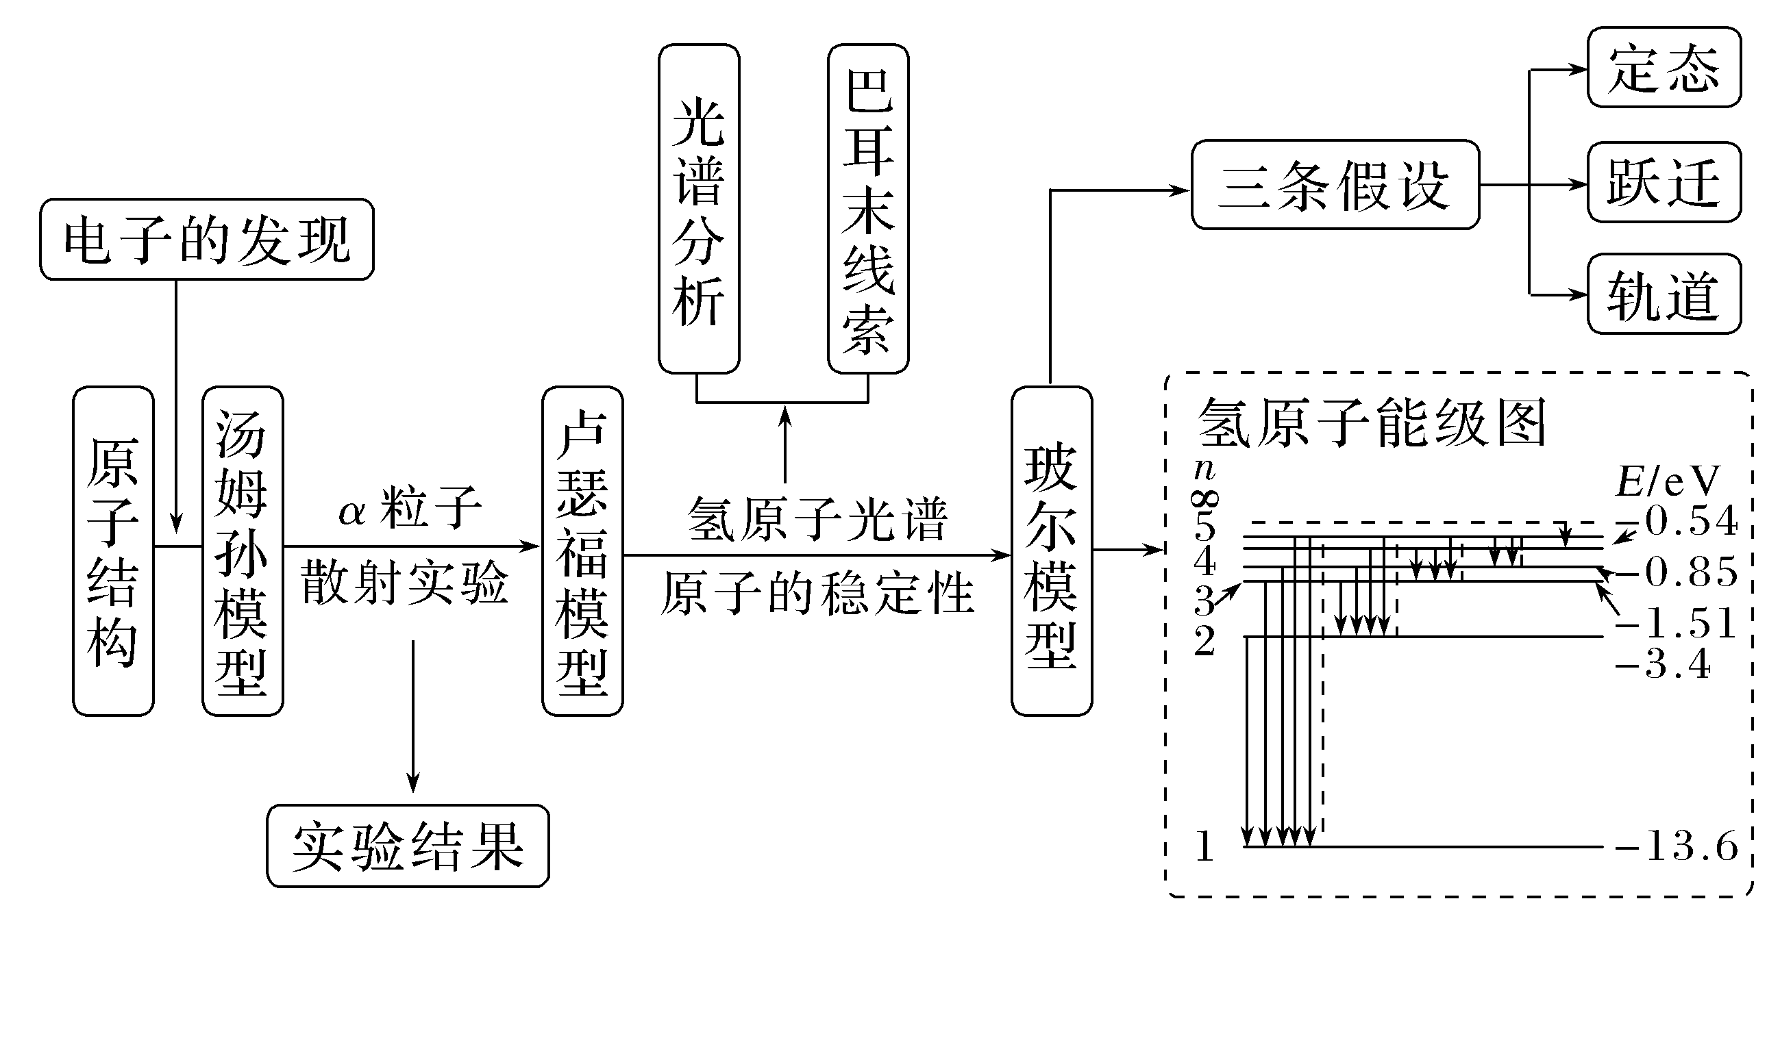
(2)能级跃迁
①一群氢原子处于量子数为n的激发态时可能辐射出的光谱线条数：N＝C。
②原子跃迁时，所吸收或释放的光子能量只能等于两能级的能量差。
③原子电离时，所吸收的能量可以大于或等于某一能级能量的绝对值。
3．半衰期
(1)半衰期是对大量原子核的统计规律，数量少则无法预测；
(2)原子核衰变是变成另外的原子核，而不是变为0。
4．核反应方程与核能
(1)万有引力、电磁力和核力分别在不同的尺度上发挥作用：在原子核内，核力将核子束缚在一起；在原子核外部，电磁力使电子不脱离原子核，并且使原子结合成分子，分子结合成各种物质；而万有引力主要在宏观世界中起主导作用。
(2)结合能：将原子核完全分裂成单个核子所需要吸收的能量。组成原子的核子数越多，结合能越大。
(3)比结合能(平均结合能)：比结合能越大，原子核越稳定。(如下图，铁核附近最稳定)
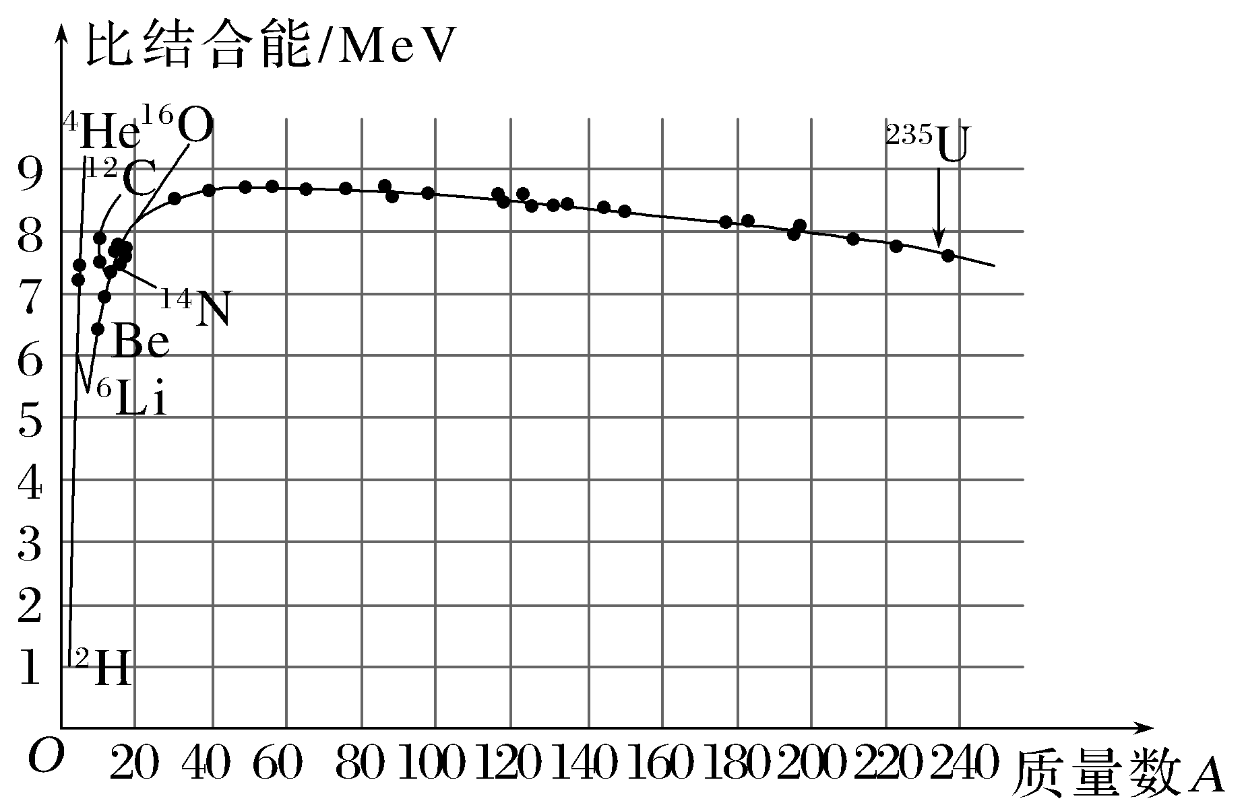
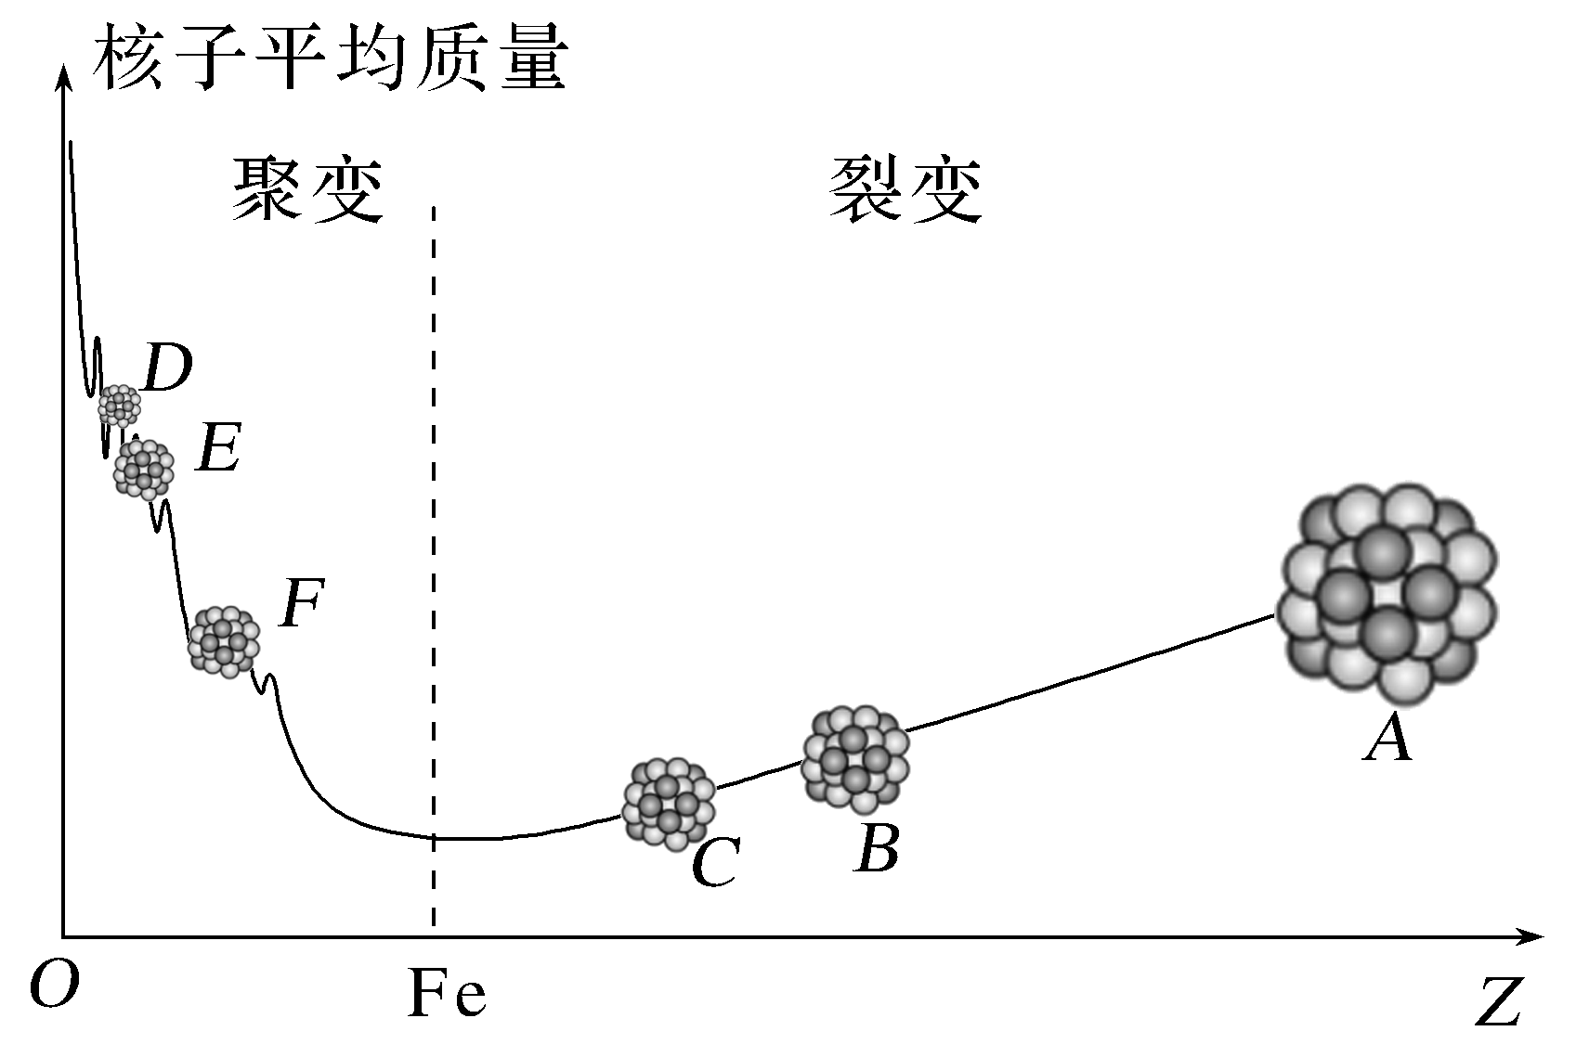
(4)核反应方程
①动量守恒
静止的核裂变之后的两个新核动量等大反向；
②能量守恒
核能(静止时的能量)＋动能(运动的能量)＝E_{总}。
(5)核能的计算ΔE＝Δmc²
①质量亏损是指反应前后体系静止质量的差值；
②记住一个结论：1 u相当于931.5 MeV。(单位对应：kg——J u——MeV)
(6)四种核反应类型及其遵循的三大规律(质量数守恒、电荷数守恒、能量守恒)
类型 |  | 可控性 | 核反应方程典例
衰变 | α衰变 | 自发 | U→Th＋He
衰变 | β衰变 | 自发 | Th→Pa＋e
人工转变 |  | 人工控制 | N＋He→O＋H(卢瑟福发现质子)
 |  | 人工控制 | He＋Be→C＋n(查德威克发现中子)
 |  | 人工控制 | Al＋He→P＋n | 约里奥·居里夫妇发现放射性同位素，同时发现正电子
 |  | 人工控制 | P→Si＋e | 约里奥·居里夫妇发现放射性同位素，同时发现正电子
重核裂变 |  | 比较容易进行人工控制 | U＋n→Ba＋Kr＋3n
 |  | 比较容易进行人工控制 | U＋n→Xe＋Sr＋10n
轻核聚变 |  | 很难控制 | H＋H→He＋n
十九、力学实验六个热点
1．研究匀变速直线运动
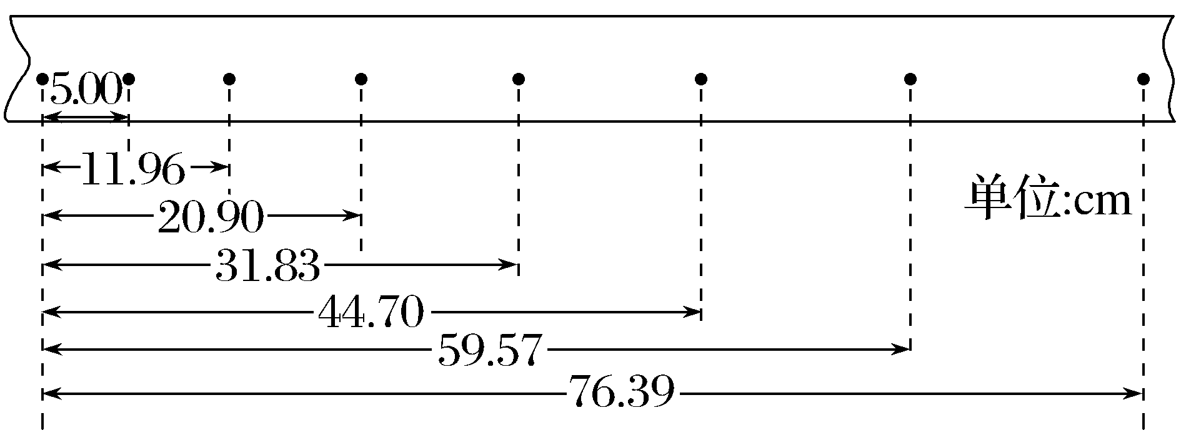
(1)求某点的瞬时速度；(2)逐差法求加速度(奇数段舍中间)；(3)注意有效数字。
2.探究弹力和弹簧伸长量之间的关系
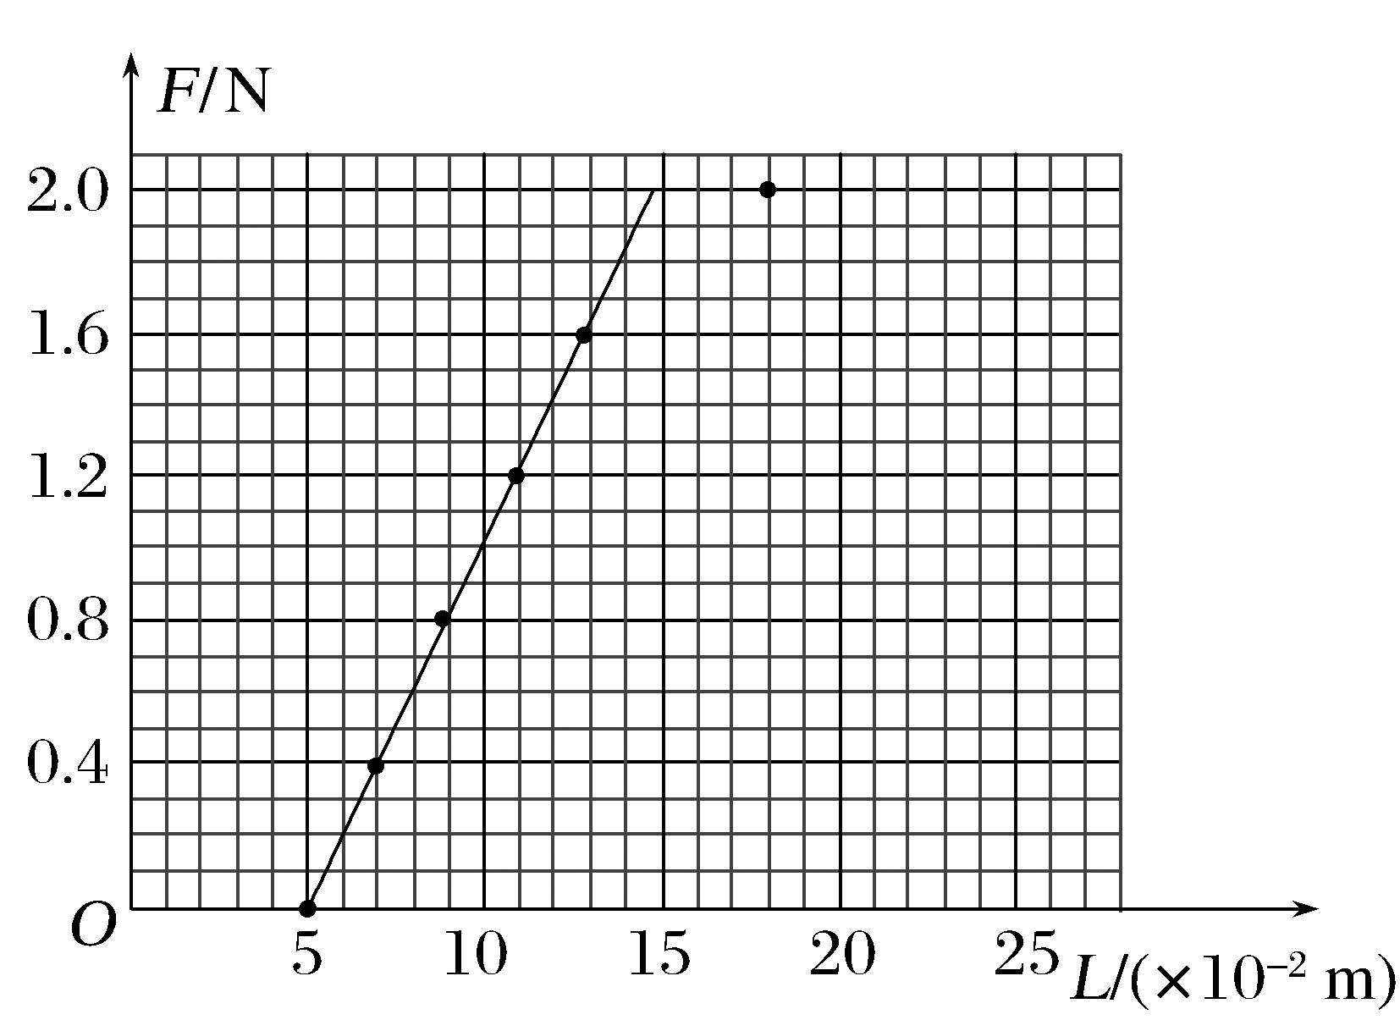
(1)注意横坐标是弹簧的长度还是形变量；
(2)注意单位，质量——力，厘米——米；
(3)注意重力加速度g的取值；
(4)规范作图，用直线进行拟合。
3．验证力的平行四边形定则
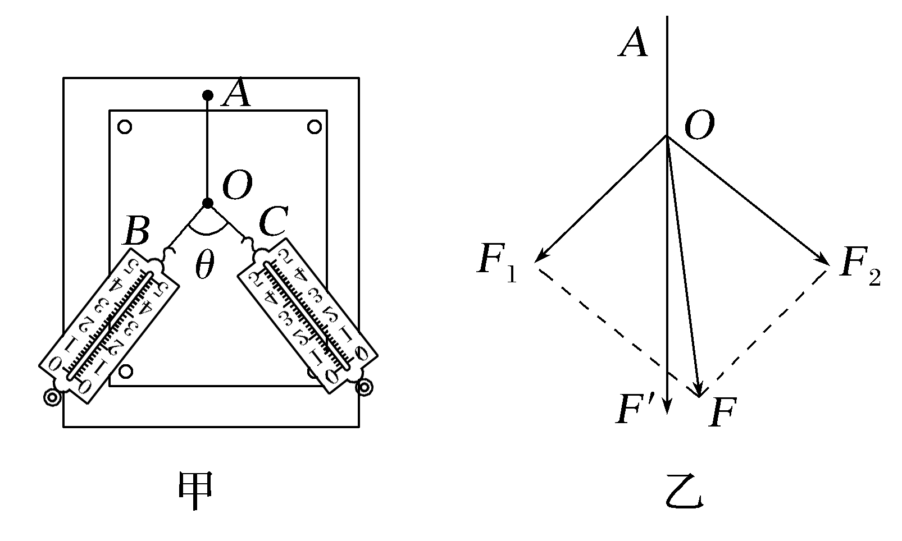
(1)在同一次实验中应将O点拉到同一位置；
(2)每次需要记录拉力的大小和方向；
(3)画力的图示时应选择合适的标度。
4．验证牛顿第二定律(F_{合}＝Ma)
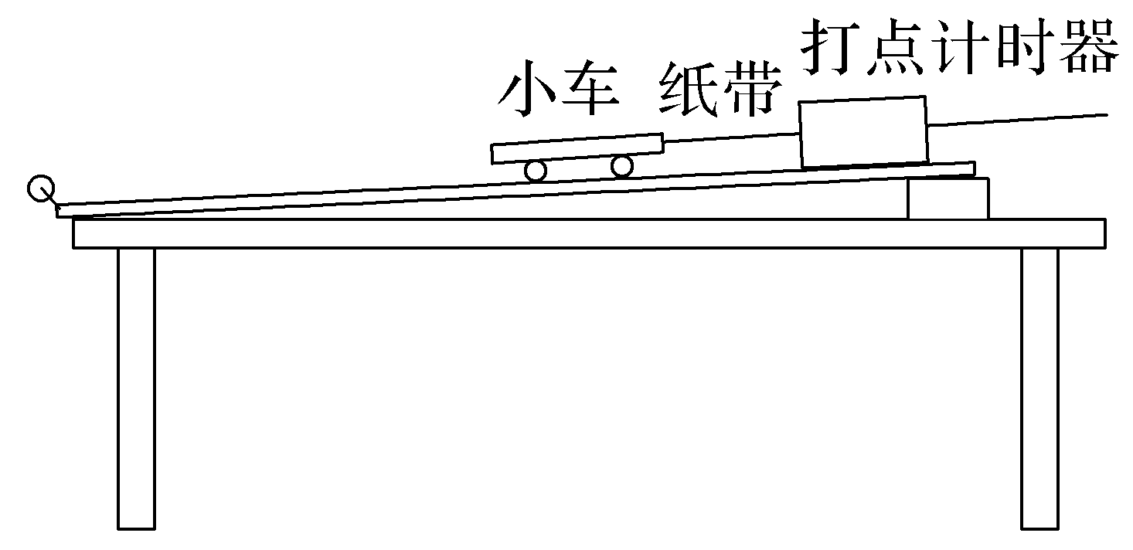
(1)在不挂钩码的情况下补偿阻力(一次即可)；
(2)改变小车的质量不需要重新补偿阻力；
(3)上图实验中是将钩码重力近似看作小车的合力，为减小误差，应满足钩码质量远小于小车质量。
5．验证机械能守恒定律
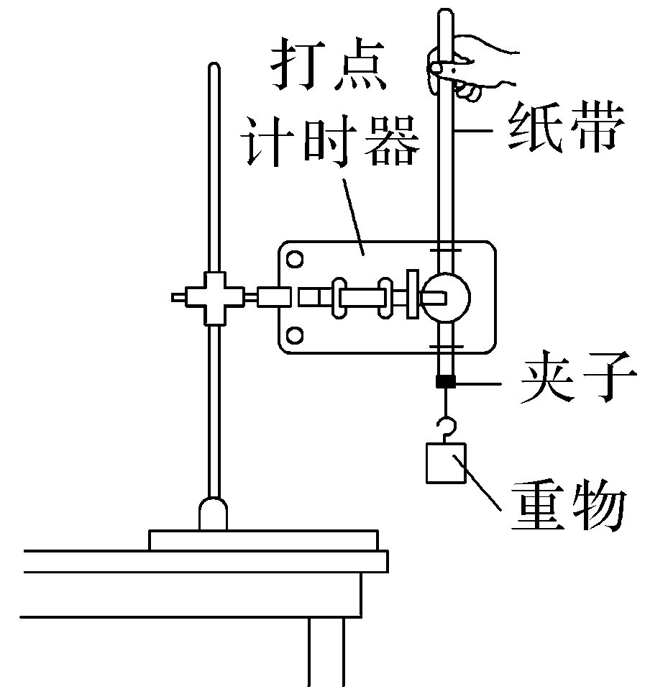
(1)本实验不需要测量重物的质量；
(2)需要比较减小的重力势能和重物增大的动能。
6．验证动量守恒定律
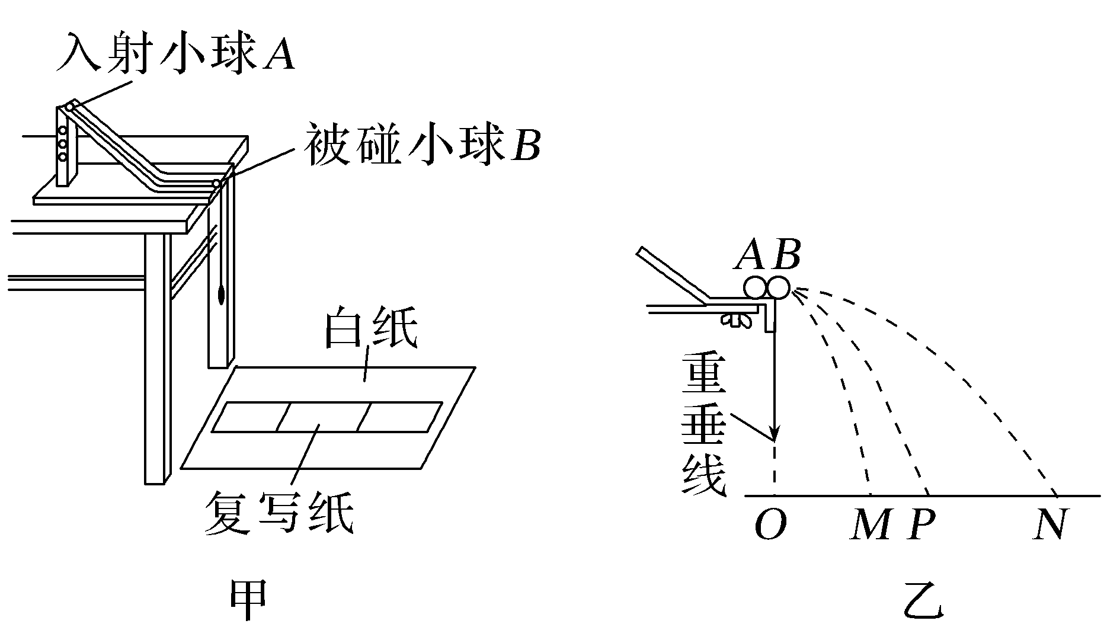
(1)两小球的大小应相等，入射小球质量较大；
(2)本实验需要验证m₁＝m₁＋m₂；
(3)确定平均落点位置时，应用尽量小的圆圈住所有落点，圆心的位置即为平均落点位置。
二十、热力学其他实验
实验 | 装置图 | 实验操作 | 数据处理
探究平抛运动的特点 | 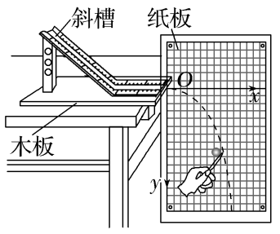 | 1.保证斜槽末端水平  2.每次让小球从斜轨道的同一位置由静止释放  3.坐标原点应是小球出槽口时球心在木板上的投影点 | 1.用代入法或图像法判断运动轨迹是不是抛物线  2.由公式：x＝v₀t和y＝$\frac{1}{2}$gt²，求初速度v₀＝x$\sqrt{\frac{g}{2y}}$
探究向心力大小与半径、角速度、质量的关系 | 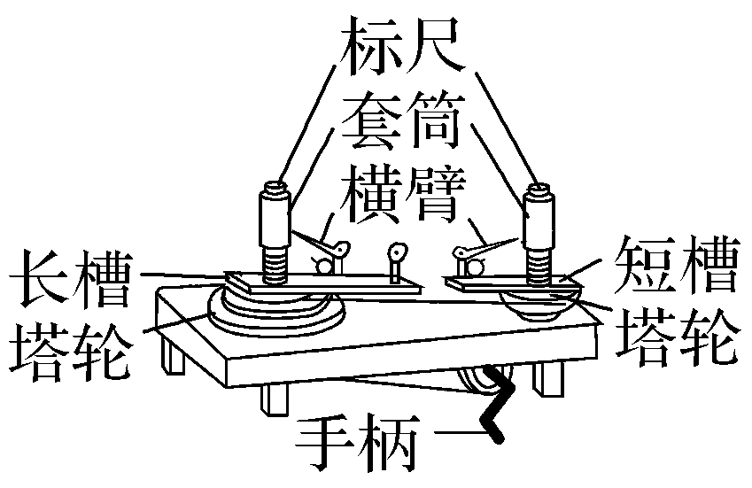 | 1.弹力大小可以通过标尺上刻度读出，该读数显示了向心力大小  2.采用了控制变量法，探究向心力大小与半径、角速度、质量的关系 | 作出F_{n}－ω²、F_{n}－r、F_{n}－m的图像，分析向心力与角速度、半径、质量之间的关系
用单摆测量重力加速度的大小 | 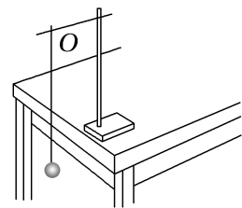 | 1.保证悬点固定  2.单摆必须在同一平面内振动，且摆角小于5°  3.摆长l＝悬线长l′＋小球的半径r  4.用T＝$\frac{t}{n}$计算单摆的周期 | 1.利用公式g＝$\frac{4π2l}{T2}$求重力加速度  2.作l－T²的图像，可利用斜率求重力加速度

二十一、电学实验五个热点
1．电表改装与多用电表的使用
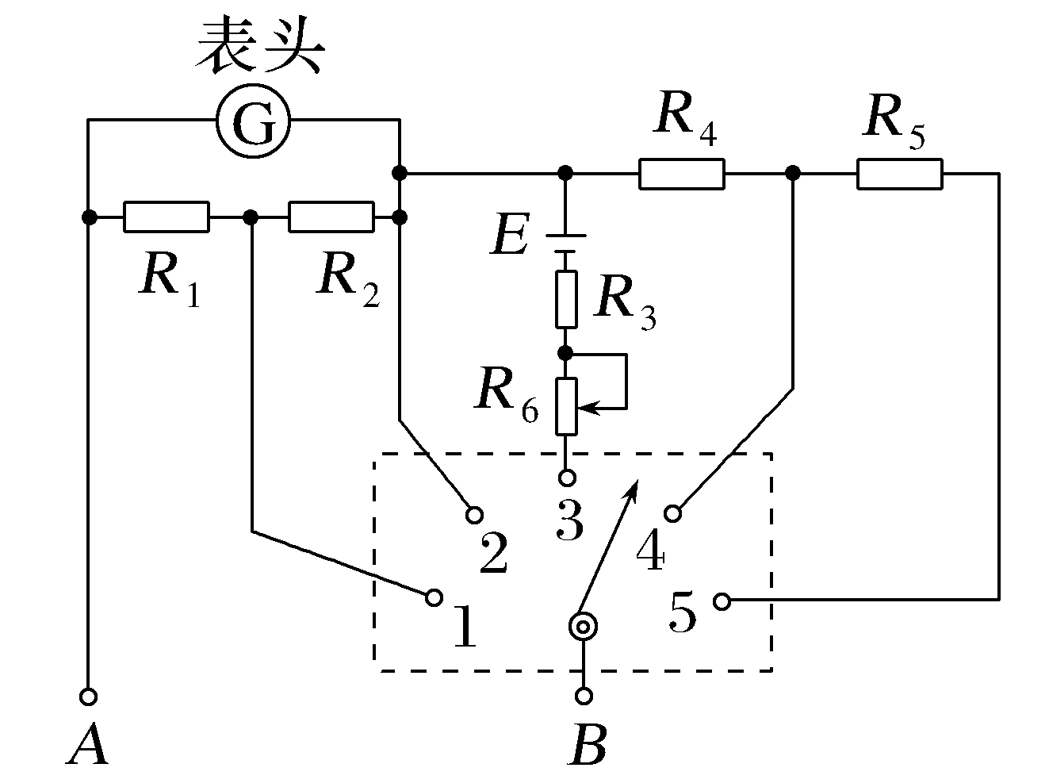
(1)上图为多用电表的内部结构图，从1～5分别对应的挡位是：大量程电流挡、小量程电流挡、欧姆挡、小量程电压挡、大量程电压挡；
(2)使用时应保证“红进黑出”多用电表，上图中A端为黑表笔；
(3)关于中值电阻的计算和应用；
(4)使用欧姆挡时每次换倍率需要重新进行欧姆调零。
2．电阻的测量
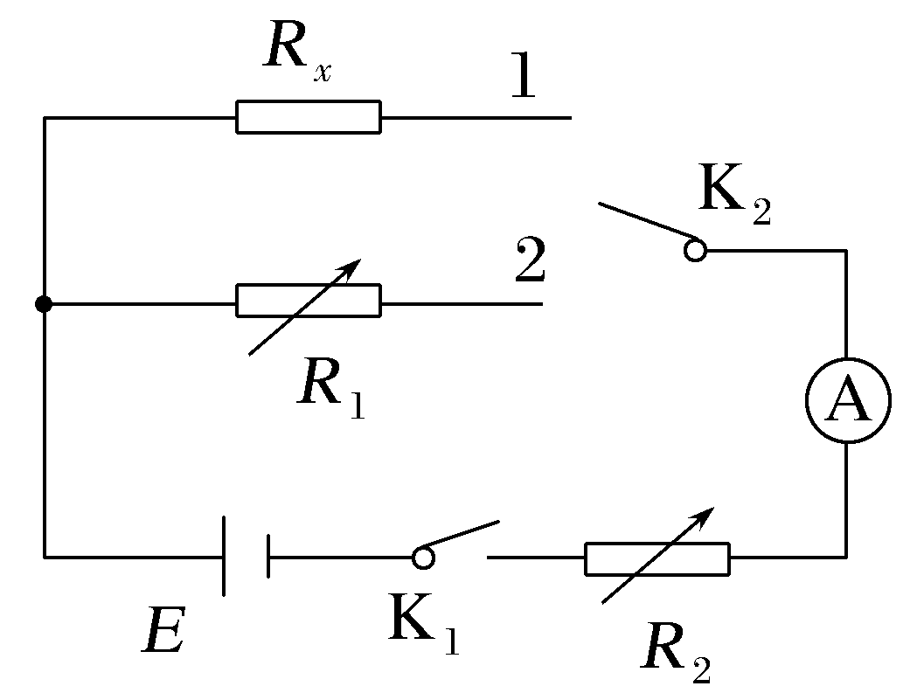
【替代法测电阻】 R₁＝R_{x}
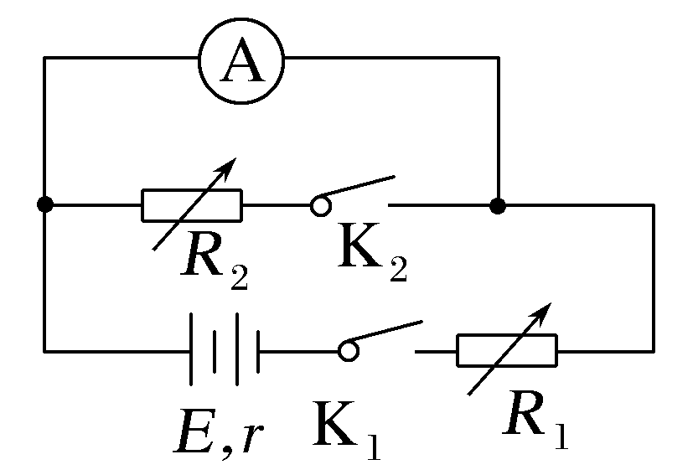
【半偏法测电阻】 R₂＜R_{A}
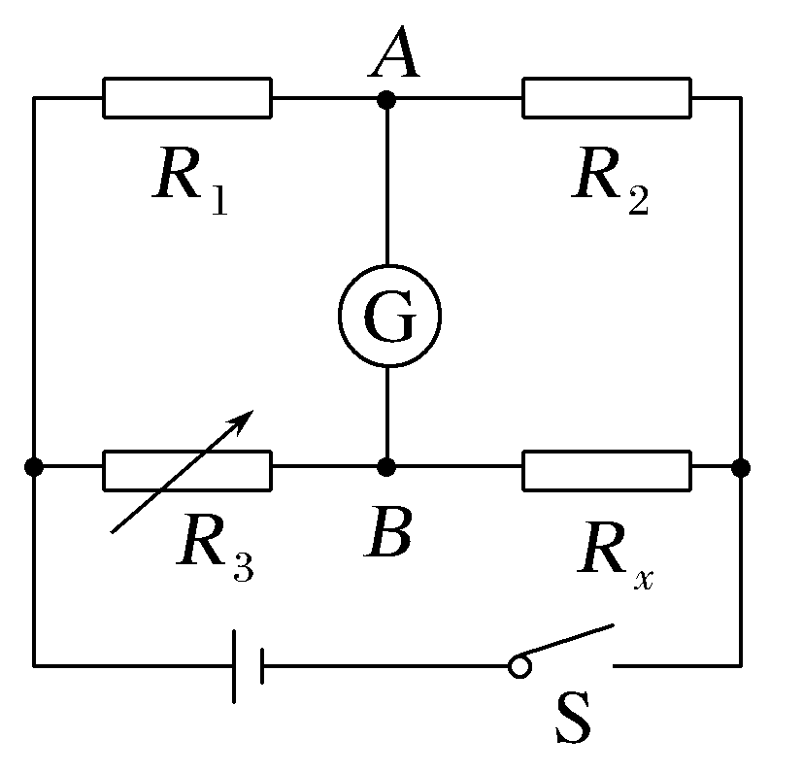
【电桥法测电阻】 R₁R_{x}＝R₂R₃
3．测量金属的电阻率
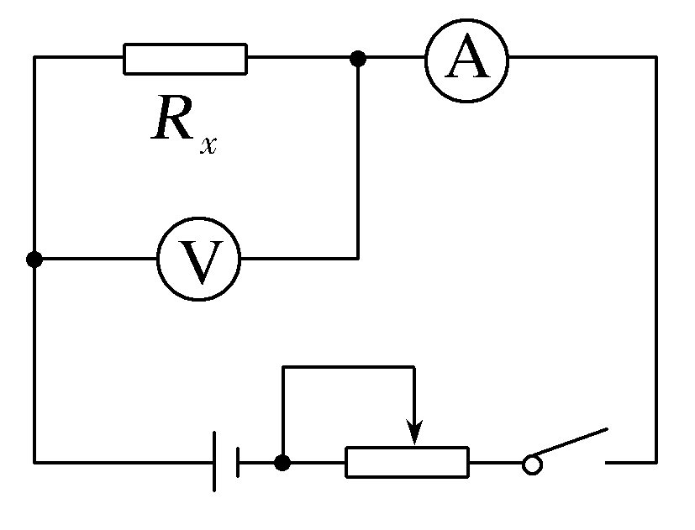
R＝ρ$\frac{l}{S}$，ρ＝$\frac{RS}{l}$
4．测定电源的电动势和内阻
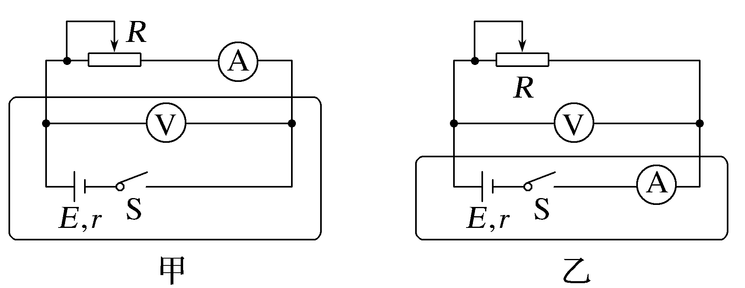
(1)由于电源内阻较小，所以一般情况下选择图甲误差较小；除非已知电流表内阻，则可以选择图乙测量较精确；
(2)滑动变阻器一般选择限流式，且阻值一般不要太大；
误差分析时可用“等效电源法”：图甲中r偏小，E偏小；图乙中r偏大，E不变。
5．传感器的简单应用
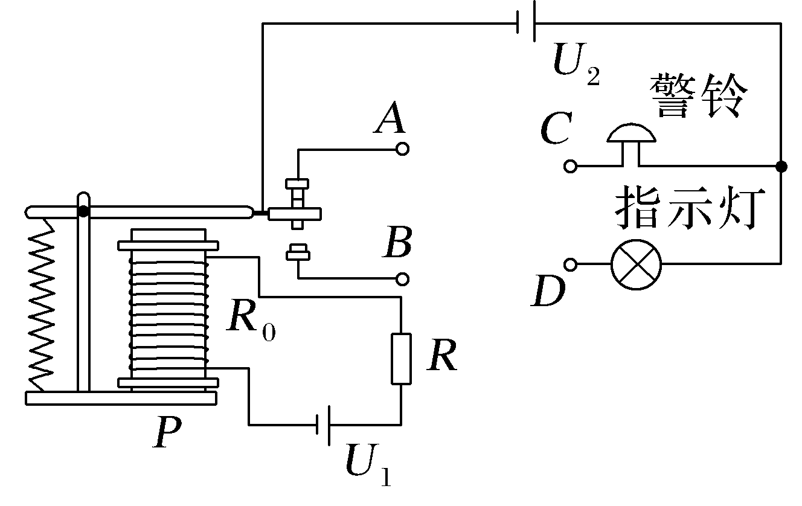
甲
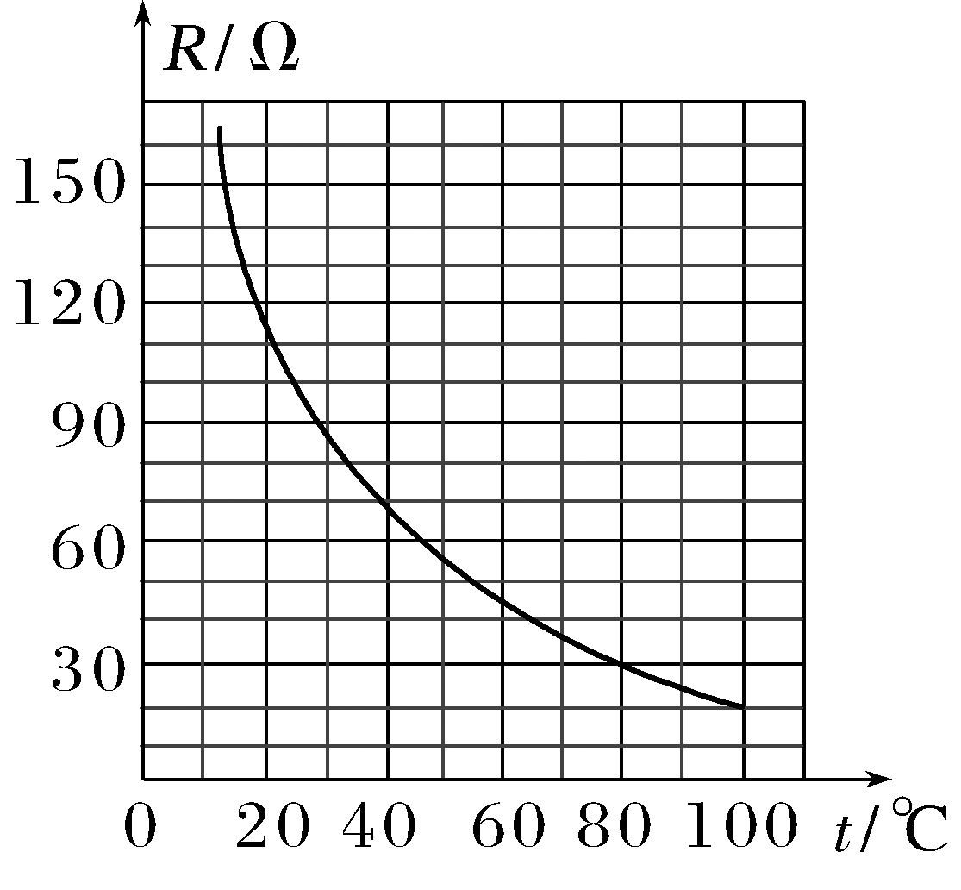
乙
(1)热敏电阻或者光敏电阻阻值改变时，对电路进行动态分析判断电路的变化情况；
(2)旧瓶装新酒，重在审题。
二十二：热、光四个热点实验
热点一 用油膜法估测油酸分子的大小
1.对“V”的测量
(1)配制一定浓度的油酸酒精溶液，设其浓度为n。
(2)用注射器吸取一段油酸酒精溶液，读出它的体积为V₀。
(3)再把它一滴滴地滴入烧杯中，记下液滴的总滴数N。
(4)则一滴油酸酒精溶液中，纯油酸的体积V＝$\frac{nV0}{N}$。
2.对“S”的测量
(1)数出轮廓范围内正方形的个数n₀，不足半个的舍去，多于半个的算一个。
(2)用正方形的个数乘单个正方形的面积S₀计算出油膜的面积S＝n₀S₀。
热点二 探究等温情况下一定质量的气体压强与体积的关系
实验装置图
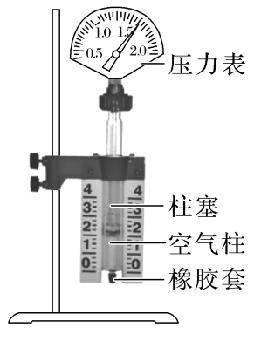
(1)用注射器封闭一段空气，把橡胶套塞住，保证气体的质量不变。
(2)读出空气柱的长度L和空气柱的压强p。
(3)缓慢向下压或向上拉柱塞，分别读取空气柱的长度和气体压强的大小，记录数据。
(4)根据数据得出p－V图像或p－ $\frac{1}{V}$图像，得出p、V的关系。
热点三 测量玻璃的折射率
1.一个重要实验步骤
在玻璃砖的另一侧插上P₃，使P₃挡住P₁、P₂的像，再插上P₄，使P₄挡住P₃和P₁、P₂的像。
2.三个数据处理的方法
(1)计算法：由n＝$\frac{sin θ1}{sin θ2}$，算出不同入射角时的n值，并取平均值。
(2)图像法：作sin θ₁－sin θ₂图像，由n＝$\frac{sin θ1}{sin θ2}$可知其斜率为折射率。
(3)单位圆法：以入射点O为圆心，作半径为R的圆，如图所示，则sin θ₁＝$\frac{EH}{OE}$，sin θ₂＝$\frac{E′H′}{OE′}$，OE＝OE′＝R，所以用刻度尺量出EH、E′H′的长度就可以求出n＝$\frac{sin θ1}{sin θ2}$＝$\frac{EH}{E′H′}$。
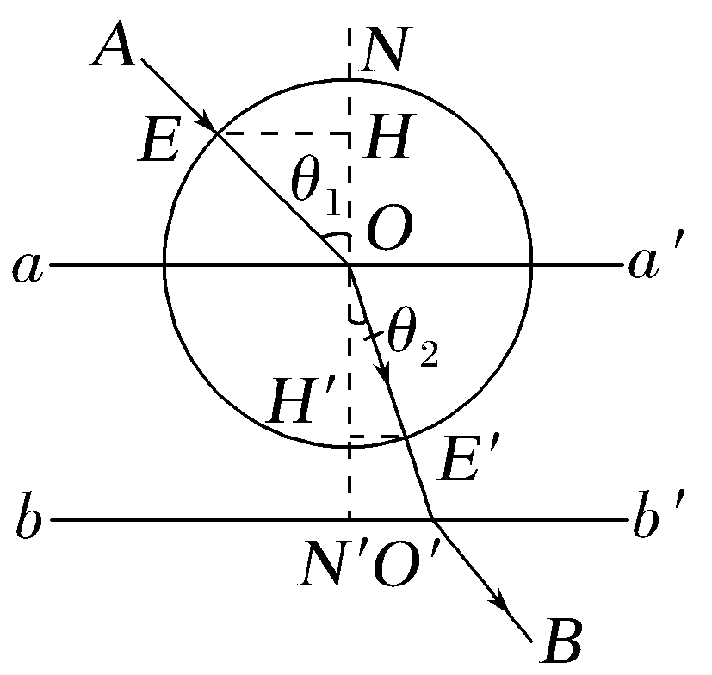
3.两个减小误差的实验要求
(1)实验时，应尽可能将大头针竖直插在纸上，且P₁和P₂之间、P₃和P₄之间、P₂和O、P₃与O′之间距离要稍大一些。
(2)入射角θ₁不宜太大(接近90°)，也不宜太小(接近0°)，当θ₁太大时，反射光较强，折射光较弱，当θ₁太小时，入射角、折射角测量的相对误差较大。
热点四 用双缝干涉实验测量光的波长
实验装置图及实验原理
(1)如图所示
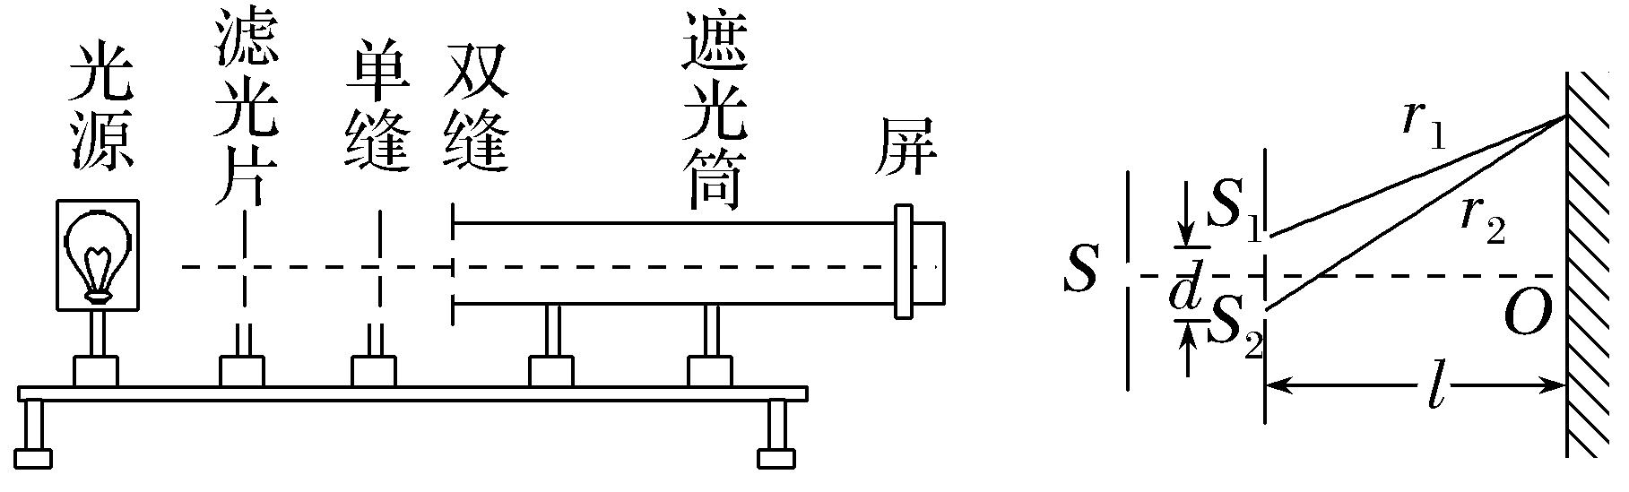
(2)原理：Δx＝$\frac{l}{d}$λ，因此，只要测出Δx、d、l即可测出波长λ。
(3)Δx的测量：调节测量头，使分划板中心刻线对齐第1条亮条纹的中心，记下手轮上的读数a₁；转动手轮，当分划板中心刻线与第n条相邻的亮条纹中心对齐时，记下手轮上的读数a₂；则相邻两条亮条纹间的距离Δx＝$\frac{|a1－a2|}{n－1}$。

一、运动的描述 匀变速直线运动
1.运动情景
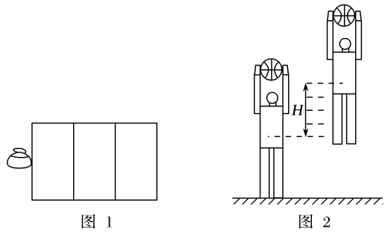
2.运动图像
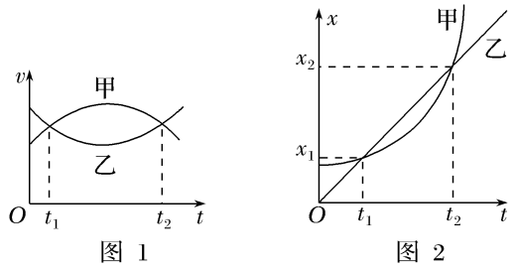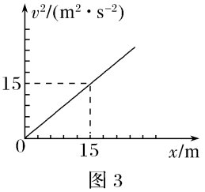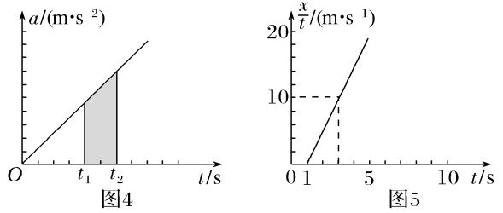
3.实验情景
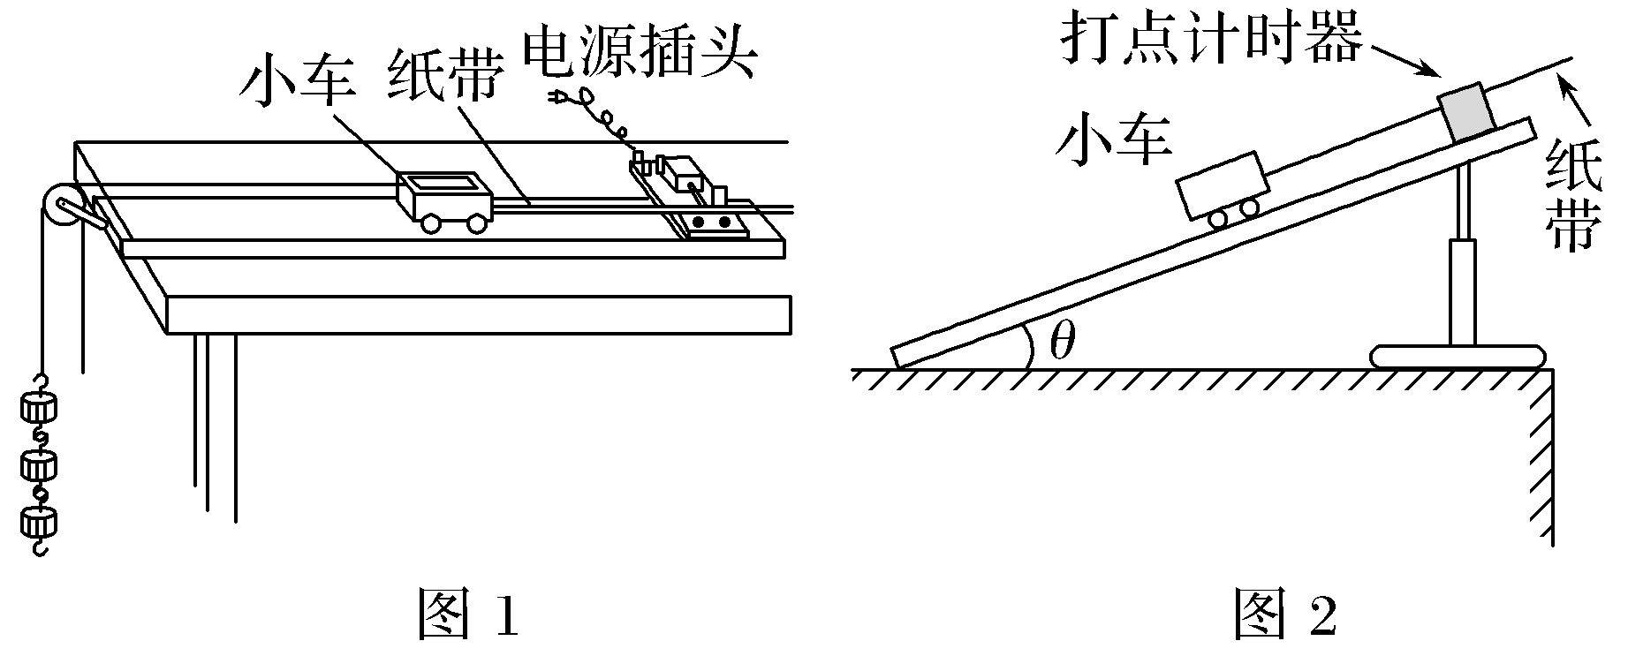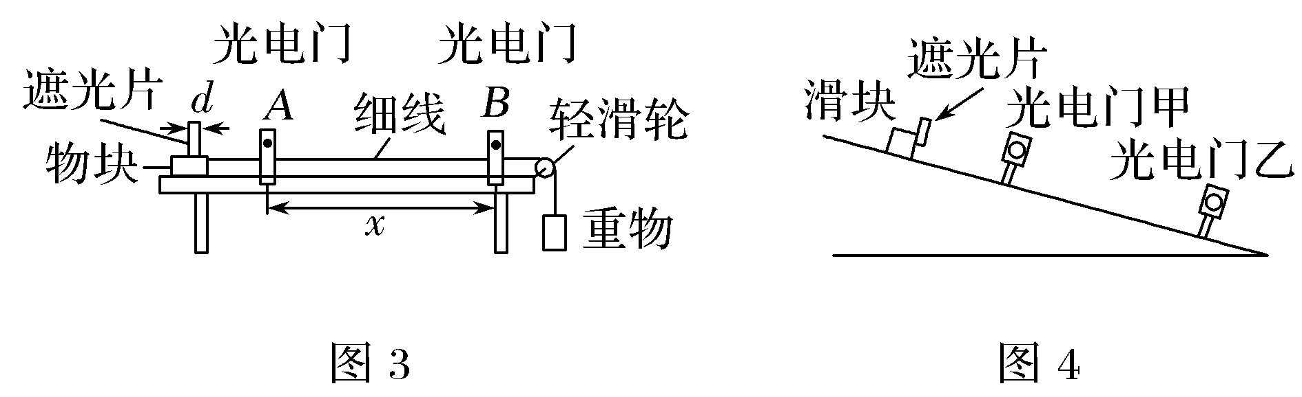
二、力和相互作用
1.弹力
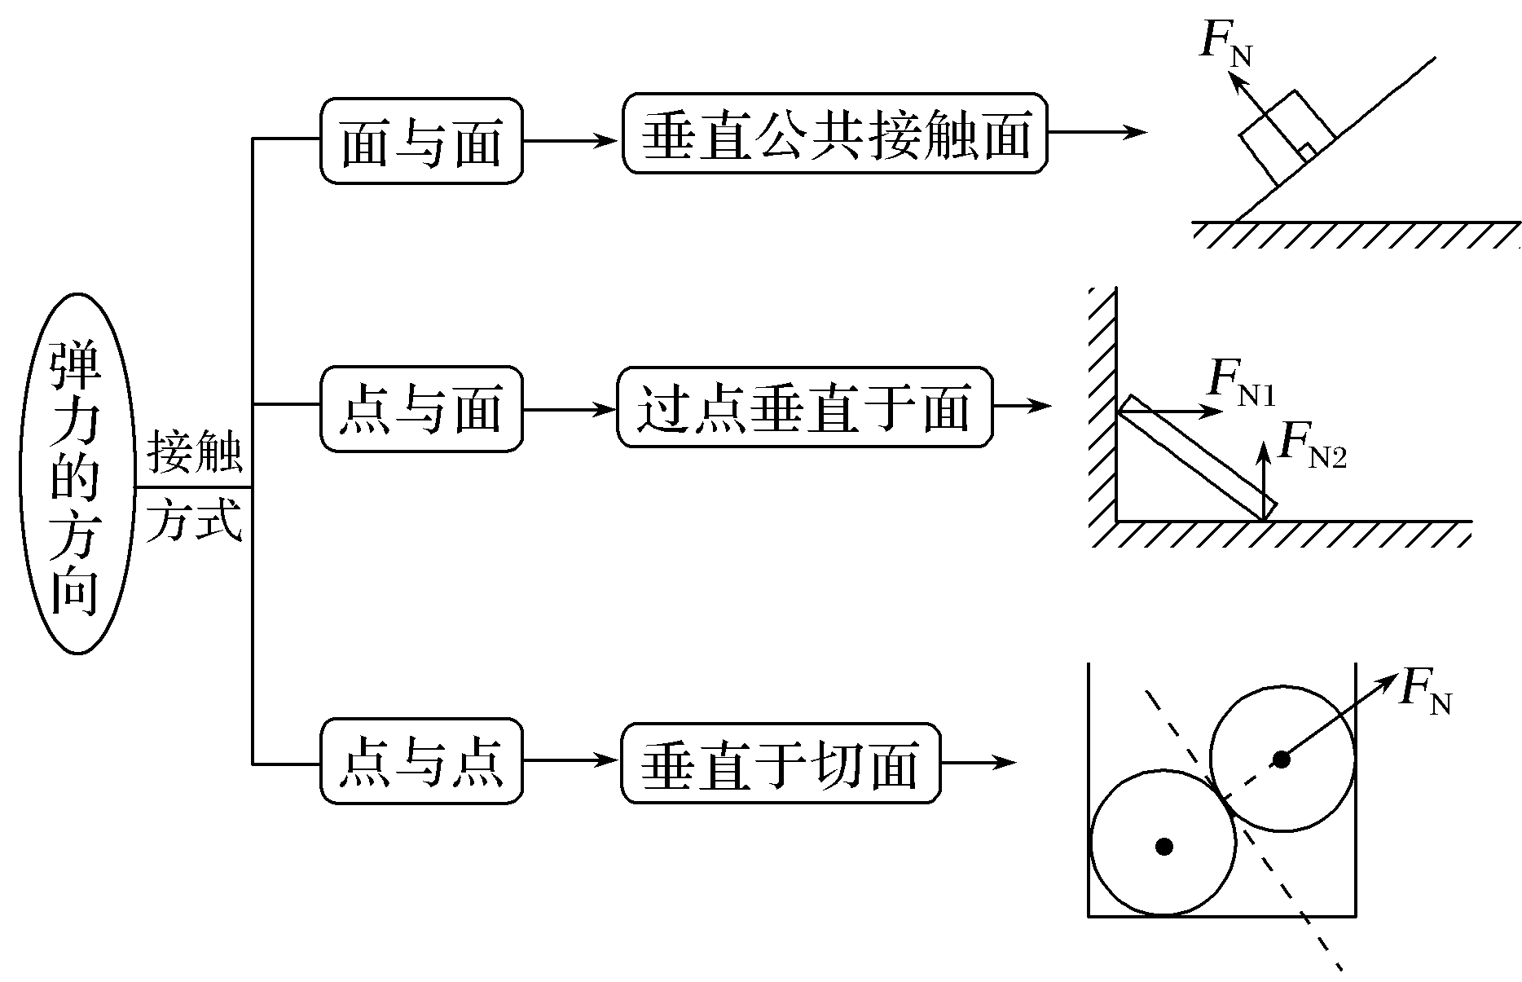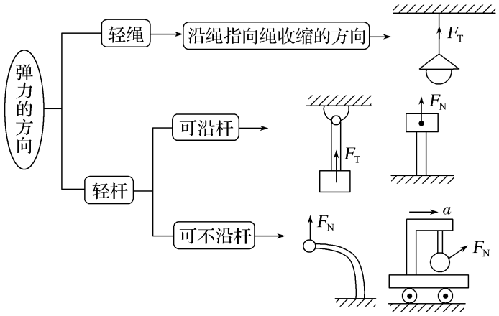
2.摩擦力
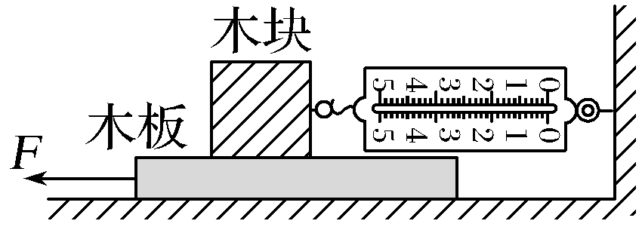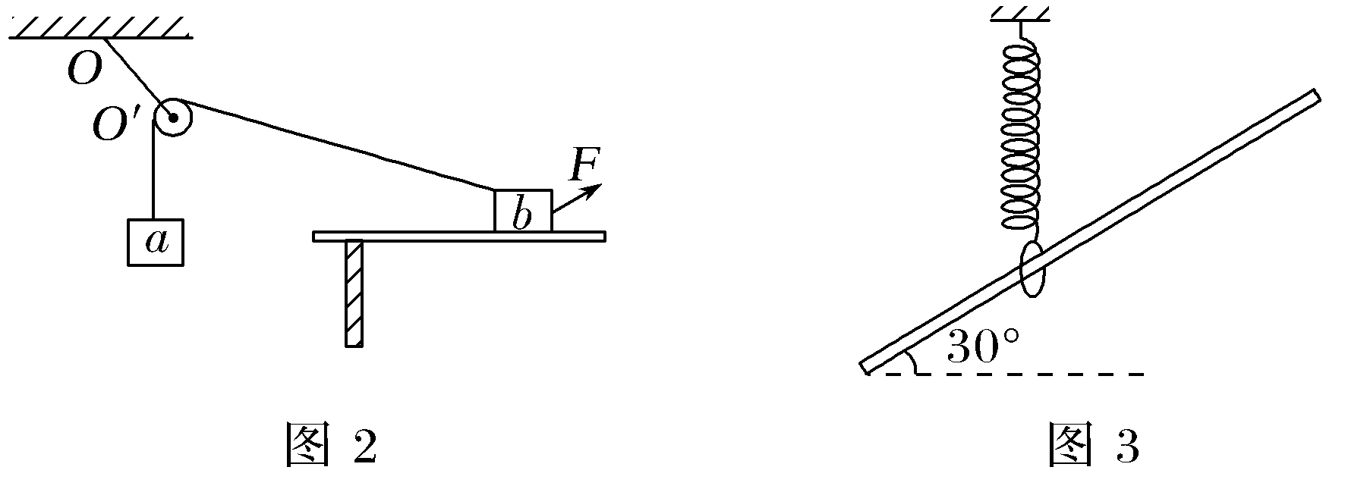
3.平衡问题
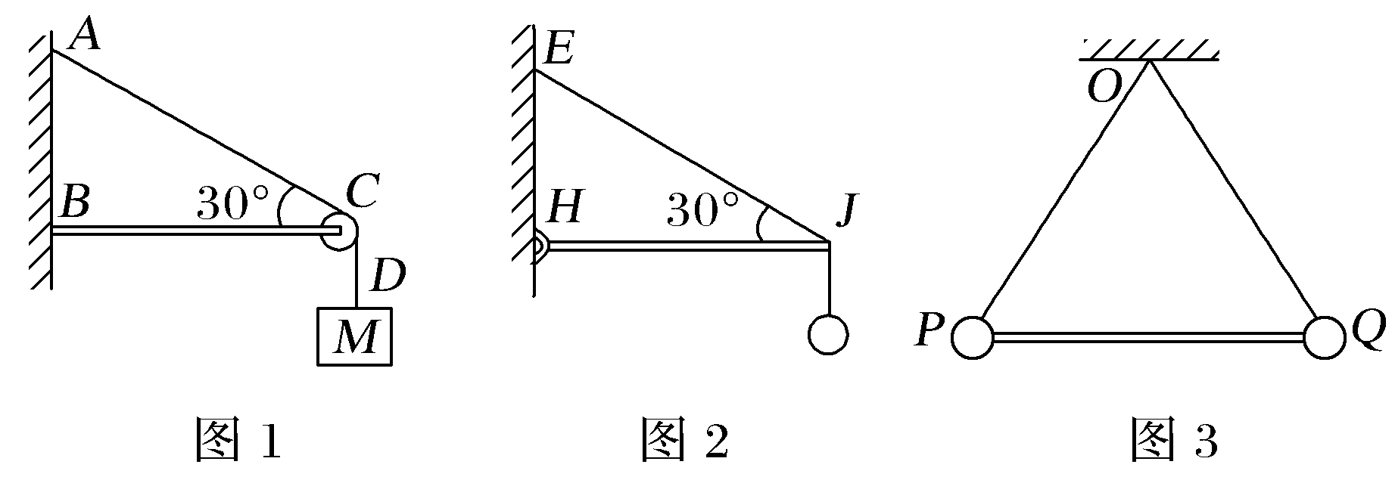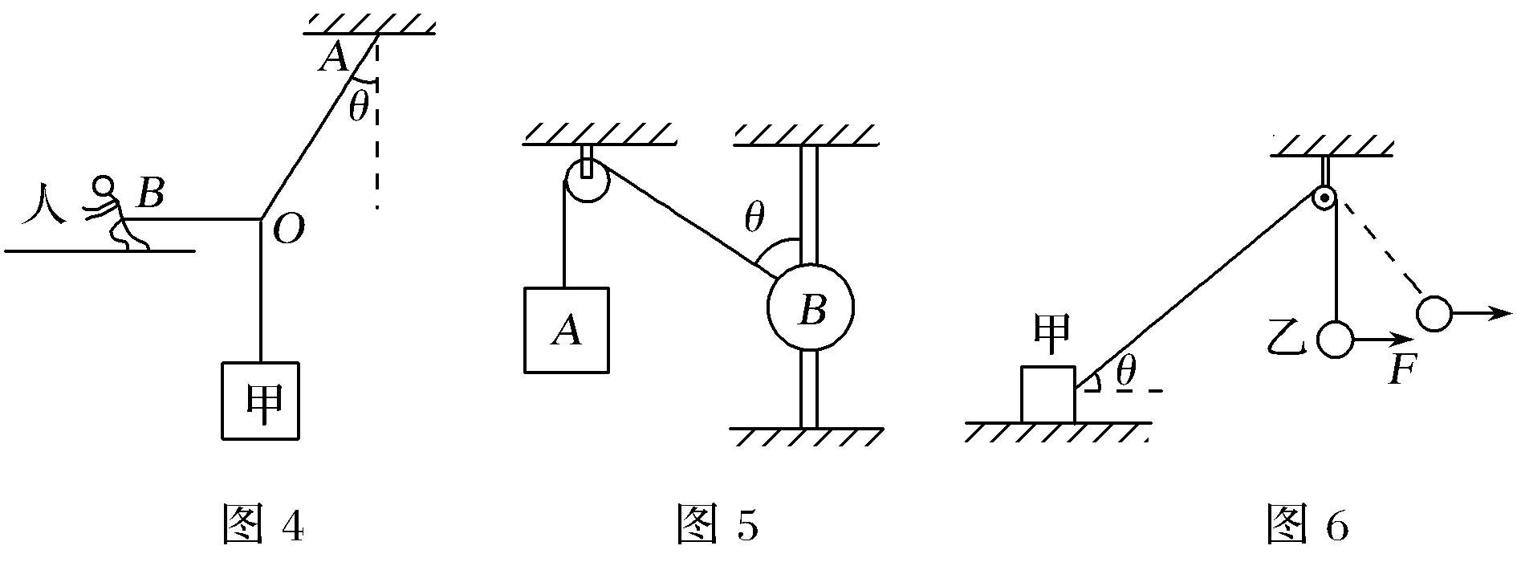
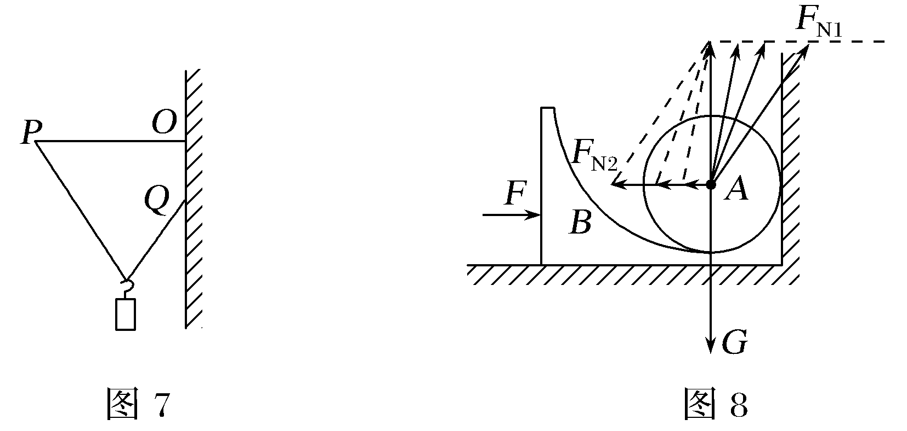
4.实验情景
(1)探究弹簧形变与弹力的关系
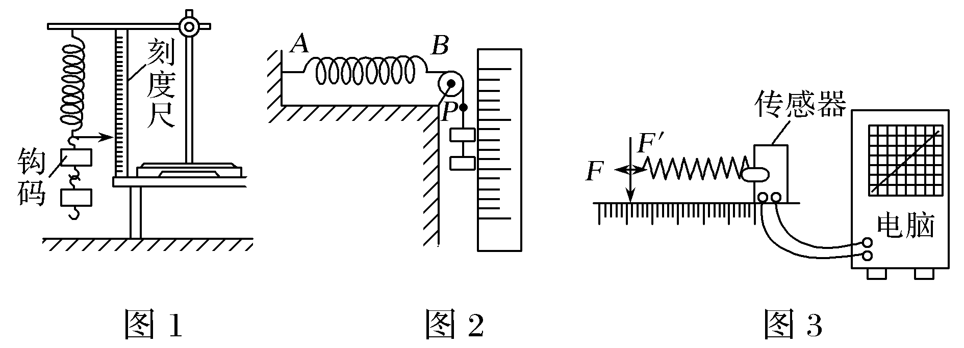
(2)验证平行四边形定则
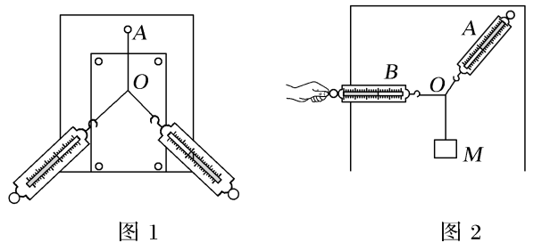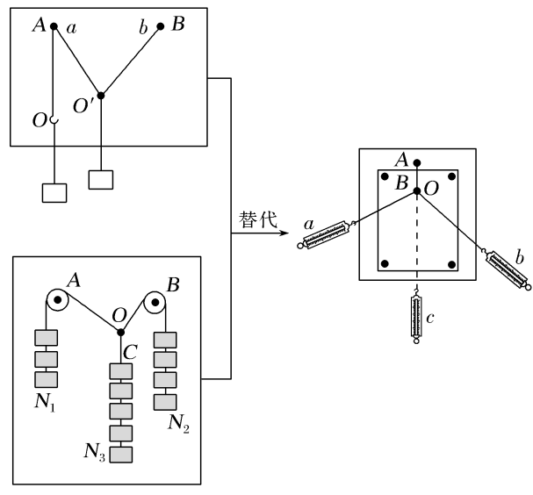
三、牛顿运动定律的应用
1.动力学两类基本问题
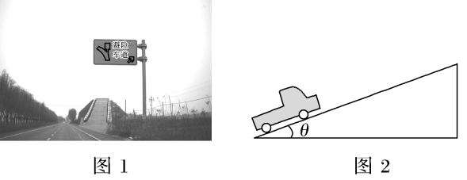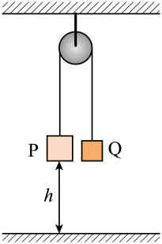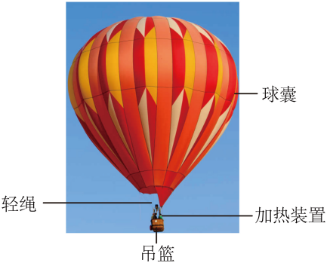
2.瞬时问题
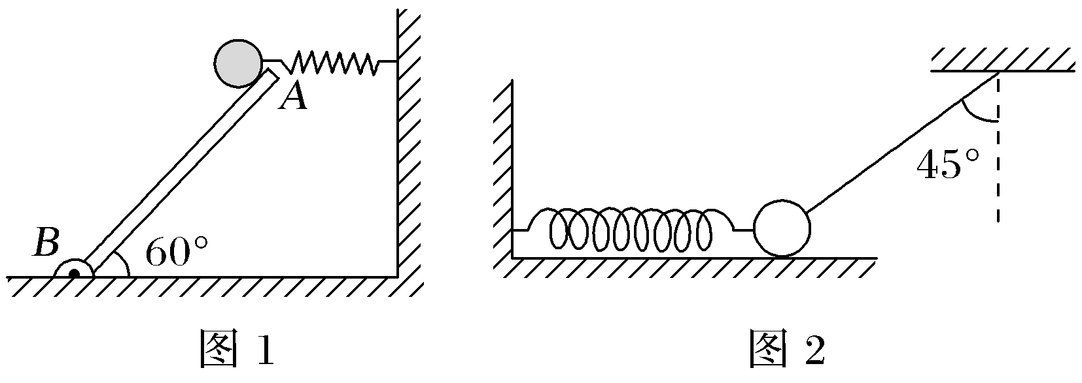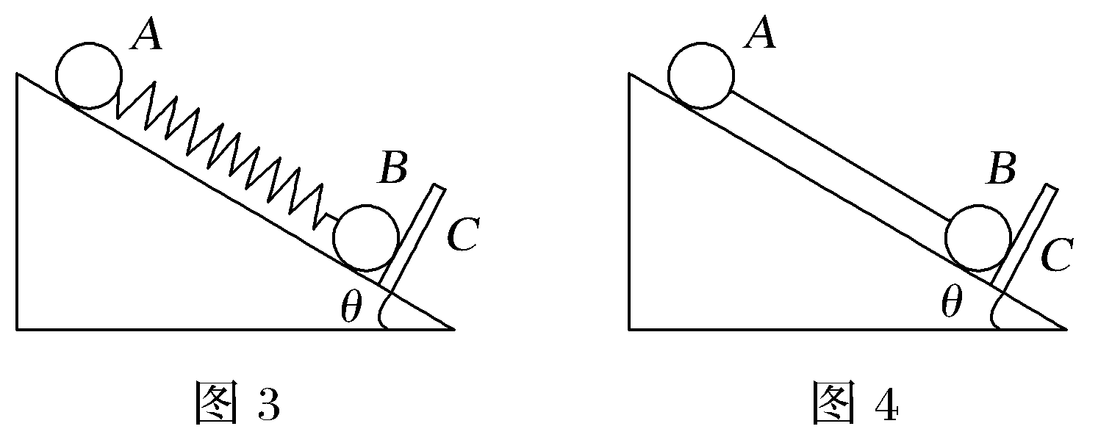
3.动力学图像问题
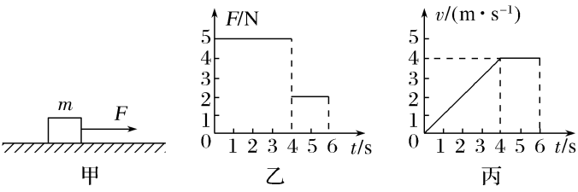
图1
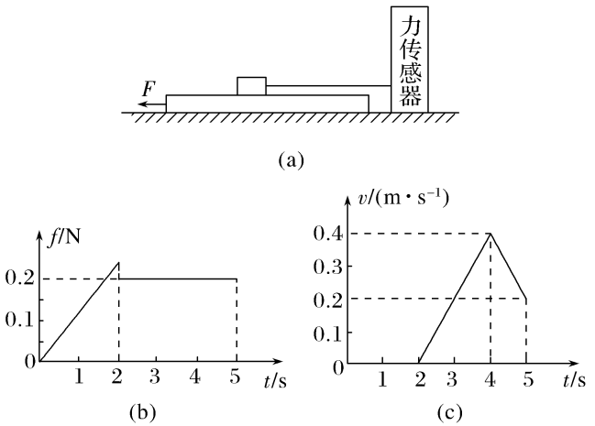
图2
4.传送带模型
(1)水平传送带模型
项目 | 图示 | 滑块可能的运动情况
情景1 | 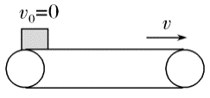 | ①可能一直加速  ②可能先加速后匀速
情景2 | 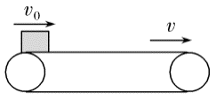 | ①v₀>v，可能一直减速，也可能先减速再匀速  ②v₀＝v，一直匀速  ③v₀<v，可能一直加速，也可能先加速再匀速
情景3 | 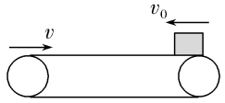 | ①传送带较短时，滑块一直减速到达左端  ②传送带较长时，滑块还要被传送带传回右端。若v₀>v，返回时速度为v，若v₀<v，返回时速度为v₀
(2)倾斜传送带模型
项目 | 图示 | 滑块可能的运动情况
情景1 | 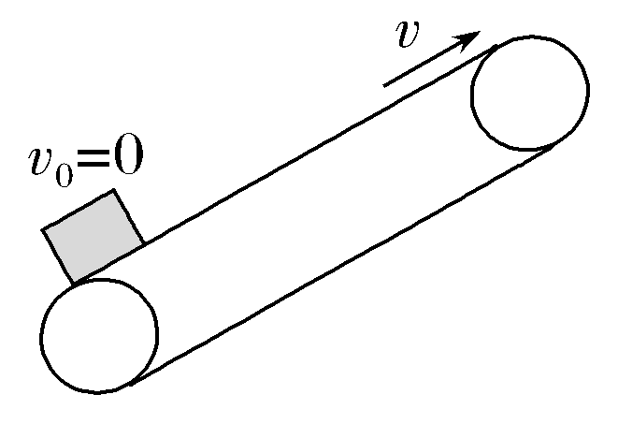 | ①可能一直加速  ②可能先加速后匀速
情景2 | 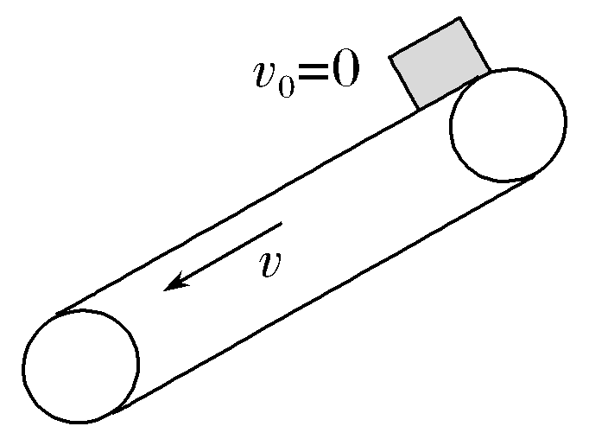 | ①可能一直加速  ②可能先加速再匀速  ③可能先以a₁加速再以a₂加速
情景3 | 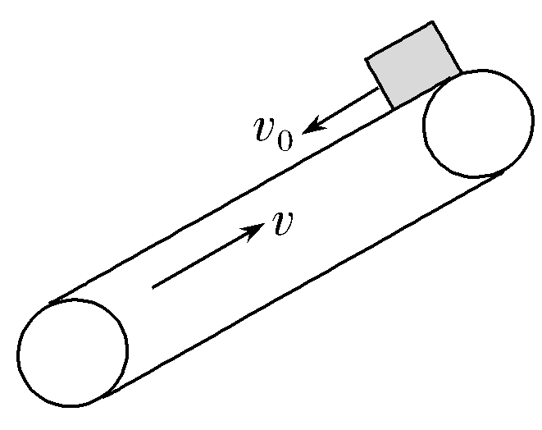 | ①可能一直匀速  ②可能一直加速  ③可能先减速再反向加速
5.板块模型
(1)分析“板块”模型时要抓住一个转折和两个关联
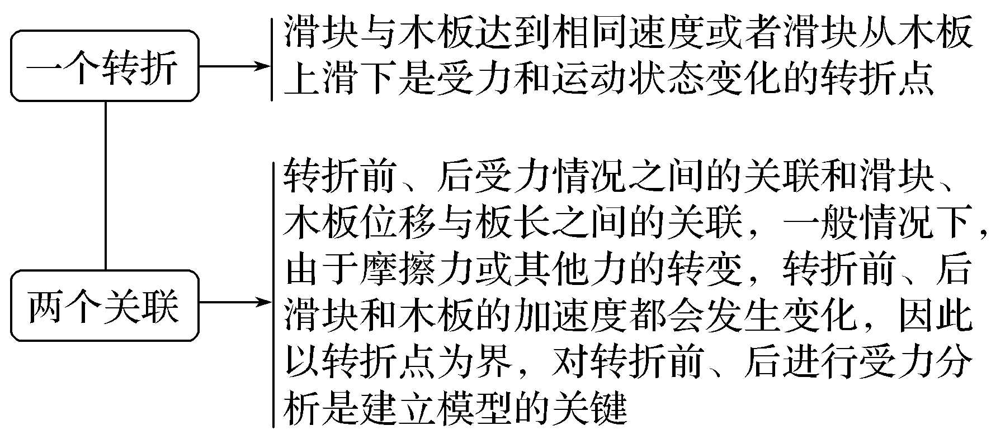
(2)两种类型

类型图示 | 规律分析
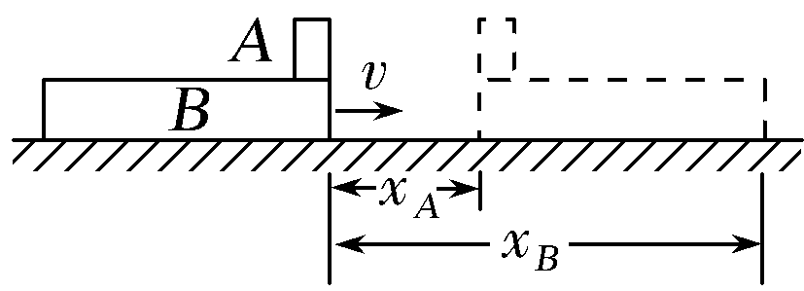 | 木板B带动物块A，物块恰好不从木板上掉下的临界条件是物块恰好滑到木板左端时二者速度相等，则位移关系为x_{B}＝x_{A}＋L
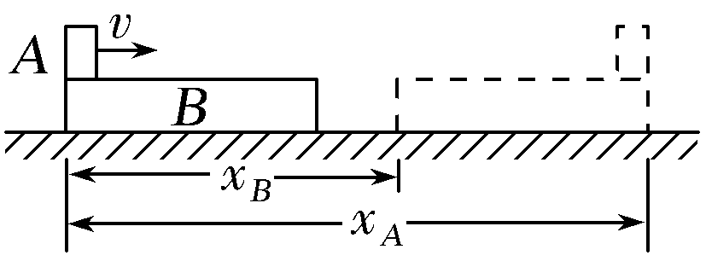 | 物块A带动木板B，物块恰好不从木板上掉下的临界条件是物块恰好滑到木板右端时二者速度相等，则位移关系为x_{B}＋L＝x_{A}
6.实验情景
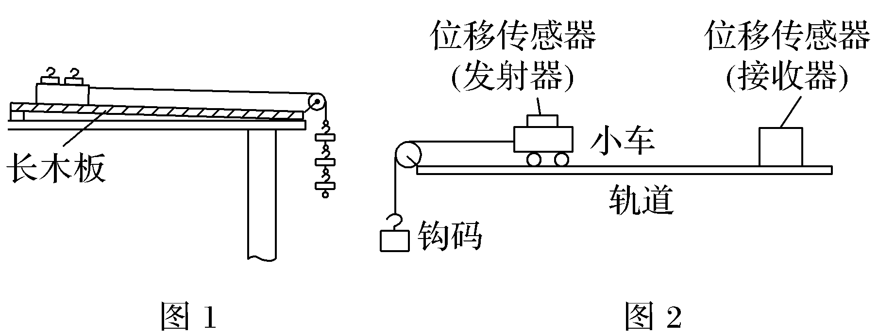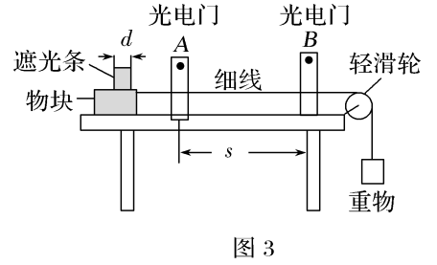
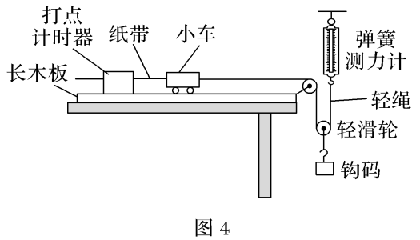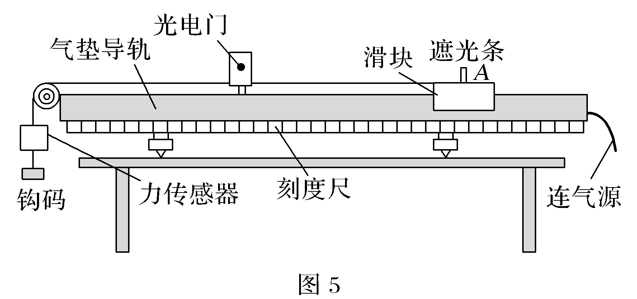
四、曲线运动
1.运动的合成与分解
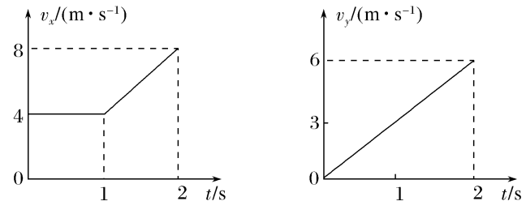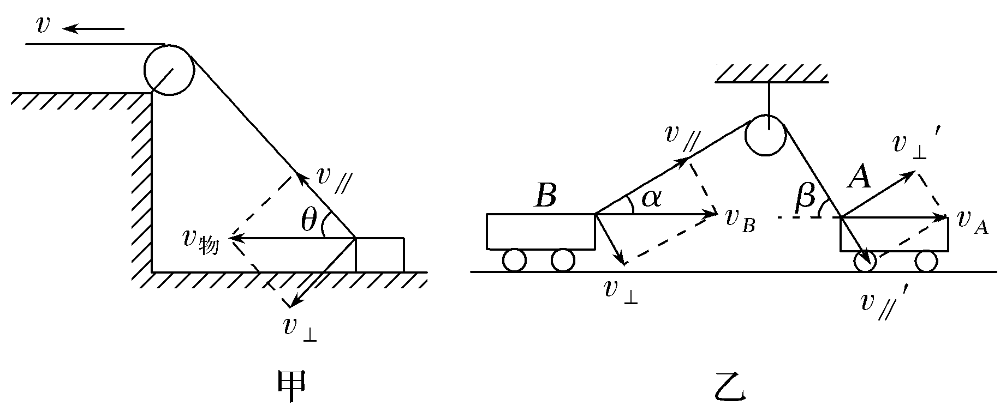
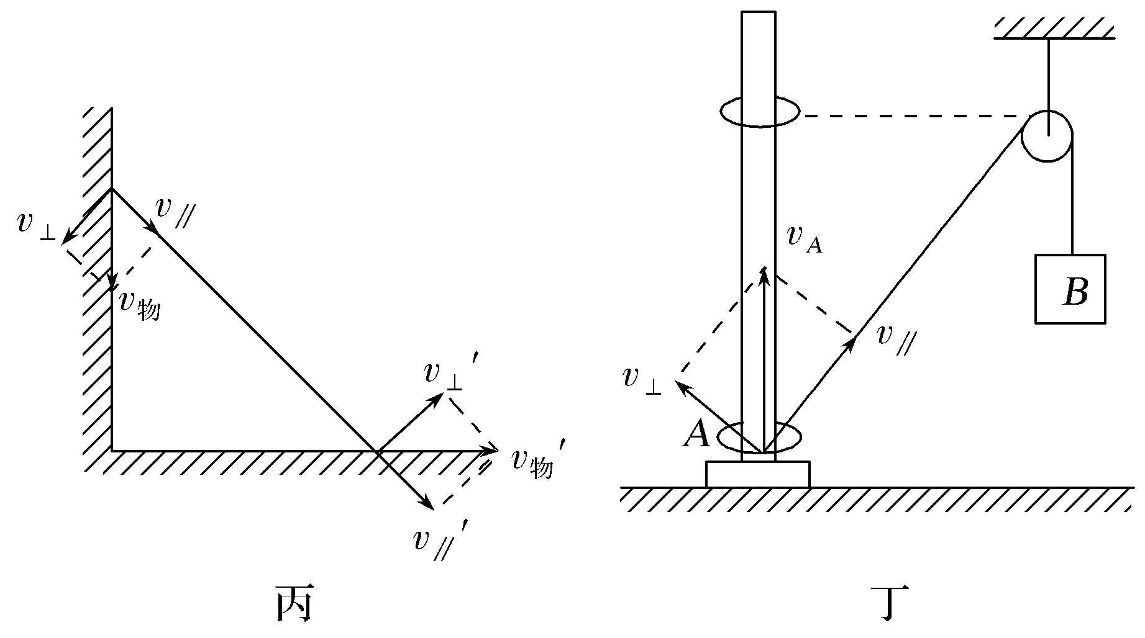
渡河时间最短 | 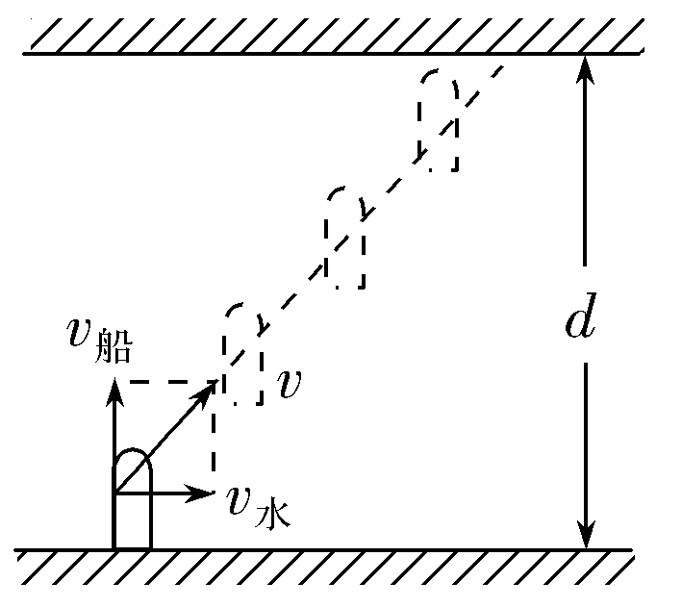 | 当船头方向垂直河岸时，渡河时间最短，最短时间t_{min}＝$\frac{d}{v船}$
渡河位移最短 | 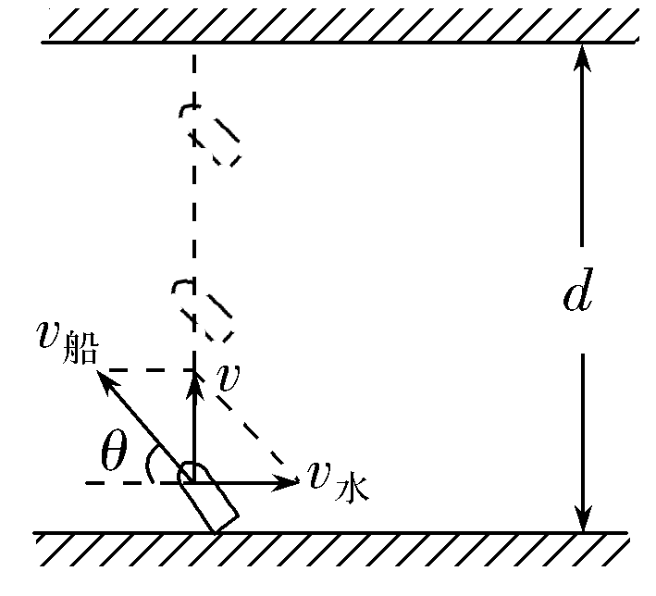 | 如果v_{船}>v_{水}，当船头方向与上游河岸夹角θ满足v_{船}cos θ＝v_{水}时，合速度垂直河岸，渡河位移最短，最短位移等于河宽d
渡河位移最短 | 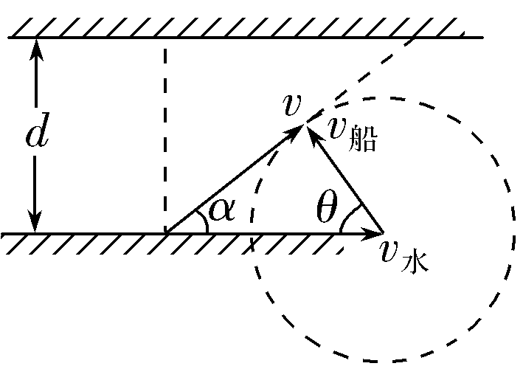 | 如果v_{船}<v_{水}，当船头方向(即v_{船}方向)与合速度方向垂直时，渡河位移最短，最短位移等于$\frac{dv水}{v船}$
2.平抛运动
分解速度 | 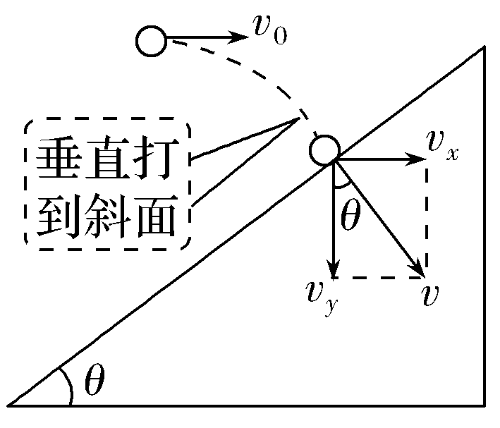 | 如图，v_{y}＝gt，tan θ＝$\frac{vx}{vy}$＝$\frac{v0}{gt}$，  故t＝$\frac{v0}{gtan θ}$
分解位移 | 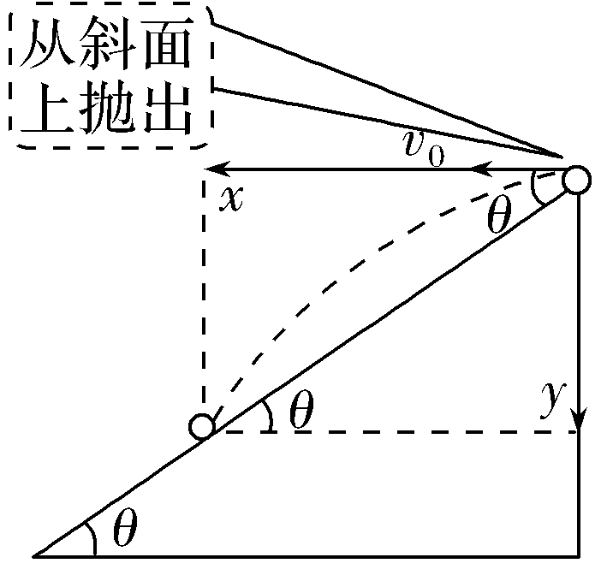 | 如图，x＝v₀t，y＝$\frac{1}{2}$gt²，  而tan θ＝$\frac{y}{x}$，  联立得t＝$\frac{2v0tan θ}{g}$

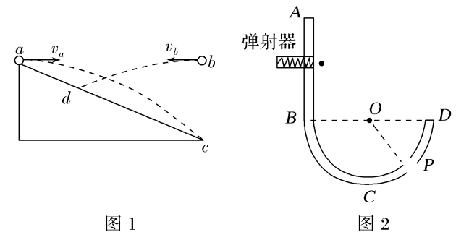
3.圆周运动
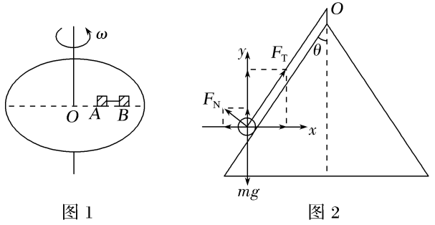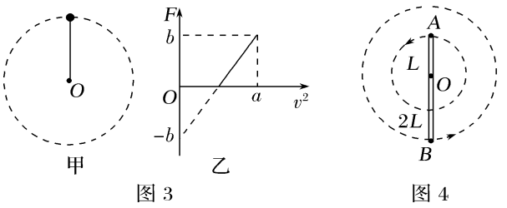
五、万有引力与航天
1.变轨模型
(1)变轨原理
①为了节省能量，在赤道上顺着地球自转方向发射卫星到圆轨道Ⅰ上，如图所示。
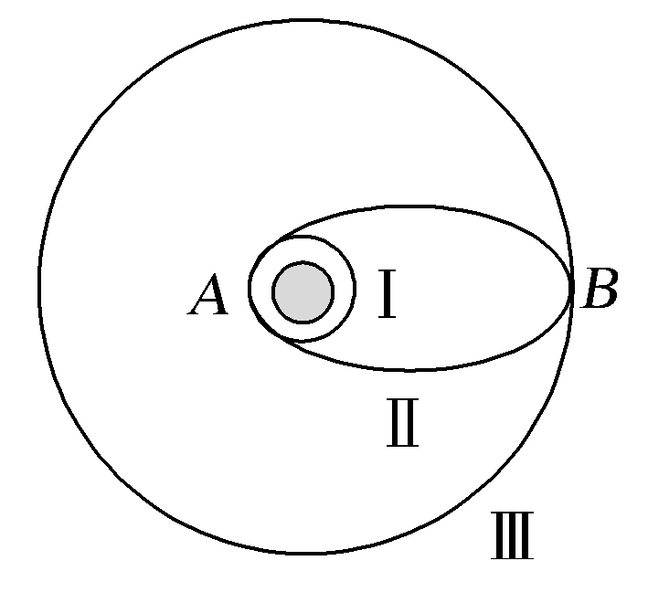
②在A点(近地点)点火加速，由于速度变大，万有引力不足以提供卫星在轨道Ⅰ上做圆周运动的向心力，卫星做离心运动进入椭圆轨道Ⅱ。
③在B点(远地点)再次点火加速进入圆形轨道Ⅲ。
(2)变轨过程分析
①速度：设卫星在圆轨道Ⅰ和Ⅲ上运行时的速率分别为v₁、v₃，在轨道Ⅱ上过A点和B点时速率分别为v_{A}、v_{B}。在A点加速，则v_{A}>v₁，在B点加速，则v₃>v_{B}，又因v₁>v₃，故有v_{A}>v₁>v₃>v_{B}。
②加速度：因为在A点，卫星只受到万有引力作用，故不论从轨道Ⅰ还是轨道Ⅱ上经过A点，卫星的加速度都相同，同理，卫星在轨道Ⅱ或Ⅲ上经过B点的加速度也相同。
③周期：设卫星在Ⅰ、Ⅱ、Ⅲ轨道上的运行周期分别为T₁、T₂、T₃，轨道半径分别为r₁、r₂(半长轴)、r₃，由开普勒第三定律$\frac{r3}{T2}$＝k可知T₁<T₂<T₃。
④机械能：在一个确定的圆(椭圆)轨道上机械能守恒。若卫星在Ⅰ、Ⅱ、Ⅲ轨道的机械能分别为E₁、E₂、E₃，则E₁<E₂<E₃。
2.天体运动情境
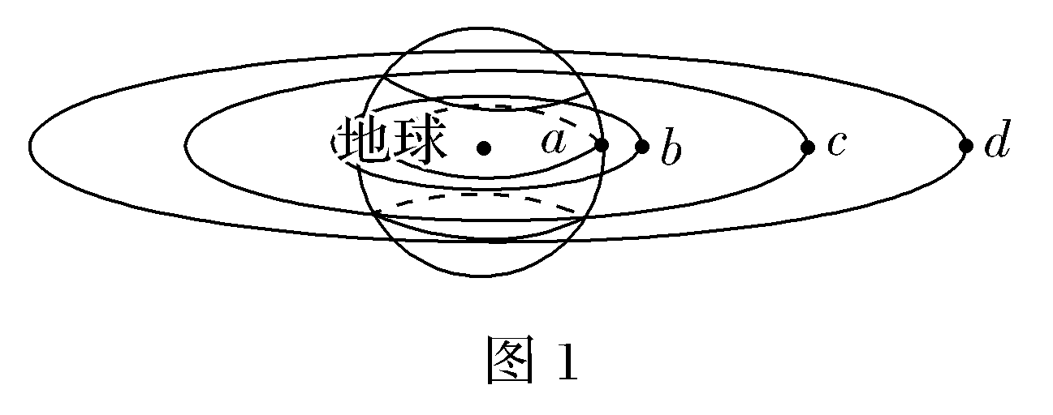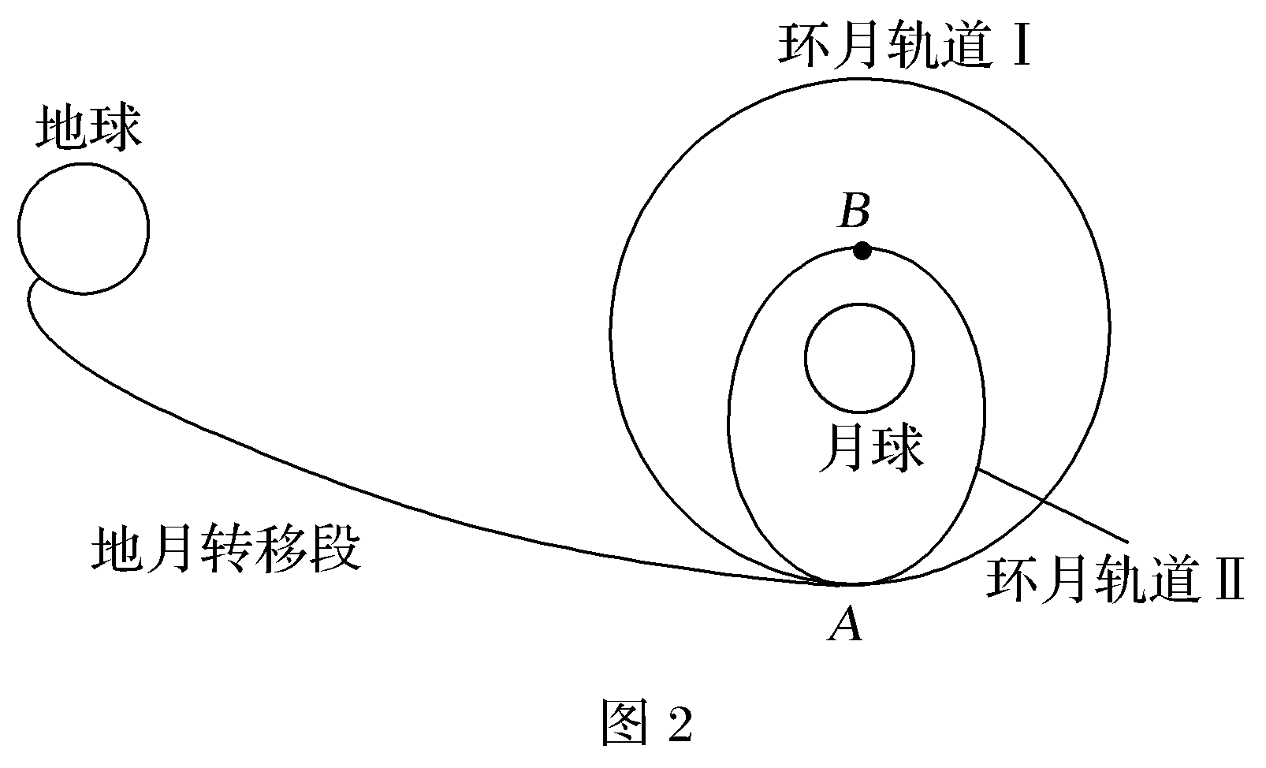
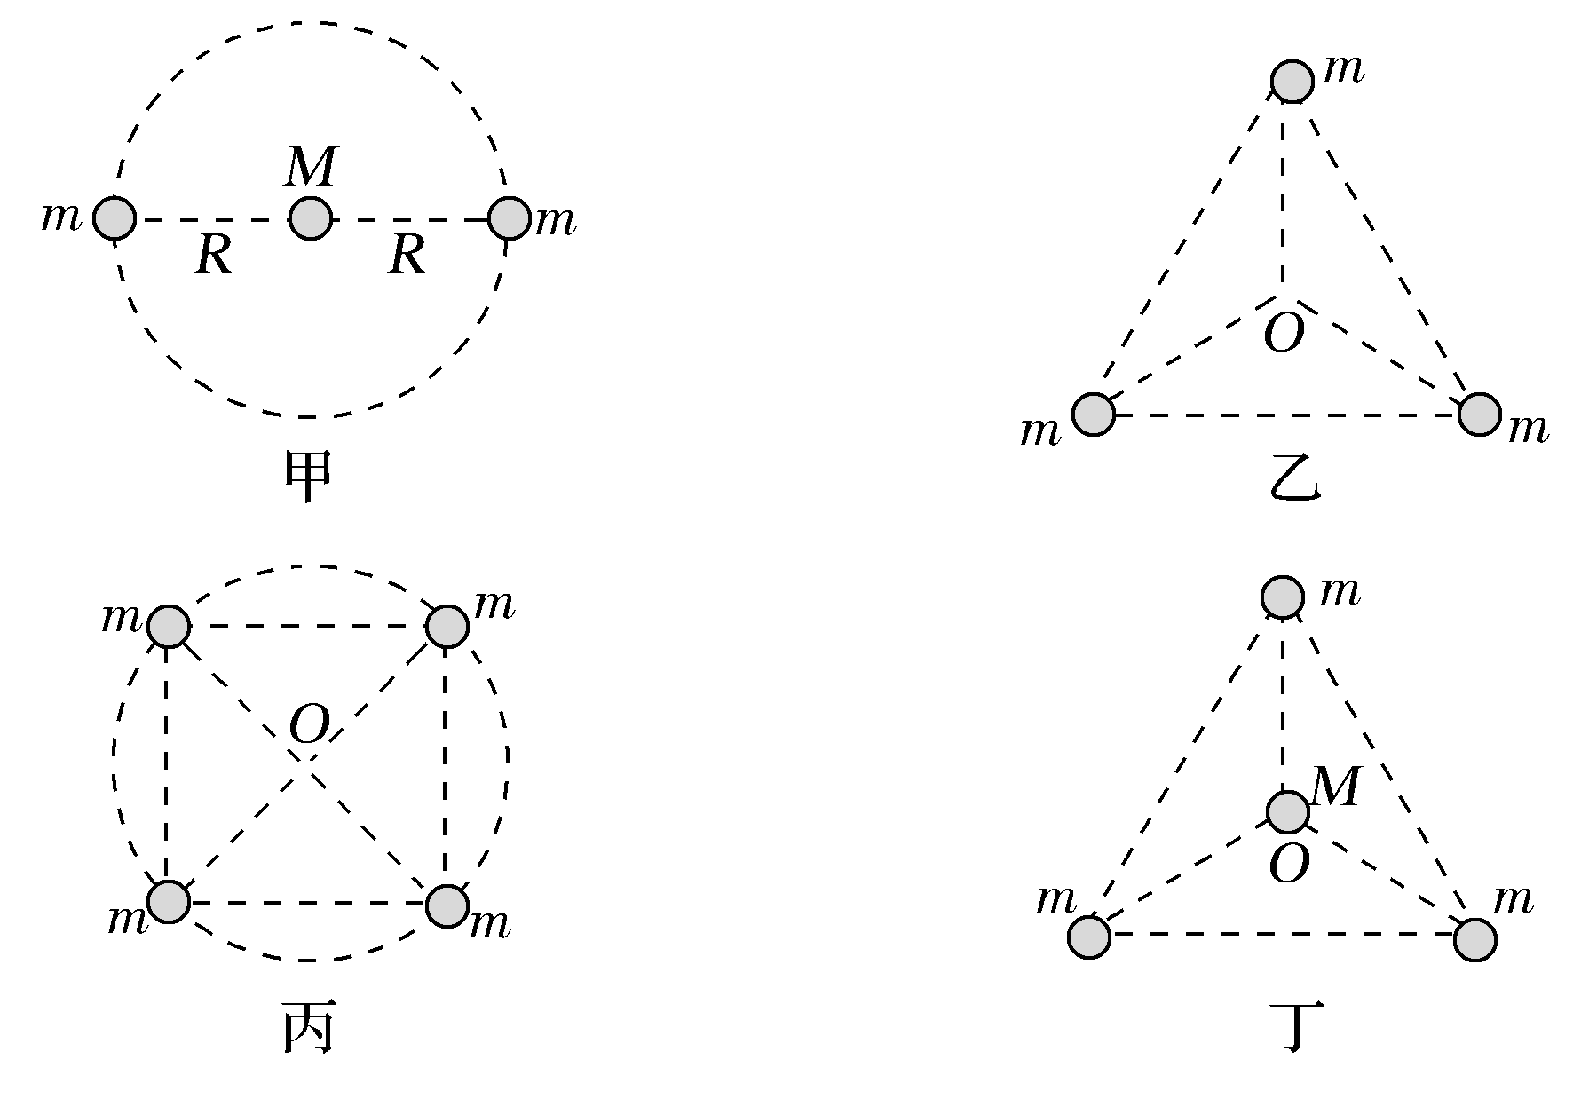
图3
六、机械能守恒定律
1.功和功率的分析
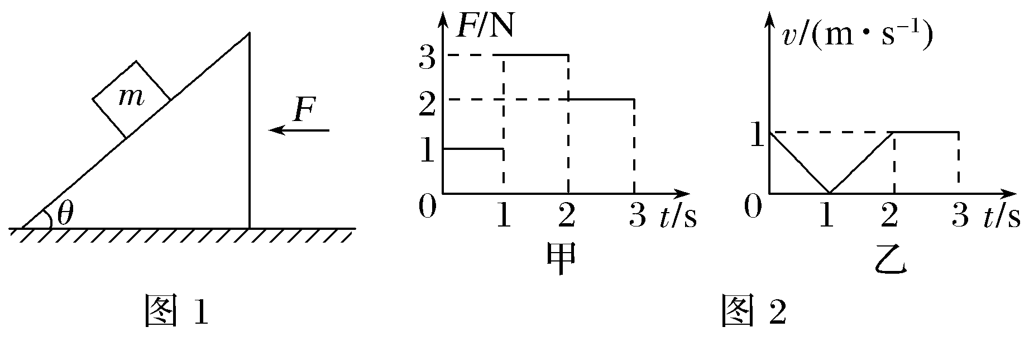
2.动能定理的应用
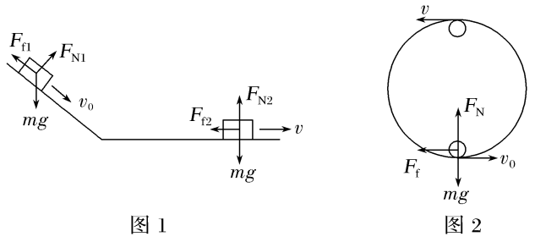
3.机械能守恒定律的应用
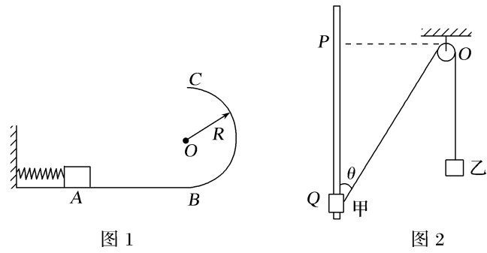
4.功能关系的应用
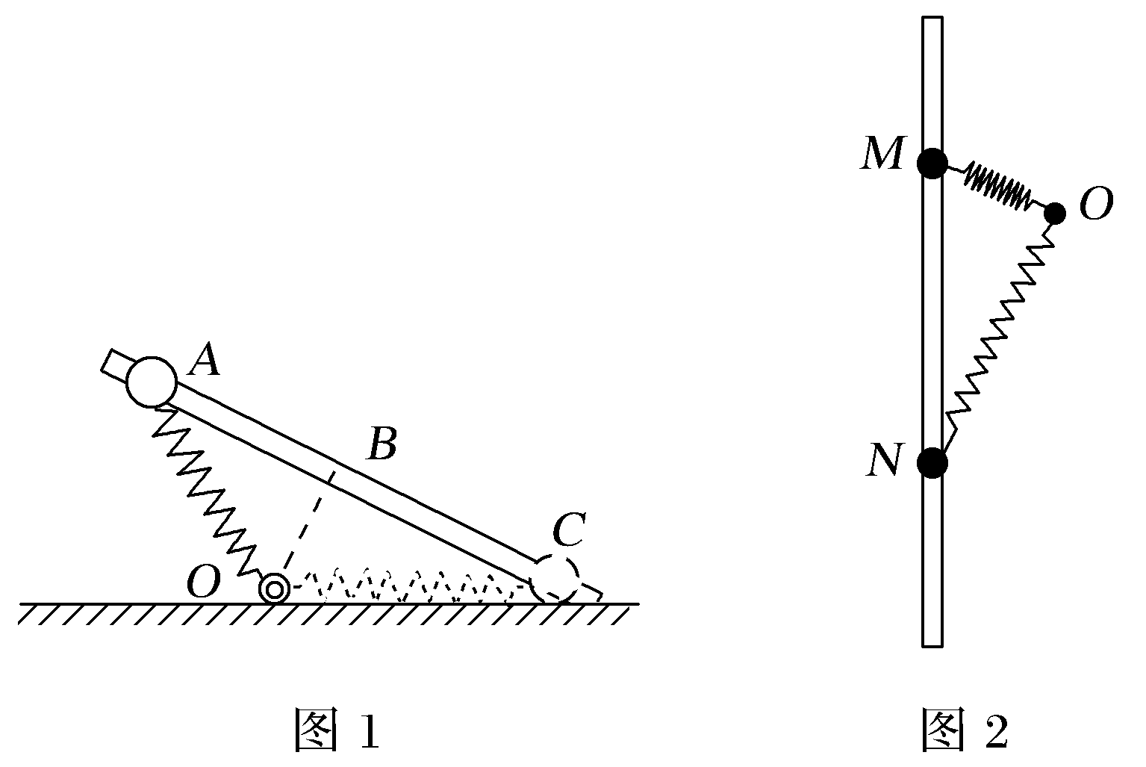
5.多运动过程问题
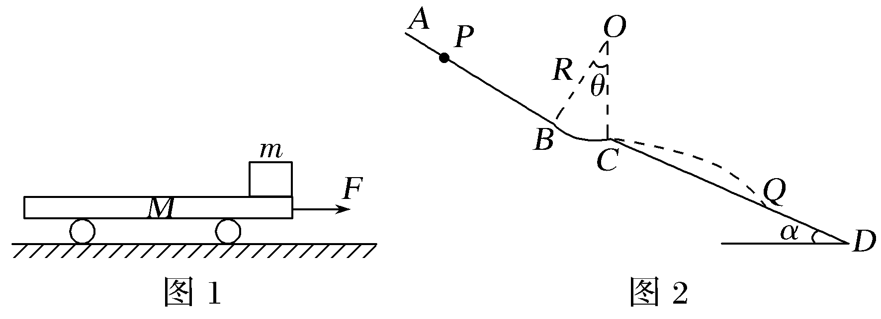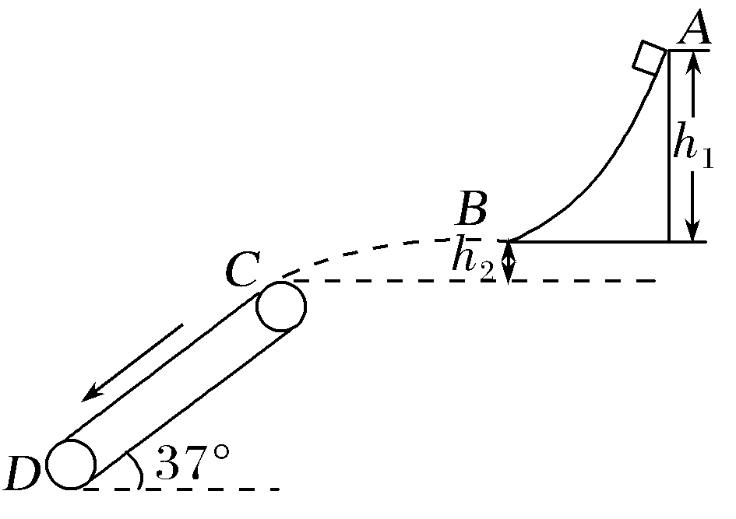
6.实验情景
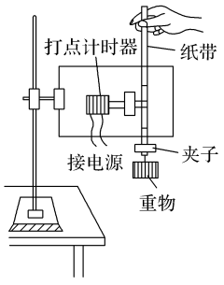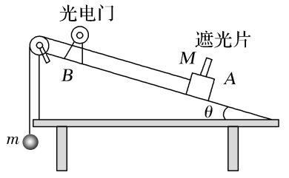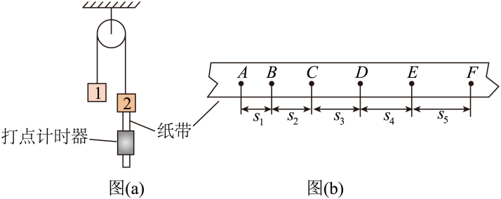
七、碰撞与动量守恒
1.动量定理处理流体模型
(1)研究对象
常常需要选取流体为研究对象，如水、空气等。
(2)研究方法
隔离出一定形状的一部分流体作为研究对象，然后列式求解。
(3)基本思路
①在极短时间Δt内，取一小柱体作为研究对象。
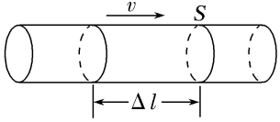
②求小柱体的体积ΔV＝vSΔt
③求小柱体质量Δm＝ρΔV＝ρvSΔt
④求小柱体的动量变化Δp＝Δmv＝ρv²SΔt
⑤应用动量定理FΔt＝Δp

2.碰撞模型
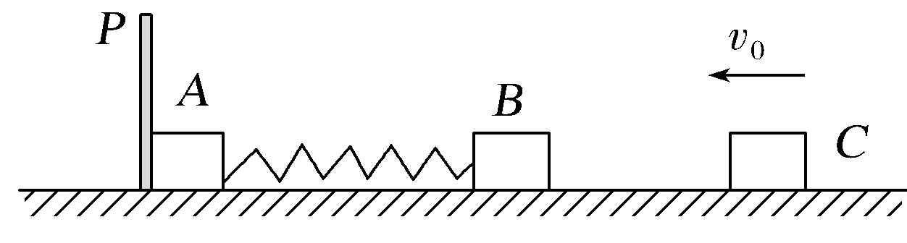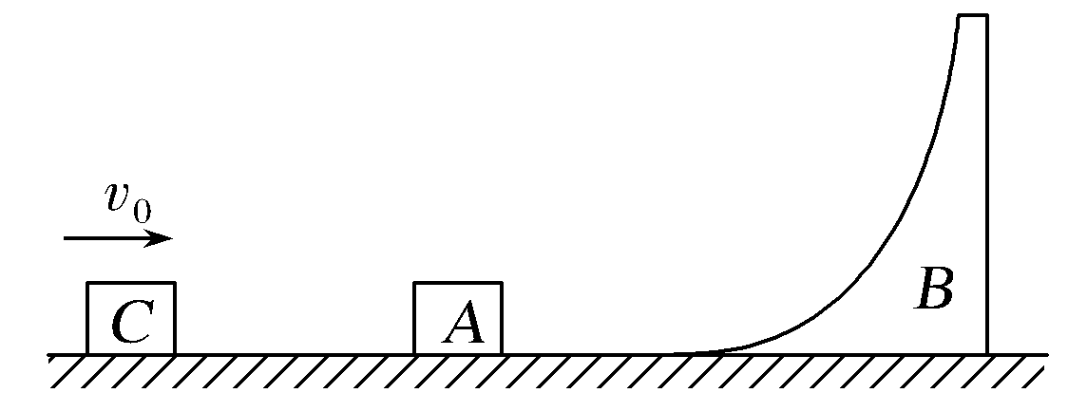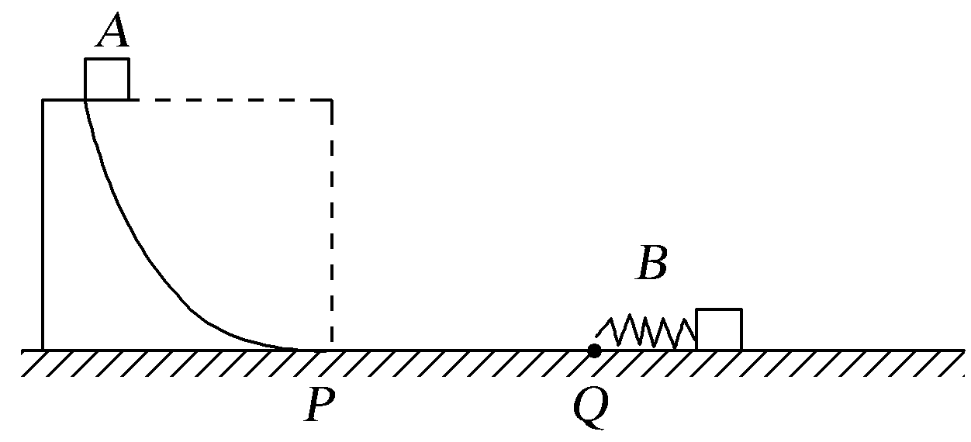
3.板块模型
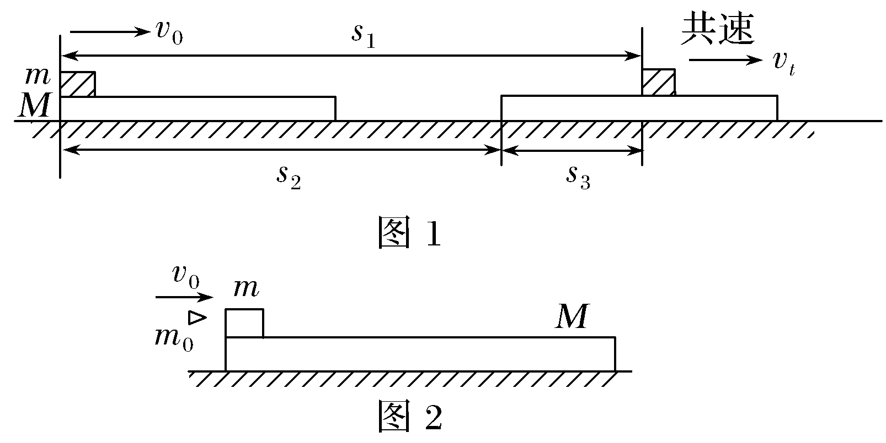
4.多过程问题
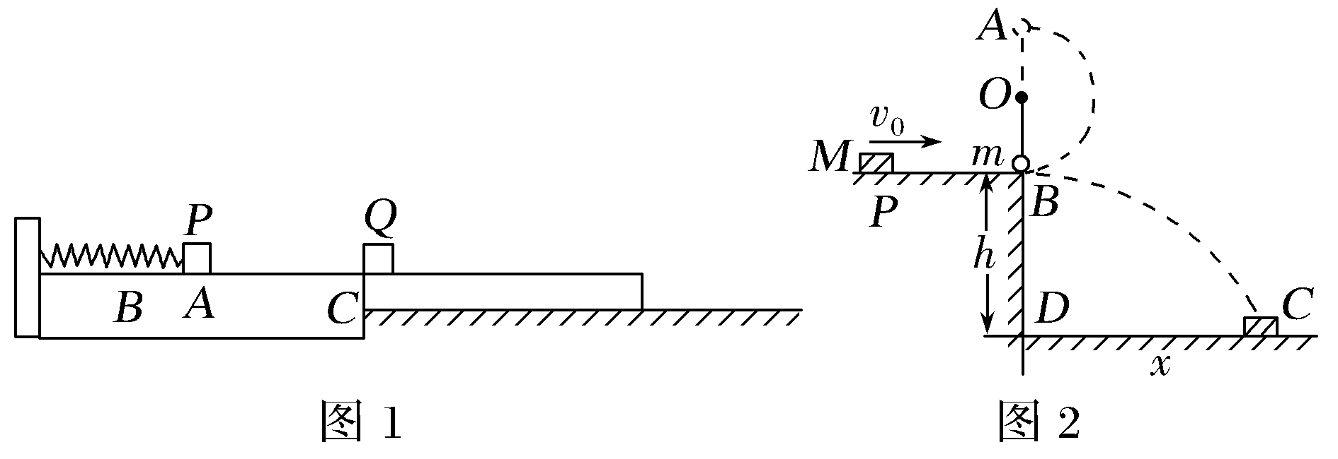
5.类碰撞模型
(1)“保守型”碰撞拓展模型
图例(水平面光滑) | 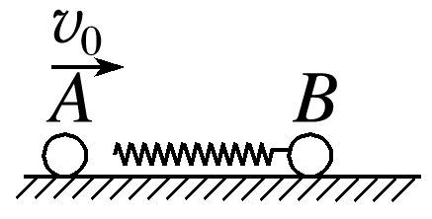  小球－弹簧模型 | 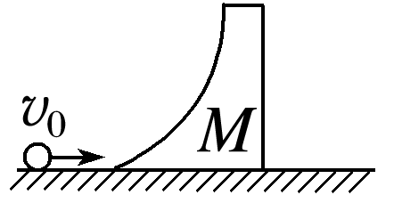  小球－曲面模型 | 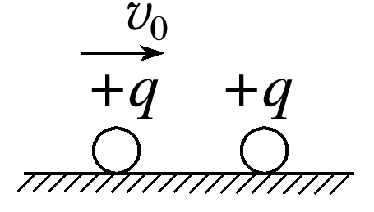
达到共速 | 相当于完全非弹性碰撞，系统水平方向动量守恒，满足mv₀＝(m＋M)v_{共}，损失的动能最大，分别转化为弹性势能、重力势能或电势能
再次分离 | 相当于弹性碰撞，系统水平方向动量守恒，满足mv₀＝mv₁＋Mv₂，能量满足$\frac{1}{2}$mv₀²＝$\frac{1}{2}$mv₁²＋$\frac{1}{2}$Mv₂²

(2)“耗散型”碰撞拓展模型
图例(水平面或水平导轨光滑) | 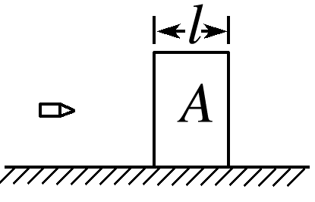 | 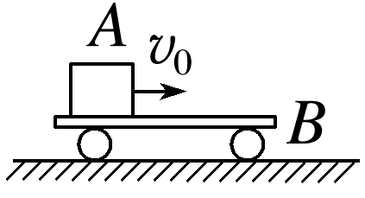 | 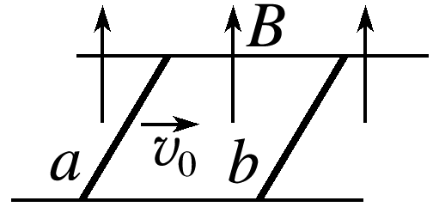
达到共速 | 相当于完全非弹性碰撞，动量满足mv₀＝(m＋M)v_{共}，损失的动能最大，分别转化为内能或电能

6.实验情景
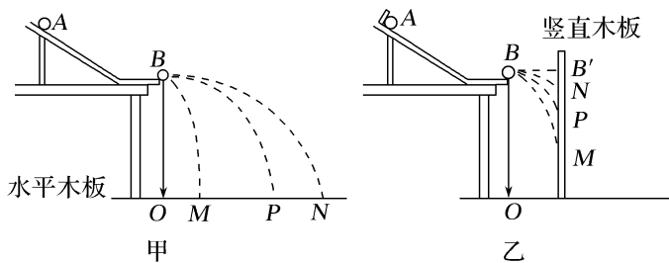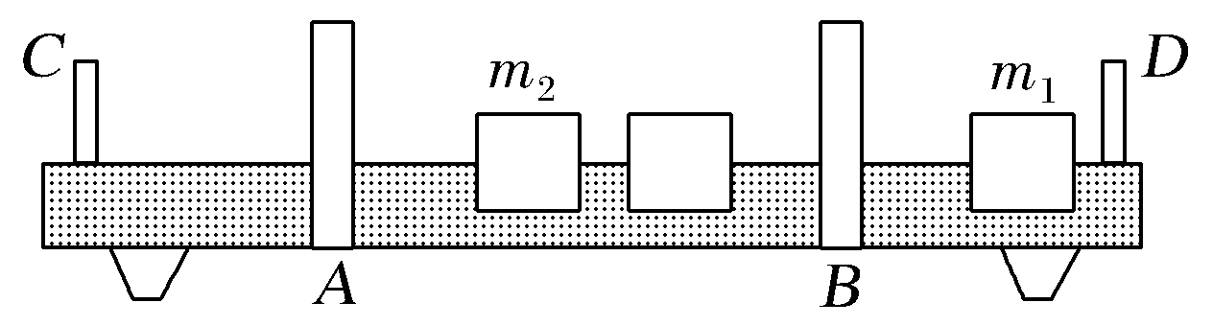
八、静电场
1.电场线、等势线与粒子运动轨迹问题
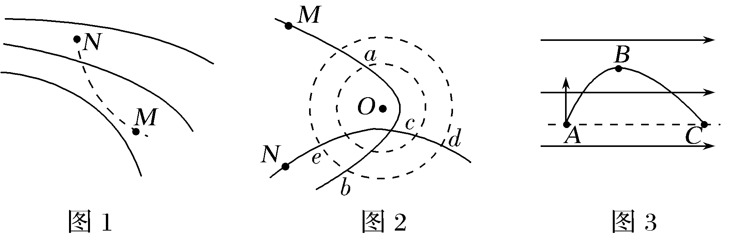
2.电场中的图像问题
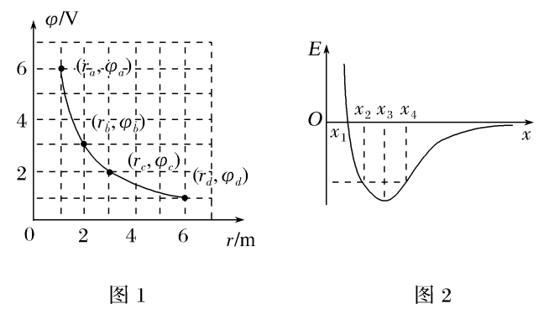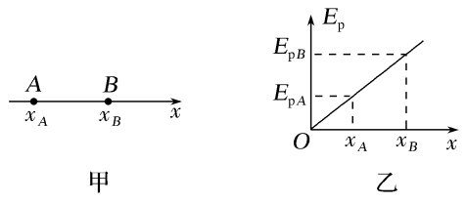
3.带电粒子在电场中的运动
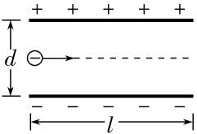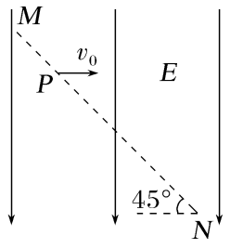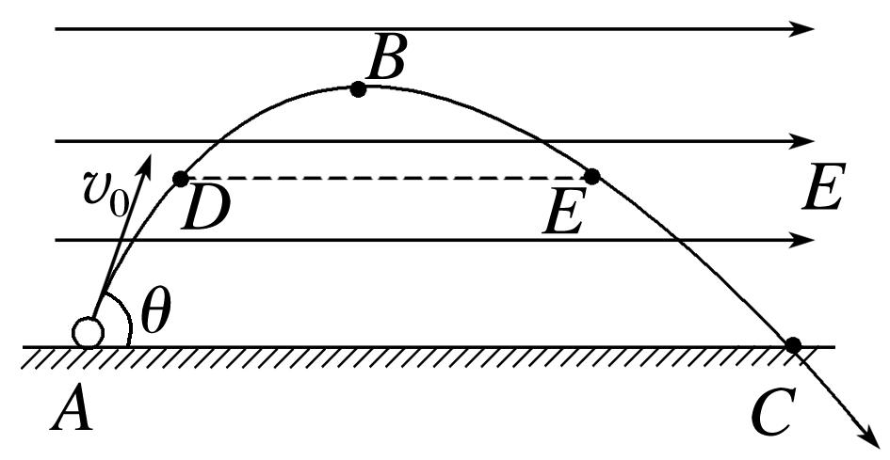
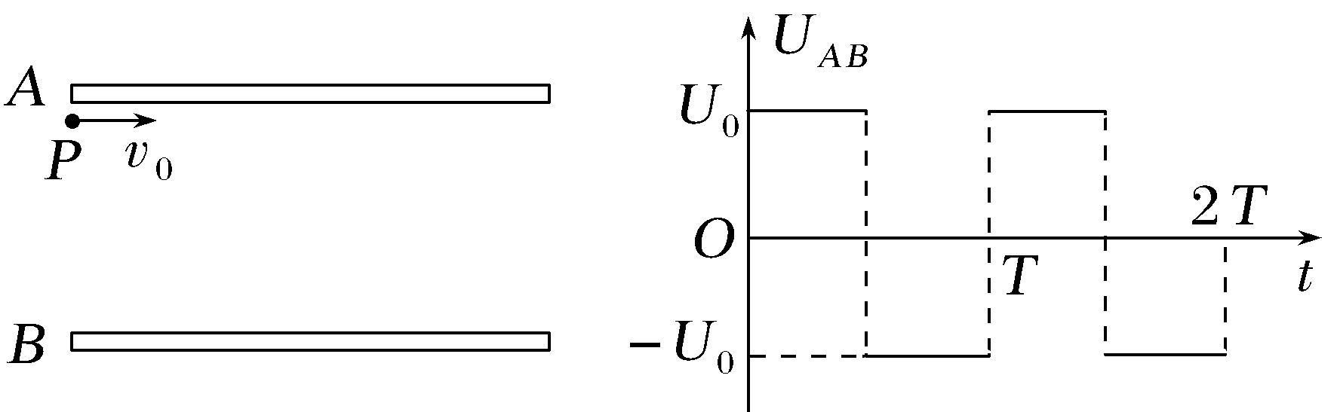
带电体在电场和重力场的叠加场中的圆周运动
(1)等效重力法
将重力与静电力进行合成，如图所示，则F_{合}为等效重力场中的“重力”，g′＝$\frac{F合}{m}$为等效重力场中的“等效重力加速度”，F_{合}的方向等效为“重力”的方向，即在等效重力场中的竖直向下方向．
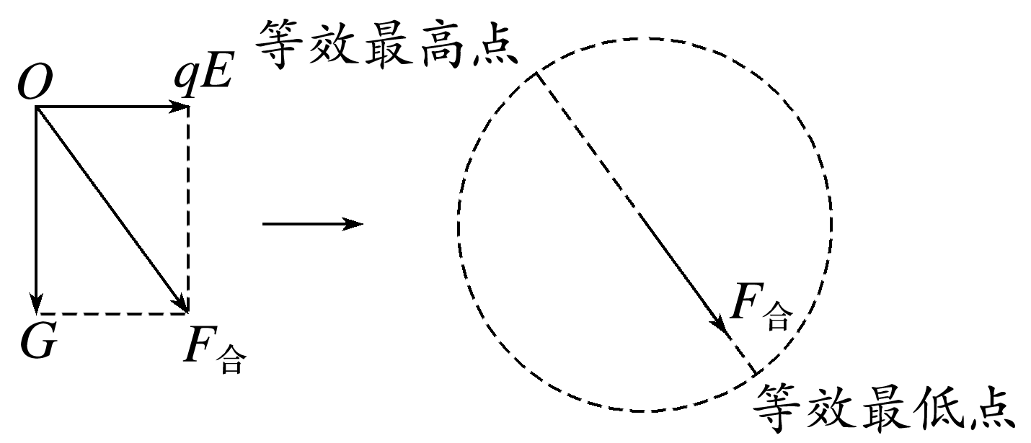
(2)等效最高点和最低点：在“等效重力场”中做圆周运动的小球，过圆心作合力的平行线，交于圆周上的两点即为等效最高点和最低点．
九、磁 场
1.安培力作用下的平衡
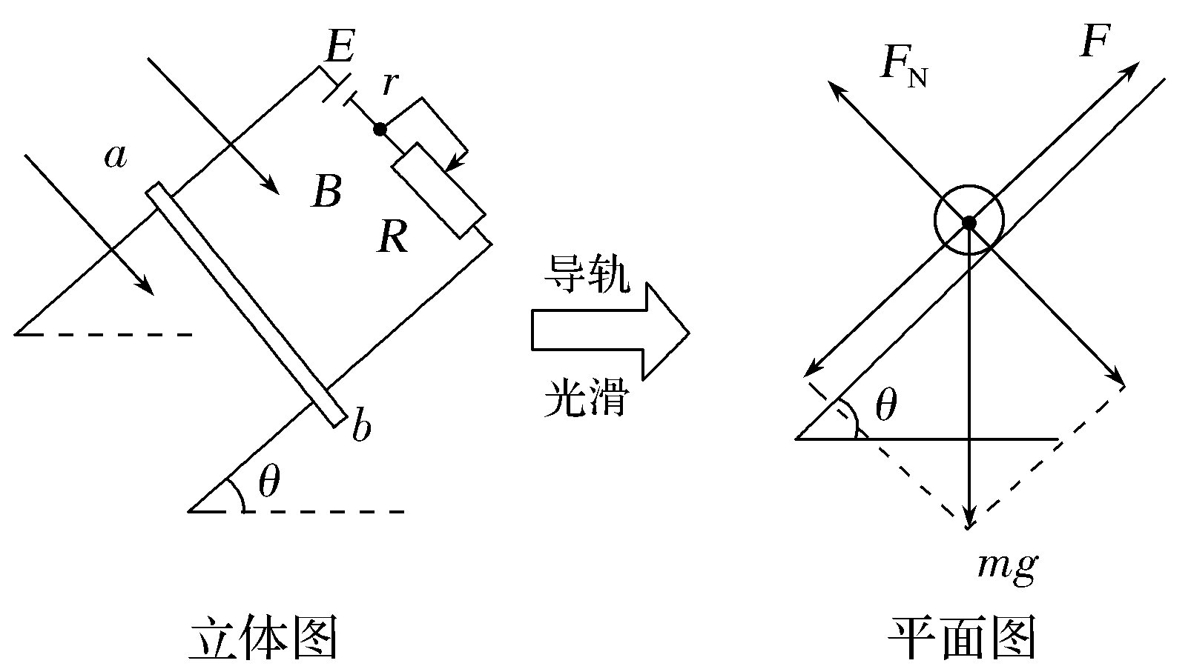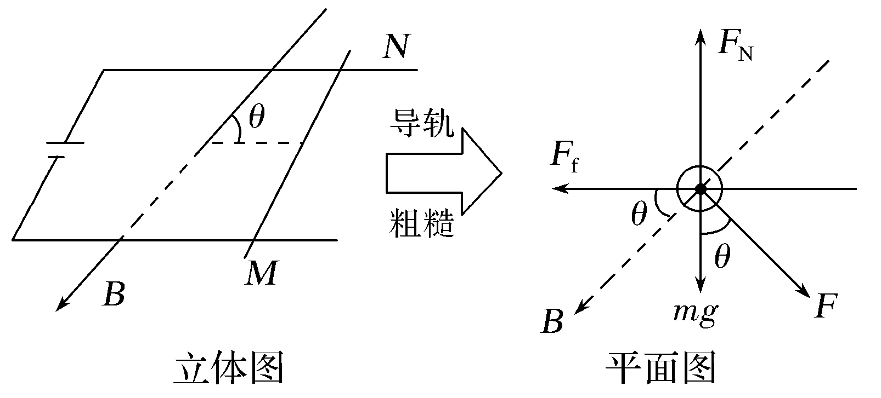
2.洛伦兹力作用下的匀速圆周运动

种类 | 图形 | 特点
直线边界 | 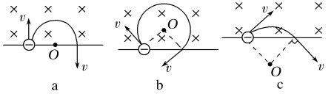 | 进出磁场具有对称性
平行边界 | 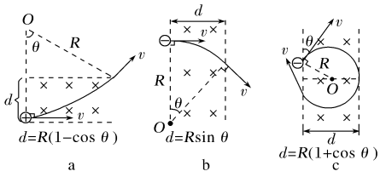 | 存在临界条件
圆形边界 | 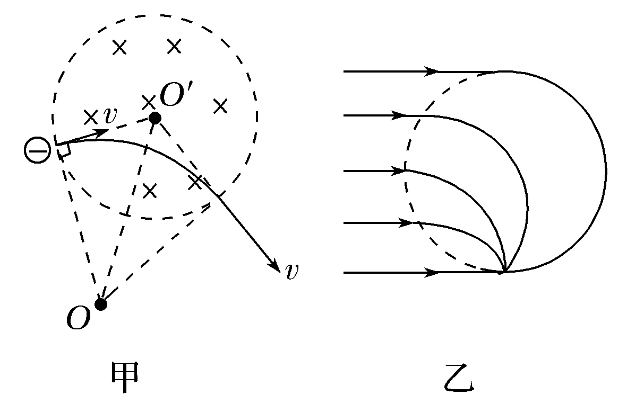 | ①沿径向射入必沿径向射出，如图甲  ②乙图为磁聚焦现象

3.带电粒子的“电偏转”和“磁偏转”的比较
 | 垂直进入磁场(磁偏转) | 垂直进入电场(电偏转)
情景图 | 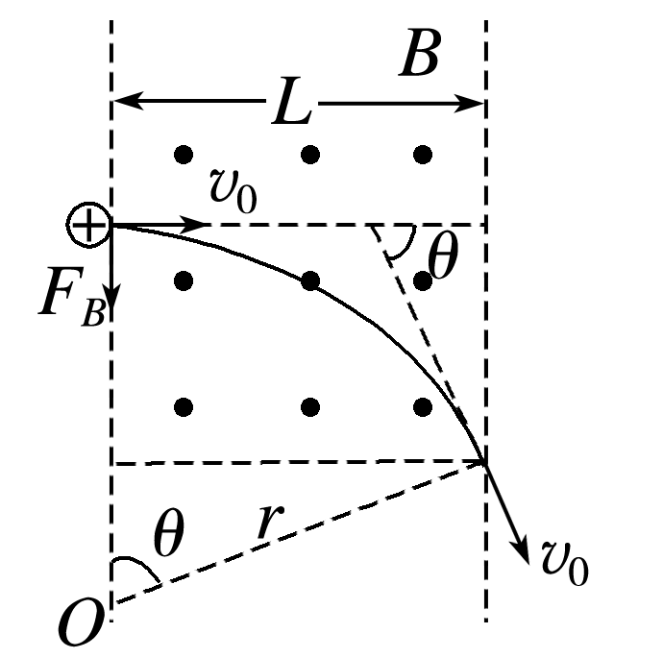 | 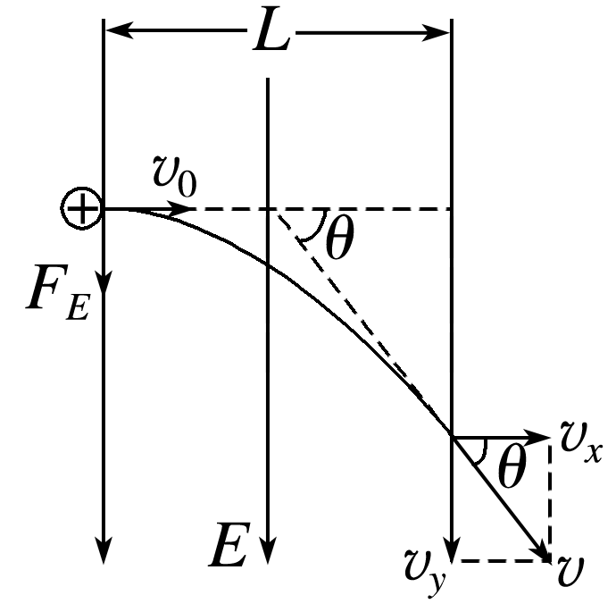
受力 | F_{B}＝qv₀B，F_{B}大小不变，方向变化，方向总指向圆心，F_{B}为变力 | F_{E}＝qE，F_{E}大小、方向均不变，F_{E}为恒力
运动规律 | 匀速圆周运动  r＝$\frac{mv0}{Bq}$，T＝$\frac{2πm}{Bq}$ | 类平抛运动  v_{x}＝v₀，v_{y}＝$\frac{Eq}{m}$t  x＝v₀t，y＝$\frac{Eq}{2m}$t²
4实例
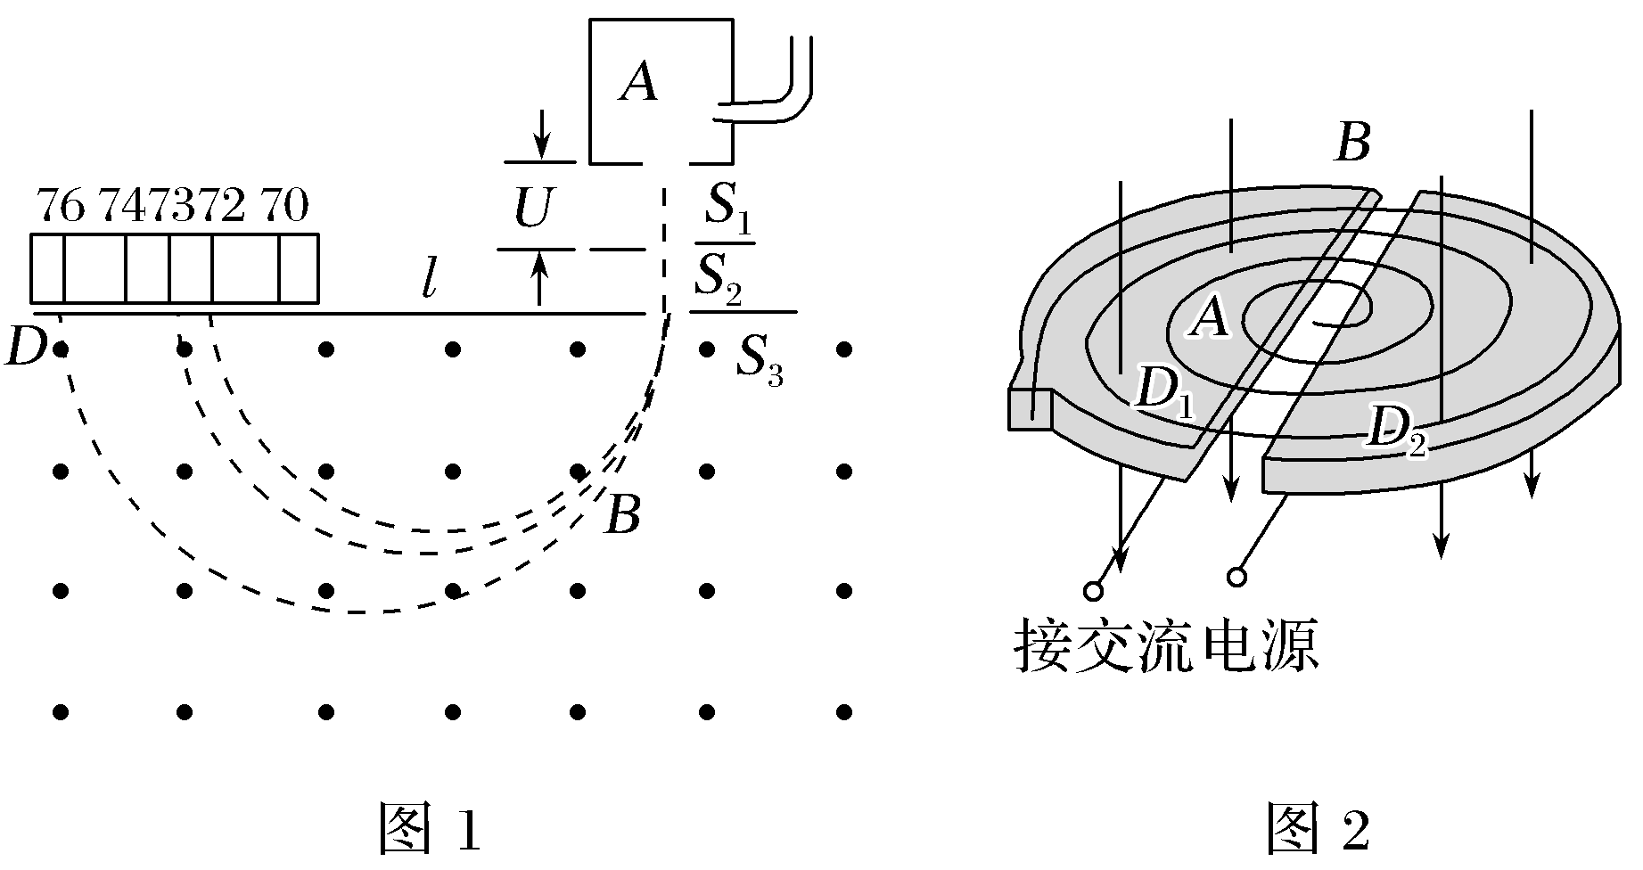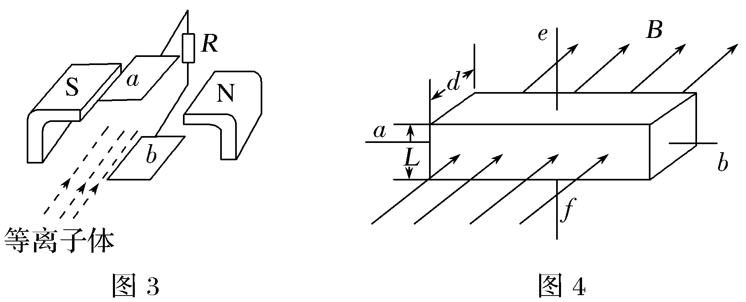
十、电磁感应
1．单导体棒运动模型
情景示例：导轨和导体棒电阻不计，以水平光滑导轨为例 | 过程分析 | v－t图象
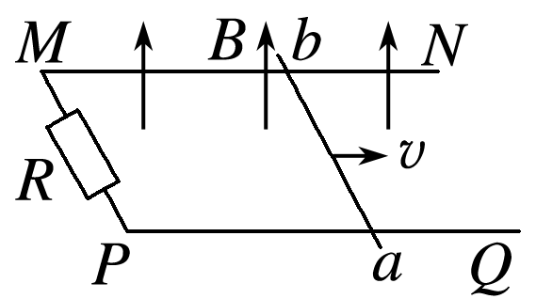  不受外力，初速度不为零 | 设运动过程中某时刻棒的速度为v，加速度为a，a＝$\frac{B2L2v}{mR}$，a、v反向，导体棒做减速运动，v↓⇒a↓，当a＝0时，v＝0，导体棒做加速度减小的减速运动，最终静止 | 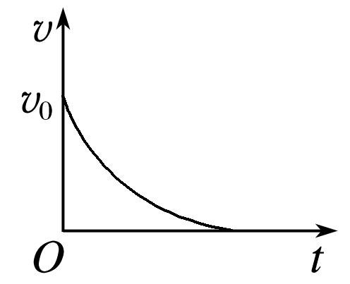
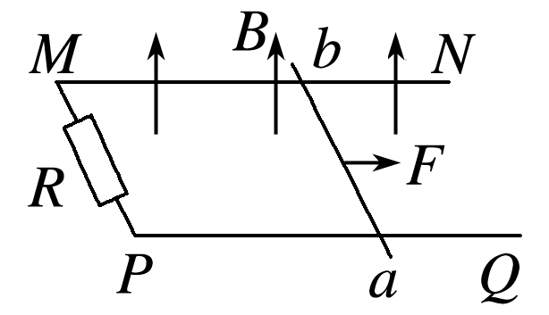  外力为恒力，初速度为零 | 设运动过程中某时刻棒的速度为v，加速度为a＝$\frac{F}{m}$－$\frac{B2L2v}{mR}$，F恒定，a、v同向时，随v的增大，a减小，当a＝0时，v最大，v_{m}＝$\frac{FR}{B2L2}$ | 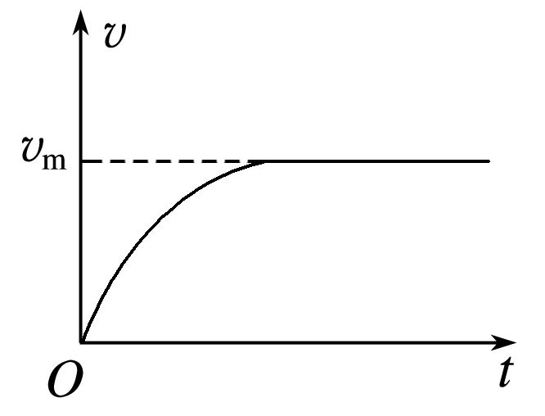
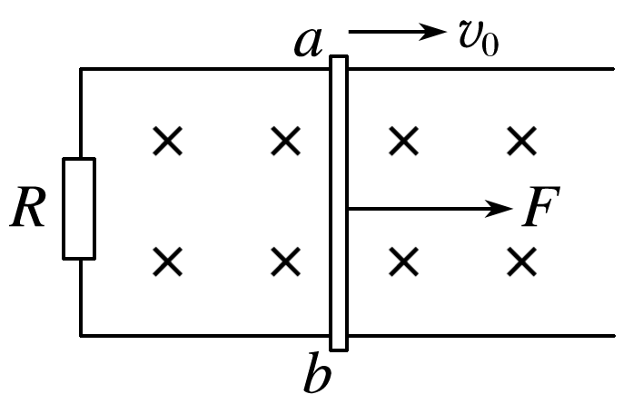  外力为恒力，初速度不为零 | 合力为零，做匀速直线运动 | 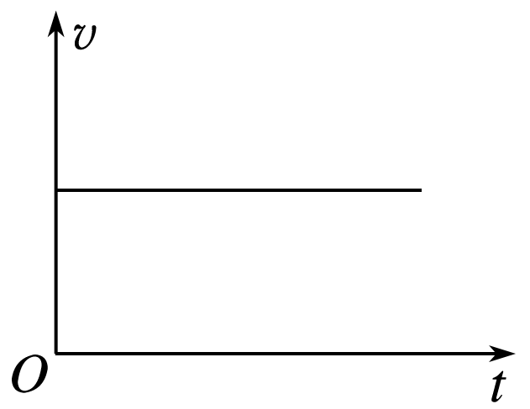  F＝$\frac{B2L2v0}{R}$
 | v↑⇒BLv↑⇒I↑⇒BIL↑⇒a↓⇒a＝0，做匀速直线运动 | 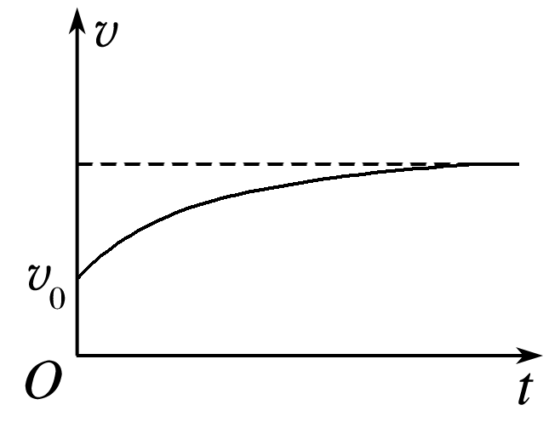  F＞$\frac{B2L2v0}{R}$
 | v↓⇒BLv↓⇒I↓⇒BIL↓⇒a↓⇒a＝0，做匀速直线运动 | 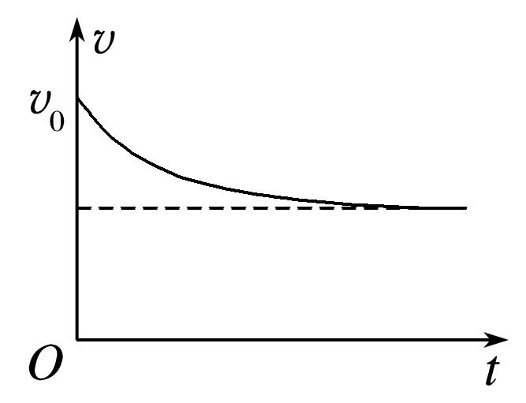  F＜$\frac{B2L2v0}{R}$
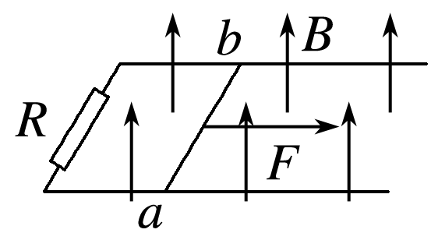  外力为变力，初速度为零，导体棒做匀加速直线运动 | 由F－$\frac{B2L2v}{R}$＝ma得  F＝$\frac{B2L2v}{R}$＋ma＝$\frac{B2L2a}{R}$·t＋ma | 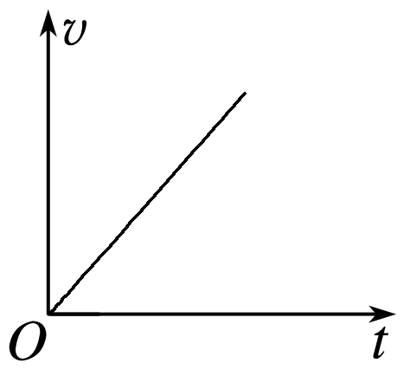
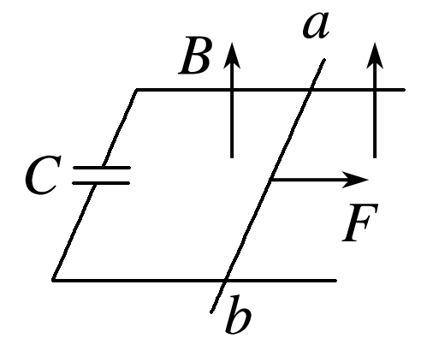  含容有外力，F恒定，v₀＝0 | 电容器持续充电F－BIL＝ma，I＝$\frac{ΔQ}{Δt}$，ΔQ＝CΔU＝CBLΔv，a＝$\frac{Δv}{Δt}$，得a＝$\frac{F}{m＋B2L2C}$，a恒定，I恒定，导体棒做匀加速直线运动 | 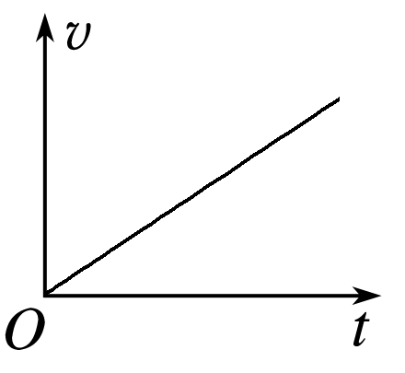
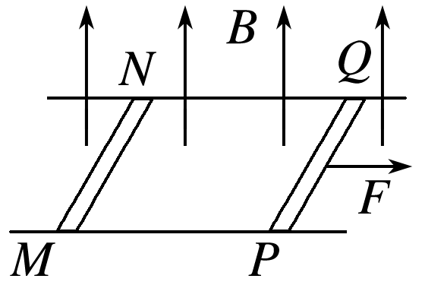  双杆切割式 | 分别隔离两导体棒，F－$\frac{B2L2Δv}{R总}$＝m_{PQ}a_{PQ}，$\frac{B2L2Δv}{R总}$＝m_{MN}a_{MN}，a_{PQ}减小，a_{MN}增大，当a_{PQ}＝a_{MN}时二者一起匀加速运动，存在稳定的速度差 | 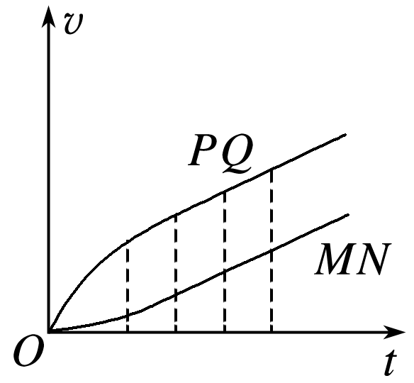  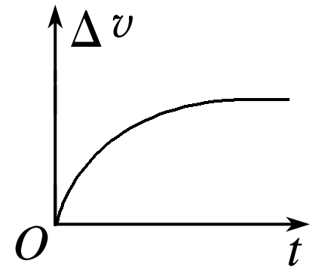  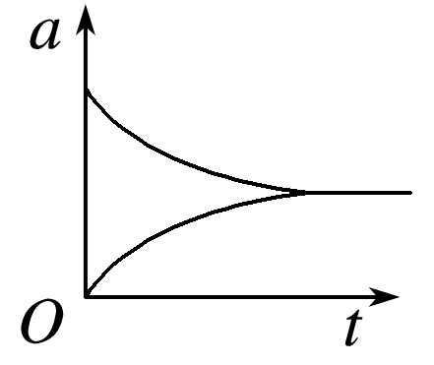
2.等距导轨上的双棒模型
常见情景(以水平光滑导轨为例) | 过程分析 | 动量观点的应用
双棒切割式  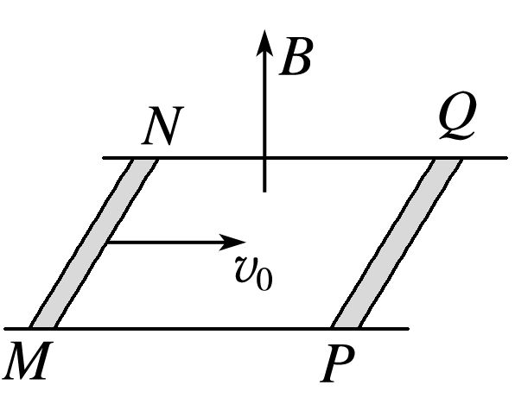 | 棒MN做变减速运动，棒PQ做变加速运动，稳定时，两棒的加速度均为零，以相同的速度匀速运动 | 等长双棒所受的合外力为零，系统利用动量守恒定律求末速度，单棒利用动量定理求电荷量、相对位移

3.不等距导轨上的双棒模型
常见情景(以水平光滑导轨为例) | 过程分析 | 动量观点的应用
不等距导轨  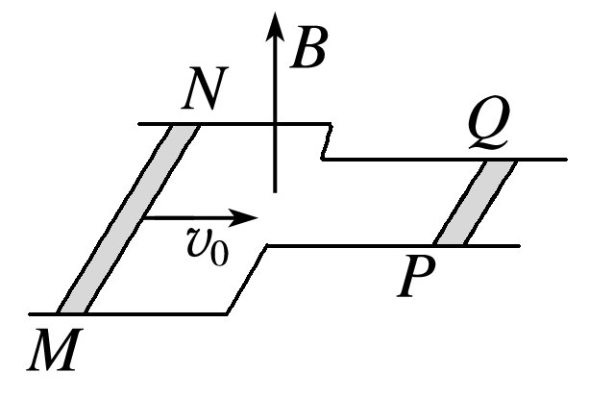 | 棒MN做变减速运动，棒PQ做变加速运动，稳定时，两棒的加速度均为零，两棒以不同的速度做匀速运动，所围的面积不变，末速度满足关系式v₁L₁＝v₂L₂ | 双棒所受的合外力不为零，系统动量不守恒，对每个棒分别用动量定理列式，联立末速度关系求末速度

4.棒＋电容器模型

基本  模型  规律 | 无外力，电容器充电  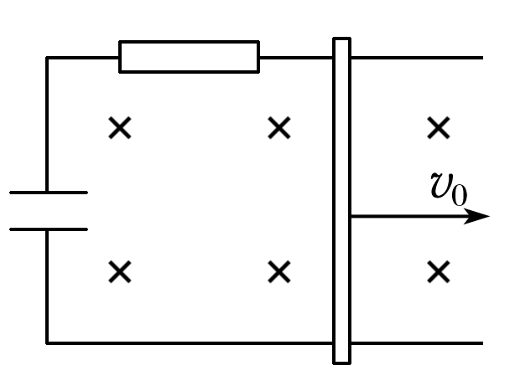  (电阻阻值为R，电容器电容为C) | 无外力，电容器放电  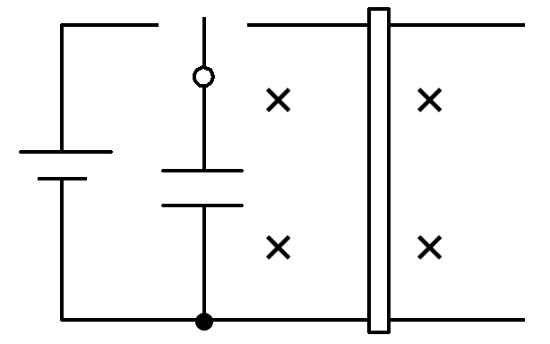  (电源电动势为E，内阻不计，电容器电容为C)
电路特点 | 导体棒相当于电源，电容器被充电 | 电容器放电，相当于电源；导体棒受安培力而运动
电流的特点 | 安培力为阻力，棒减速，E减小，有I＝$\frac{BLv－UC}{R}$，电容器被充电U_{C}变大，当BLv＝U_{C}时，I＝0，F_{安}＝0，棒匀速运动 | 电容器放电时，导体棒在安培力作用下开始运动，同时阻碍放电，导致电流减小，直至电流为零，此时U_{C}＝BLv
运动特点及最终特征 | a减小的减速运动，棒最终做匀速运动，此时I＝0，但电容器带电荷量不为零 | a减小的加速运动，最终匀速运动，I＝0
最终速度v_{m} | 电容器充的电荷量：q＝CU  最终电容器两端电压U＝BLv  对棒应用动量定理：  mv₀－mv＝B$\overline{I}$L·Δt＝BLq  v＝$\frac{mv0}{m＋B2L2C}$ | 电容器充的电荷量：q₀＝CE  放电结束时电荷量：  q＝CU＝CBLv_{m}  电容器释放的电荷量：Δq＝q₀－q＝CE－CBLv_{m}  对棒应用动量定理：  mv_{m}＝B$\overline{I}$L·Δt＝BLΔq  v_{m}＝$\frac{BLCE}{m＋B2L2C}$
v－t  图象 | 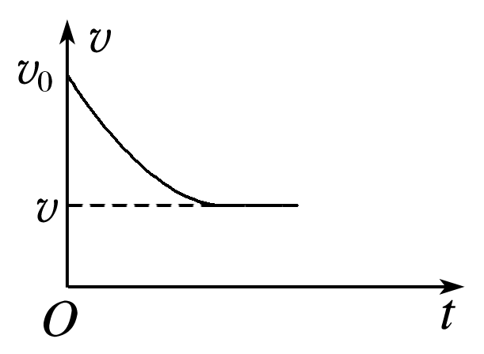 | 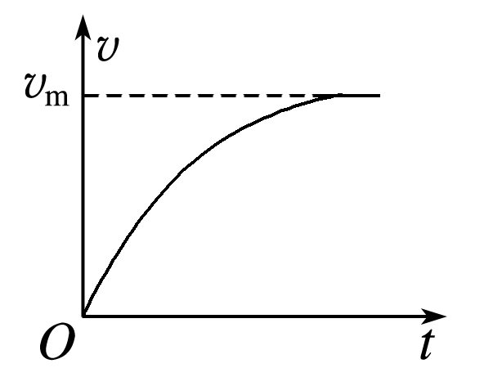

十一 变压器中的“等效电阻”模型
1.只有一个副线圈的理想变压器
如图甲所示，我们可以将变压器与负载看为一个整体，等效为一个新的电阻R′，即为a、b间的等效电阻。
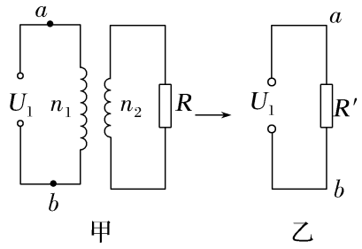
等效电路图如图乙所示，设变压器等效负载电阻为R′，在图甲中由变压器的电压规律$\frac{U1}{U2}$＝$\frac{n1}{n2}$，解得U₂＝$\frac{n2}{n1}$U₁
所以负载电阻R消耗的功率为P＝＝
在图乙中等效电阻消耗的功率为P′＝
有P＝P′，解得a、b间的等效电阻为R′＝R
以上方法叫理想变压器等效电阻法。
2.含有多个副线圈的理想变压器
如图所示，由等效电阻法我们可以将副线圈n₂、负载R₁与原线圈看为整体，等效为新电阻R_{1x}，将副线圈n₃，负载R₂与原线圈看为整体，等效为另一个新电阻R_{2x}，则R_{1x}与R_{2x}两端电压相同，均为原线圈输入电压U₁。假设等效电阻R_{1x}与R_{2x}在等效电路图中的关系为并联。
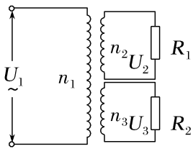
令R_{1x}与R_{2x}中的电流分别为I_{1x}与I_{2x}，作等效电路图如图3所示。
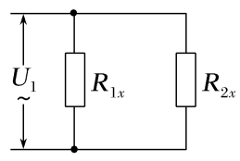
对n₂副线圈U₁I_{1x}＝U₂I₂
由电压比有$\frac{U1}{U2}$＝$\frac{n1}{n2}$
又R₁＝$\frac{U2}{I2}$，R_{1x}＝$\frac{U1}{I1x}$
则R_{1x}＝R₁
对n₃副线圈U₁I_{2x}＝U₃I₃
由电压比有$\frac{U1}{U3}$＝$\frac{n1}{n3}$
又R₂＝$\frac{U3}{I3}$，R_{2x}＝$\frac{U1}{I2x}$
则R_{2x}＝R₂
故多个副线圈的变压器问题，可以将每个副线圈与原线圈分别看为一个整体，等效为一个新电阻，作出等效电阻的并联电路图加以分析。

